

硕士研究生学位论文

|  |  |
| --- | --- |
| 题目： | 基于延时锁相环的时钟 |
|  | 数据恢复电路设计 |

|  |  |
| --- | --- |
| 姓 名： | 刘跃全 |
| 学 号： | 1301214147 |
| 院 系： | 信息科学技术学院 |
| 专 业： | 微电子学与固体电子学 |
| 研究方向： | 系统集成芯片设计及设计方法学 |
| 导师姓名： | 王源 副教授 |

二〇一六年六月

版权声明

任何收存和保管本论文各种版本的单位和个人，未经本论文作者同意，不得将本论文转借他人，亦不得随意复制、抄录、拍照或以任何方式传播。否则，引起有碍作者著作权之问题，将可能承担法律责任

摘 要

随着数据传输速率的提高，串行总线逐步取代并行总线而成为主流。在串行收发机中，发送的高速信号在传输过程中会受到噪声等非理想因素的干扰，使得到达接收端的信号质量变差。接收端需要通过时钟数据恢复电路（CDR），从接收数据中提取出时钟信号，并重新采样数据，提高接收数据的完整性。

本文在比较了不同电路结构优缺点之后，选择基于延时锁相环（DLL）结构实现CDR电路，提出了具有启动控制功能的CDR电路和全数字实现的双环路CDR电路。所设计电路采用半速率时钟和差分信号传输体系实现。

具有启动控制功能的CDR电路消除DLL结构可能存在的错误锁定问题。在电路开始工作之初，启动控制模块将DLL中压控延时链（VCDL）的初始延时设置为其调节范围的中点，保证不论增加或者减小信号延时，均具有较大的调节范围。新颖的鉴相器通过传输门结构集成了鉴相和电荷泵的功能。在5.0Gbps速率下，电路功耗为4.18mW，恢复时钟和数据的cycle-to-cycle抖动分别为5.7ps和4.2ps。

本文提出的双环路CDR电路，包括粗调环路和细调环路。粗调环路将CDR电路的工作范围扩展为VCDL可调范围的17倍，并保证输出的时钟信号超前于数据。粗调环路有两种实现方式，分别为时间数字转化电路实现的开环方式和移位寄存结构实现的闭环方式。开环实现方式在5个时钟周期实现粗调锁定，但对信号波动敏感。闭环实现方式增强了电路的鲁棒性，最多需要17次调节完成粗调锁定。细调环路对相位关系已知的时钟和数据信号进行延时，充分利用VCDL提供的延时范围。36位数模转换电路对VCDL的延时进行精细调节，完成相位对准。采用双向移位寄存器实现闭环操作，增强了电路的相位跟踪能力。

闭环粗调模块和细调模块构成的CDR电路在65nm工艺下实现。接收端时钟由锁相环IP提供。该电路的工作频率范围为360Mbps-3.0Gbps。3.0Gbps数据速率下，电路功耗为9.87mw，恢复时钟和数据的cycle-to-cycle抖动为9.5ps和13.6ps。

关键词：串行收发机，时钟数据恢复电路，延时锁相环，宽调节范围

Design of Delay-Lock-Loop based Clock and Data   
Recovery Circuit

Liu Yuequan (Microelectronics and Solid-State Electronics)

Directed by Wang Yuan

ABSTRACT

With the improvement of data transmission rate, the serial transmission bus has become the mainstream interface technology, replacing the parallel bus. High-speed signal will be interfered by noise and other kinds of non-ideal factors in the transmission process, which makes the quality of received signal worse. Therefore, the clock data recovery (CDR) circuit is a core block in the receiver. It is used to extract the clock information form the serial data stream and retime the data to improve the integrity of the received data.

After comparing the characteristics of different circuit structures, the delay lock loop (DLL) structure is chosen to implement the CDR circuit. A CDR circuit with the starting control function and a full digital double loop CDR circuit are presented in this paper. The designed CDR adopts half-rate clock and differential signals transmission architecture.

CDR circuit with start control function can eliminate the false locking problem of DLL. On the initial working stage, start-control circuit adjusts the delay of voltage-controlled-delay-line (VCDL) to the midpoint of its regulating range, which can ensure a large adjustment range no matter increasing or decreasing the delay time. The novel phase detector combines the sampling and charge-pump task in one pass-gate construction. Under the data rate of 5.0Gbps rate, the power consumption of CDR is 4.18mW, the cycle-to-cycle jitters of the recovery clock and data are 5.7ps and 4.2ps respectively.

The double loop CDR proposed in this paper includes coarse tuning and fine tuning loops. The coarse tuning loop extends the CDR’s working range to 17 times the adjustable range of VCDL and ensures that the output clock signal goes ahead of data. There are two ways to realize the coarse tuning loop. One is the open loop mode implemented by time-to-digital circuit, the other is the closed loop mode realized by shift register structure. Open loop implementation can finish coarse locking within 5 clock cycles, but it is sensitive to signal fluctuation. Closed loop implementation can enhance the robustness and complete coarse locking through 17 times adjustment at most. The fine tuning loop adjusts the delay of clock and data with known phase relationship. It can make full use of the delay range provided by VCDL. 36 bit DAC circuit adjusts the delay of VCDL finely to complete phase alignment. The bidirectional shift register realizes a closed-loop operation to enhance the capability of phase tracking.

The coarse tuning and fine tuning modules in closed loop comprise the double loop CDR, which is fabricated in 65nm process. The local clock in the receiver is provided by the phase locked loop IP. The working range of this circuit is 360Mbps-3.0Gbps. At the rate of 3.0Gbps, the power consumption of CDR is 9.87mW, the cycle-to-cycle jitters of the recovery clock and data are 9.5ps and 13.6ps respectively.

KEY WORDS: Serial transceiver, Clock Data Recovery (CDR), Delay Lock Loop (DLL), Wide working range

目 录

第一章 绪论 1

1.1 研究背景和现状 1

1.2 研究目的与意义 3

1.3 研究内容与创新点 4

1.4 论文组织结构 5

第二章 时钟数据恢复电路的原理与分析 7

2.1 时钟数据恢复电路介绍 7

2.2 时钟数据恢复电路结构选择 7

2.2.1 基于PLL结构的CDR电路 8

2.2.2 基于DLL结构的CDR电路 9

2.2.3 基于PI结构的CDR电路 10

2.2.4 基于过采样结构的CDR电路 10

2.2.5 各结构的对比分析 11

2.3 时钟数据恢复电路的主要参数 12

2.3.1 抖动 12

2.3.2 工作频率范围 13

2.3.3 锁定时间 14

2.4 小结 14

第三章 具有启动控制功能的DLL结构CDR电路设计 15

3.1 总体结构 15

3.2 各电路模块设计及仿真 16

3.2.1 鉴相器 16

3.2.2 压控延时链 19

3.2.3 启动控制模块 20

3.3 具有启动控制功能CDR电路整体性能 23

3.4 小结 24

第四章 双环路DLL结构CDR电路设计 25

4.1 总体结构 25

4.2 粗调环路中关键模块的设计及仿真 26

4.2.1 数控延时链 26

4.2.2 基于TDC结构的粗调控制码产生器 28

4.2.3 闭环工作模式的粗调控制码产生器 30

4.3 细调环路中关键模块的设计及仿真 32

4.3.1 细调控制电路设计 33

4.3.2 细调控制码转换电路设计 34

4.4 双环路DLL结构CDR电路整体性能 36

4.4.1 串化器/解串器的性能 37

4.4.2 闭环粗调模块的性能 39

4.4.3 细调模块的性能 40

4.4.4 整体电路的性能 41

4.5 小结 47

第五章 总结与展望 49

参考文献 51

攻读硕士学位期间的科研成果 55

致谢 57

北京大学学位论文原创性声明和使用授权说明 59

图 目 录

图1.1 总线接口 1

图1.2 串行收发机 2

图2.1 CDR电路的作用 7

图2.2 基于PLL结构实现的CDR电路 8

图2.3 基于DLL结构实现的CDR电路 9

图2.4 基于相位插值结构实现的CDR电路 10

图2.5 基于过采样结构实现的CDR电路 11

图2.6 信号抖动的表示方法 12

图2.7 二进制数眼图信息[23] 13

图3.1 具有启动控制功能的DLL结构CDR电路 16

图3.2 VCDL延时随控制电压*Vc*的变化示意 16

图3.3 鉴相器电路实现 17

图3.4 鉴相器的仿真波形 18

图3.5 (a)异或门 (b)同或门 18

图3.6 差分延时单元 19

图3.7 改进的差分延时单元 20

图3.8 VCDL时延随控制电压*Vc*的变化 20

图3.9 启动控制电路 21

图3.10 启动控制电路仿真结果 21

图3.11 改进的启动控制电路 22

图3.12 改进的启动控制电路仿真结果 22

图3.13 具有启动控制功能的CDR电路版图 23

图3.14 控制电压*Vc*的变化曲线 23

图3.15 相位锁定之后时钟和数据的相位关系 24

图3.16 恢复时钟和数据的眼图 24

图4.1 双环路DLL结构CDR电路框图 25

图4.2 数控延时链DCDL电路结构 26

图4.3 传统的数控延时单元 27

图4.4 改进的差分数控延时单元 27

图4.5 DCDL的时延随控制码*C[16:0]*的变化 28

图4.6 开环模式实现的粗调环路 28

图4.7 脉冲产生电路工作过程示意图 29

图4.8 时间数字转化电路 29

图4.9 TDC工作过程的信号时序图 30

图4.10 闭环模式实现的粗调电路 31

图4.11 粗调鉴相器 31

图4.12 粗调鉴相器中关键时间量的大小示意 32

图4.13细调环路实现框图 33

图4.14 细调控制电路 34

图4.15 细调码DAC电路 34

图4.16 改进的细调码DAC电路 35

图4.17 *Vc*、VCDL时延变化和数字控制码的对应 36

图4.18 双环路DLL结构CDR电路实现 36

图4.19 8:1串化器的版图 37

图4.20 8:1串化器的后仿结果 38

图4.21 1:8解串器的版图 38

图4.22 1:8解串器的后仿结果 38

图4.23 粗调模块的版图 39

图4.24 粗调模块仿真结果 39

图4.25 粗调前后时钟和数据的相位关系 40

图4.26 细调模块的版图 40

图4.27 细调模块仿真结果 41

图4.28 细调前后时钟和数据的相位关系 41

图4.29 双环路CDR电路core部分版图 42

图4.30 500Mbps速率时，恢复时钟和数据相位锁定情况 42

图4.31 500Mbps速率时，恢复时钟和数据的眼图 43

图4.32 2.0Gbps速率时，恢复时钟和数据相位锁定情况 43

图4.33 2.0Gbps速率时，恢复时钟和数据的眼图 43

图4.34 双环路CDR电路整体版图 44

图4.35 3.0Gbps速率时，恢复时钟和数据相位锁定情况 44

图4.36 3.0Gbps速率时，恢复时钟和数据的眼图 45

图4.37 低频输入输出波形对比 45

图4.38 3.0Gbps速率时，可观测恢复时钟和数据波形 46

图4.39 3.0Gbps速率时，可观测恢复时钟和数据眼图 46

表 目 录

表2.1 基于不同结构实现的CDR电路对比 11

表4.1 细调控制电路的判决真值表 34

表4.2 不同工艺角下CDR电路关键时间量的值 37

表4.3 几种CDR电路性能对比 46

# 绪论

本章首先介绍了CDR电路的研究背景和现状，并说明了研究目的与意义，然后详细阐述了本文的主要研究内容和创新点。最后给出了本文的整体组织结构。

## 研究背景和现状

计算机总线是计算机系统中普遍使用的技术，其作为一组线路实现计算机中各个设备和部件的连接。一个设备利用总线可以和另一个设备或者多个设备进行通信。总线的应用简化了硬件结构，易于系统管理，方便各个模块之间实现信息和命令的交互[[1]]。具体而言，计算机中的各种功能卡，如声卡、显卡、网卡等，都是通过总线实现与中央处理器（Central Processing Unit，CPU）的连接。由于计算机所实现的功能及其性能都和这些扩展卡相关，同时总线又是扩展卡与中央处理器连接的共同通道，所以总线的带宽对于计算机的整体性能有显著影响[[2]]。

总线有多种分类方式，按照不同的应用场景可以分为外设总线、系统总线、芯片总线、和局部总线；按照不同的数据传输形式，可以分为并行总线和串行总线。图1.1分别给出了并行总线接口和串行总线接口示意图。并行总线是同时传输多位信息，使用多个传输线。串行总线是一位一位地进行信息传输[[3]]。原则上，在传输线路时钟频率相同的情况下，并行通信速率快于串行通信，因为并行数据链路的速率等于并行发送信号的数目乘以每个链路的数据率。并行体系以提高时钟频率和增大总线宽度来改善性能。

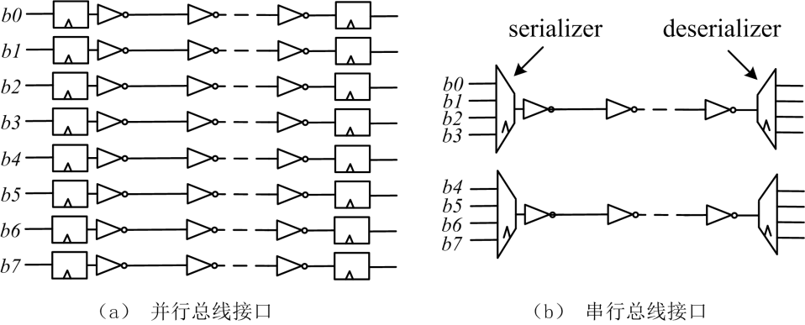

图1.1 总线接口[[4]]

然而，随着信号传输的速率越来越快，在较长距离的高速数据通信中，利用并行接口进行数据传输逐渐暴露出一些问题。提高时钟频率时，由于并行总线之间的抖动和偏移引起的时序误差使得接收机同步变得困难；来自相邻线路的串扰、噪声和耦合限制了通信带宽，从而降低了信息传输速率[4]。扩宽总线的方法，会增加引脚数量，增大印制电路板（Printed Circuit Board，PCB）的设计复杂度[[5]]。此外，增加并行总线技术中的节点数目，会增大负载电容，需要更高的电压驱动总线，从而带来更大的电能损耗[1]。所以，并行总线的效率和带宽都已无法满足当今高速数据传输的要求。

在许多领域，串行总线凭借其系统稳定、扩展性好、传输速度快和成本低的优点，已经取得了巨大成功。许多组织都在研究串行总线技术，并且提出了不同的构造和标准[1][[6]]。Rapid IO主要针对嵌入式应用进行设计，广泛适用于底板间、模块间和芯片间互联；InfiniBand实现区域网络系统互联，适合于高性能服务器机群，将通信、存储和计算统一在一起，以提升系统性能；PCI Express是PCI总线的改进，主要用于解决商业PC系统的需求，为外围设备提供高性能互连；Star Fabric适用于嵌入式分布式系统，支持不同的通信网络连接，通过简单扩展即可提高传输系统的性能。

高速串行总线技术的发展，需要性能更好的收发机。图1.2是典型的串行收发机的实现框图，包括发送通道和接收通道[[7]]。发送通道由编码器、串行器、发送器以及时钟产生电路组成；接收通道由译码器、解串器、接收器以及时钟数据恢复（Clock and Data Recovery，CDR）电路组成。串行收发机的工作原理是在发送端对多路并行数据进行编码，并完成数据的串行化，经过驱动电路将传输数据送入串行链路；在接收端完成对接收数据的解串和译码操作，恢复得到原始的数据信号。

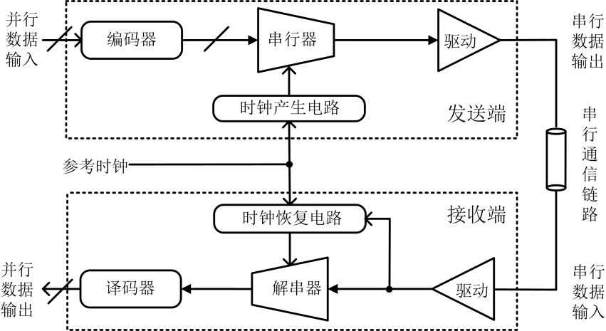

图1.2 串行收发机

在高速链路通信系统中传输的数据会受到内部和外部噪声的影响，使得数据质量变差，在接收数据上产生偏移和抖动[[8]]。在接收端的对质量变差的数据进行提纯和解串操作均需要一个和数据同步的采样时钟。接收端的采样时钟有两种实现方案。第一种方案是和发送端共用同一个时钟源，即发送端同时发送时钟和数据信号，其存在的问题是发送端相位同步的高速数据和时钟在传输通道上传输时，由于工艺、电压、温度（Process/Vlotage/Temperature，PVT）波动和负载变化的影响，很难保证其到达接收端时依然同步[5]。高性能收发机普遍采用的方案是，在接收端加入时钟数据恢复电路，从接收数据的跳变沿中提取出时钟相位信息，从而恢复出合适的采样时钟，这样就不再需要直接传输高速时钟信号。CDR电路的使用，可以降低传输链路对时钟质量的影响，减少时钟布线的限制，从而提高数据传输速率。CDR电路在接收端起到重定时和数据提纯的作用[3][[9]]。

文献[8]总结了目前CDR电路经常采用的几种结构，包括基于锁相环（Phase Locked Loop，PLL）结构的CDR、基于延时锁相环（Delay Locked Loop，DLL）结构的CDR、基于相位插值（Phase Interpolator，PI）结构的CDR、基于过采样结构的CDR等。基于不同电路结构实现的CDR电路在设计复杂度、工作频率范围、抖动特性、面积和功耗等方面均存在差异，芯片设计者在CDR设计过程中，应该根据不同的应用场景和特性要求，做出合理的选择。

通过文献调研，本文总结了基于不同结构实现CDR电路的一些新的发展方向。基于PLL结构实现的CDR旨在通过共用频率锁定环路和相位跟踪环路中的单元模块，简化电路设计；提出新的设计思路和电路结构，获得良好的抖动特性；将PLL中的模拟滤波器和压控振荡器（Voltage Controlled Oscillator，VCO）通过数字电路实现[[10]][[11]][[12]]。在传统基于DLL结构实现的CDR电路基础上，电路设计者提出多种方法克服DLL相位捕获范围有限的问题，并努力实现电路的数字化[[13]][[14]][[15]][[16]]。基于PI结构实现的CDR电路，在实现更高的调节线性度和调节精度方向不断尝试，并希望在高速低功耗方面有优良表现[12][[17]][[18]][[19]]。文献[[20]][[21]][[22]]中介绍的过采样结构CDR均对电路结构进行改进，以期获得更大的抖动容限，并提高电路的工作速度。此外，在CDR电路的各种结构设计中，几种结构之间的混合使用也是普遍趋势，充分利用各种结构的优势，获得更高的工作性能[16][19][21]。

## 研究目的与意义

随着数据传输速率的不断提高，由于并行传输存在信号通道之间的干扰和物理实现复杂的影响，在多种总线设计中，串行传输均逐步取代并行传输而成为主流。发送端的高速数据经过信道传输之后，可能受到噪声干扰，高频分量衰减严重，数据质量变差。同时，到达接收端的数据和时钟信号之间由于没有明确对应的相位关系，而呈现出异步时序。这就需要在接收端，采用CDR电路从接收的数据中提取出时钟信号，并通过该时钟对数据重新采样提纯，获得抖动和幅值特性更好的数据信号。

本文研究的目的是，在了解串行通信实现原理和CDR电路在接收端重要作用的基础上，介绍CDR电路的具体工作原理；对目前常用的不同结构实现的CDR电路进行性能对比，针对不同的应用场景和需求给出指导性建议，选择最合理的电路实现结构；设计基于DLL结构实现的CDR电路，充分利用DLL结构的自身优势，克服谐波锁定和错误锁定问题，同时扩展电路的工作频率范围。本文提出了扩展基于DLL结构实现的CDR电路工作范围的方法，并完成了电路设计、版图绘制、仿真验证等工作。本文所做的工作有利于扩宽CDR电路设计工作者的思路，也为将来对CDR电路的进一步研究和改进提供了参考。

## 研究内容与创新点

本文研究对象是应用于高速宽范围串行通信系统的CDR电路，所设计电路基于DLL结构实现。针对DLL结构存在工作范围受限的问题，文中提出了新的解决思路和电路实现方案，主要工作内容和创新点包括：

1. 不同结构CDR电路的对比分析

在文献调研的基础上，本文总结了目前常用的CDR电路实现结构，分别是基于PLL结构的CDR、基于DLL结构的CDR、基于PI结构的CDR和基于过采样结构的CDR。基于不同电路结构实现的CDR在设计复杂度、工作频率范围、抖动特性、面积和功耗等方面均存在差异。本文比较详细地分析了这几种电路结构的工作原理，并对其优劣势进行了对比。在选择不同的实现方式时，芯片设计者可以根据不同的应用场景和需求做出判断。作者希望本文所做的工作能够为广大CDR电路设计工作者提供参考的依据，减少电路设计的前期调研和准备工作。本文选定DLL结构完成CDR电路自顶向下的整个设计流程，充分利用DLL相比于其他结构的优点，并克服工作频率范围窄的缺点。

1. 具有启动控制功能的DLL结构CDR电路设计

DLL结构由于存在谐波锁定和错误锁定的问题，限制了其工作范围。本文设计的DLL结构CDR电路基于半速率时钟体系实现，在接收端存在本地时钟，不需要考虑DLL存在的谐波锁定问题，但是错误锁定问题依然需要解决。相比于传统结构，本文所提出的具有启动控制功能的CDR电路，加入了启动控制模块。其工作原理是，在CDR电路上电之初，启动控制模块通过设置DLL中压控延时链（Voltage Controlled Delay Line，VCDL）的初始偏置电压，迅速将VCDL的初始延时调节为其可调范围的中点，避免了可能出现的错误锁定问题；之后，启动控制模块与CDR电路断开，电路进入正常相位跟踪模式。这样做的好处是，保证在CDR正常工作过程中，不论VCDL增大或者减小信号的延时，均具有较大的调节范围。

1. 双环路DLL结构CDR电路设计

启动控制模块的使用克服了DLL存在的错误锁定问题，但是该电路最大能够利用的调节范围也仅仅是VCDL可调范围的一半。为了充分利用并扩展VCDL的可调延时，本文提出了双环路结构的CDR电路设计，包括粗调环路和细调环路。粗调环路的作用是成倍数扩展CDR电路的工作范围，避免发生错误锁定；细调环路的作用是保证高的调节精度和良好的抖动特性。在粗调环路设计时，首先提出了基于时间数字转换器（Time-to-Digital Converter，TDC）结构的粗调码产生电路，扩展了电路的相位捕获范围，也获得了快的粗调锁定速度；为了解决TDC结构由于仅具有一次调节能力带来的电路鲁棒性差的问题，本文又设计了闭环工作模式的粗调码产生电路。在细调环路设计时，利用多个电流镜结构实现的数模转换电路将多位细调数字控制码转化为模拟控制电压。该方案使得电路参数易于设置，同时可以保证良好的调节线性度。基于双环路结构实现的CDR，将电路的相位捕获范围扩展为DLL中VCDL时延范围的17倍，实现可调频率范围为360Mbps-3Gbps；数字化电路实现保证了快速锁定；精细调节使得恢复时钟和数据信号具有良好的抖动特性。

## 论文组织结构

本文共分为五章。

第一章为绪论，介绍了CDR电路的应用背景和研究现状，说明了本文的研究目的和意义，并对本文的研究内容和创新点进行了简要介绍。

第二章介绍了目前常用的几种CDR电路实现结构，主要包括基于不同结构实现CDR电路的工作原理和优缺点对比分析，并说明了本文所关注的CDR几点性能指标。然后通过衡量性能指标和可选方案，本文选用基于DLL结构实现CDR电路的具体设计。

第三章介绍了基于半速率时钟体系实现的具有启动控制功能的CDR电路，该电路设计的目的是消除DLL结构可能存在的错误锁定问题，包括电路的整体工作原理、各个子模块具体电路实现、版图绘制以及仿真结果。

第四章介绍了双环路DLL结构CDR电路设计，该电路同样基于半速率时钟体系实现，包括粗调环路和细调环路。两个环路的结构选择、具体实现和工作原理都在本章进行了阐释，最后给出了双环路DLL结构CDR电路的版图实现和后仿真结果。

第五章给出了全文的总结，并展望了研究远景。

# 时钟数据恢复电路的原理与分析

现在通信技术的发展对带宽的需求不断增加，并行总线的带宽已经不能满足数据传输的需求，而逐渐被串行总线所取代[1]。就单个通道而言，串行总线可实现更高速率的数据传输，但芯片内部和外部噪声对高速信号质量的影响也变得更加显著。因此，有必要在串行收发机的接收端引入时钟数据恢复电路，以期获得高质量的接收数据，提高其信噪比[8][[23]]。

## 时钟数据恢复电路介绍

时钟数据恢复电路位于高速串行收发机的接收端，用于从接收到的数据中恢复出采样时钟信号，并对该时钟信号进行重定时，使其位于接收数据的最佳采样点，从而完成数据采样。如图2.1所示，CDR主要包括两个工作过程：时钟提取和重定时。时钟提取，是生成一个与数据比特率相对应的时钟信号，从而在接收端实现对数据的操作，如数据采样和解串操作。重定时，是CDR对该时钟信号进行时序操作，以便在最佳采样点对数据进行采样，从而产生一个具有较小抖动的输出信号，达到降低误码率和提高信号完整性的目的[[24]]。在多通道扩展时，由于通信系统中各个通道的特性和外界环境并不完全一样，每个通道都需要一个独立的时钟数据恢复电路。

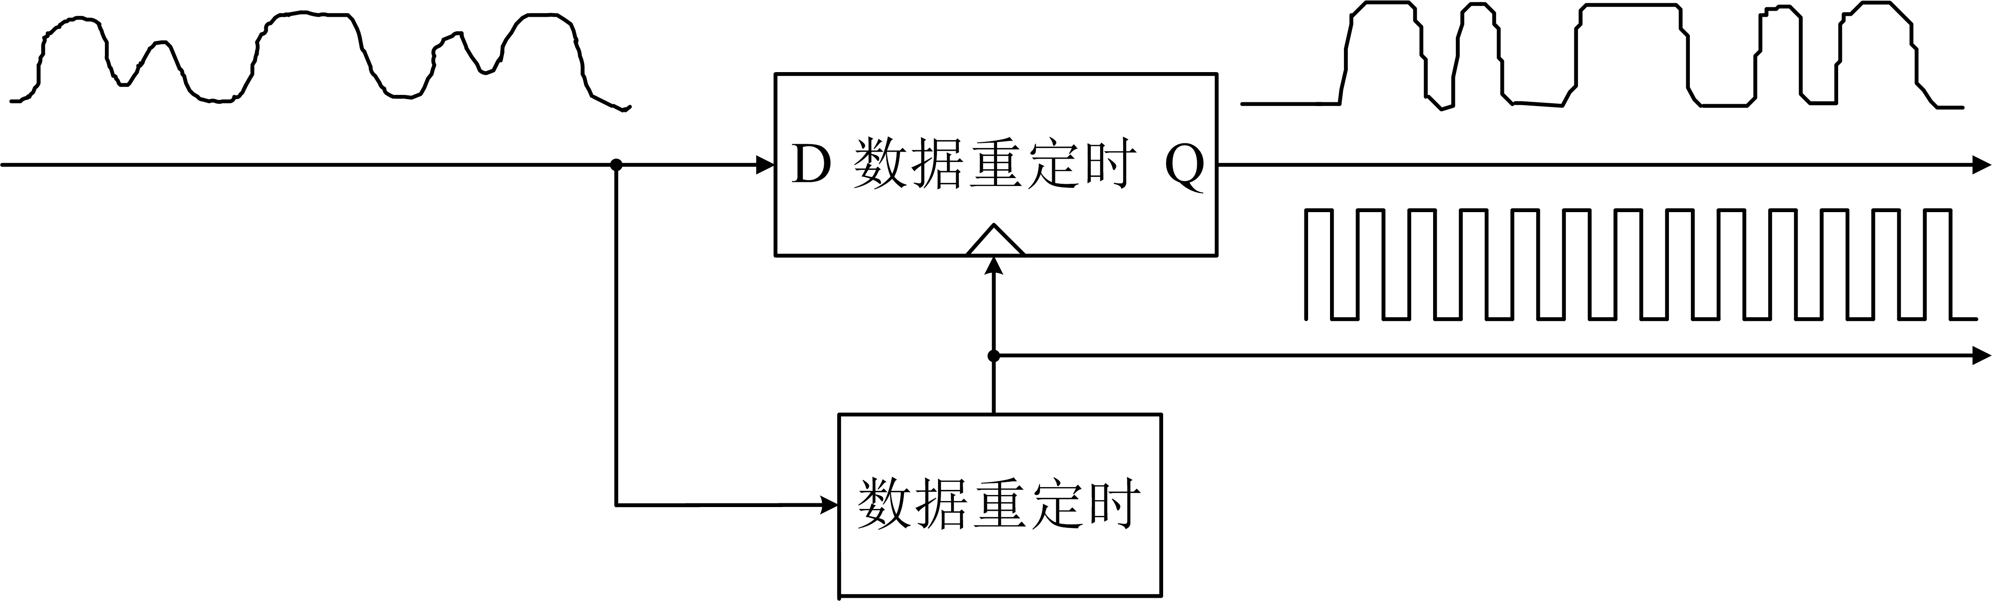

图2.1 CDR电路的作用

## 时钟数据恢复电路结构选择

在不同的应用场景和需求下，需要设计相对应的CDR电路，以满足各项性能指标的要求。因此，有必要首先介绍目前常用的几种不同结构实现的CDR电路[8]，包括基于PLL结构的CDR、基于DLL结构的CDR、基于PI结构的CDR、基于过采样结构的CDR等。通过对不同结构实现CDR电路的性能对比之后，在电路设计之初，可以面对不同的需求，做出最优化选择。

时钟数据恢复电路的具体实现原理与PLL相似，区别在于CDR接收的数据是随机出现‘1’或‘0’信号，而不是单一频率的周期性方波信号。所以，在具体电路模块设计时，CDR中的鉴相器需要采用随机鉴相器，用以检测接收数据的跳变。文献[24]具体介绍了多种基于触发器实现的全速率和半速率鉴相器。

* + 1. 基于PLL结构的CDR电路

图2.2给出了基于PLL结构的CDR电路具体实现框图，其存在频率锁定环路和相位锁定环路[[25]]。频率锁定环路是一个完全独立的环路，鉴频鉴相器（Phase Frequency Detector，PFD）检测输入基准时钟*clk_ref*和反馈时钟的相位关系，并调节VCO2的振荡频率，直至相位锁定；分频器对VCO2的输出信号进行分频操作，使其频率与输入基准时钟的频率一样，从而达到时钟倍频的目的。

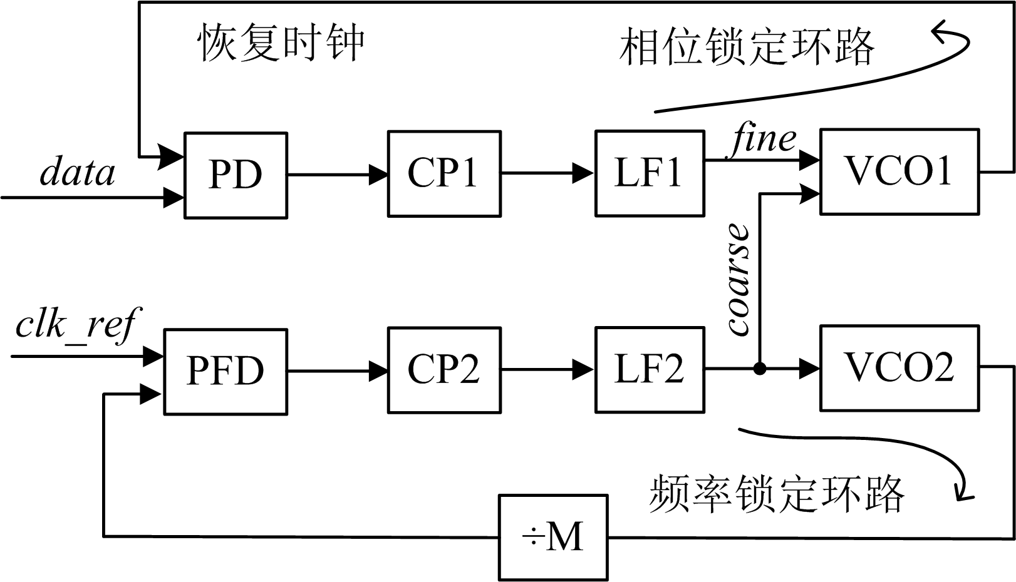

图2.2 基于PLL结构实现的CDR电路

两个环路中VCOs是完全相同的，VCO2的控制电压可以作为VCO1的粗调控制电压，从而使得VCO1的振荡频率等于或者接近于输入数据速率。在相位锁定环路中，鉴相器（Phase Detector，PD）比较输入随机数据*data*和VCO1输出时钟的相位，产生VCO1的细调控制电压，直至相位锁定。在该结构CDR电路的设计中，为了维持VCO1细调控制的稳定，相位锁定环路的环路增益应该小于频率锁定环路的增益[8]。

基于PLL结构实现的CDR电路具有较宽的频率捕获范围，较大的输入抖动容限[[26]]；VCO2独立进行时钟倍频，使其更容易满足环路带宽需求，降低了相位锁定时间；频率锁定环路可以实现多通道共用[10]。该CDR电路存在的问题是，在VCO形成的环路结构中，电源和地的噪声引起的相位误差会在震荡过程中不断积累[19][[27]]；两个VCOs之间的任何不匹配，都会导致两个环路震荡频率的差别；使用多个VCOs需要更大的版图面积，特别是采用LC结构实现的VCO[8]。

* + 1. 基于DLL结构的CDR电路

类似于PLL结构的CDR电路，基于DLL结构实现的CDR电路也包括频率锁定环路和相位锁定环路，如图2.3所示。不同之处在于，频率锁定环路直接提供基准时钟而不是控制电压。相位锁定环路通过VCDL对基准时钟进行延时操作，直至时钟和数据的相位同步。在多通道数据传输时，各个通道之间共享PLL时钟生成器，避免了多个VCOs结构存在的耦合干扰、功耗高和面积大的问题。

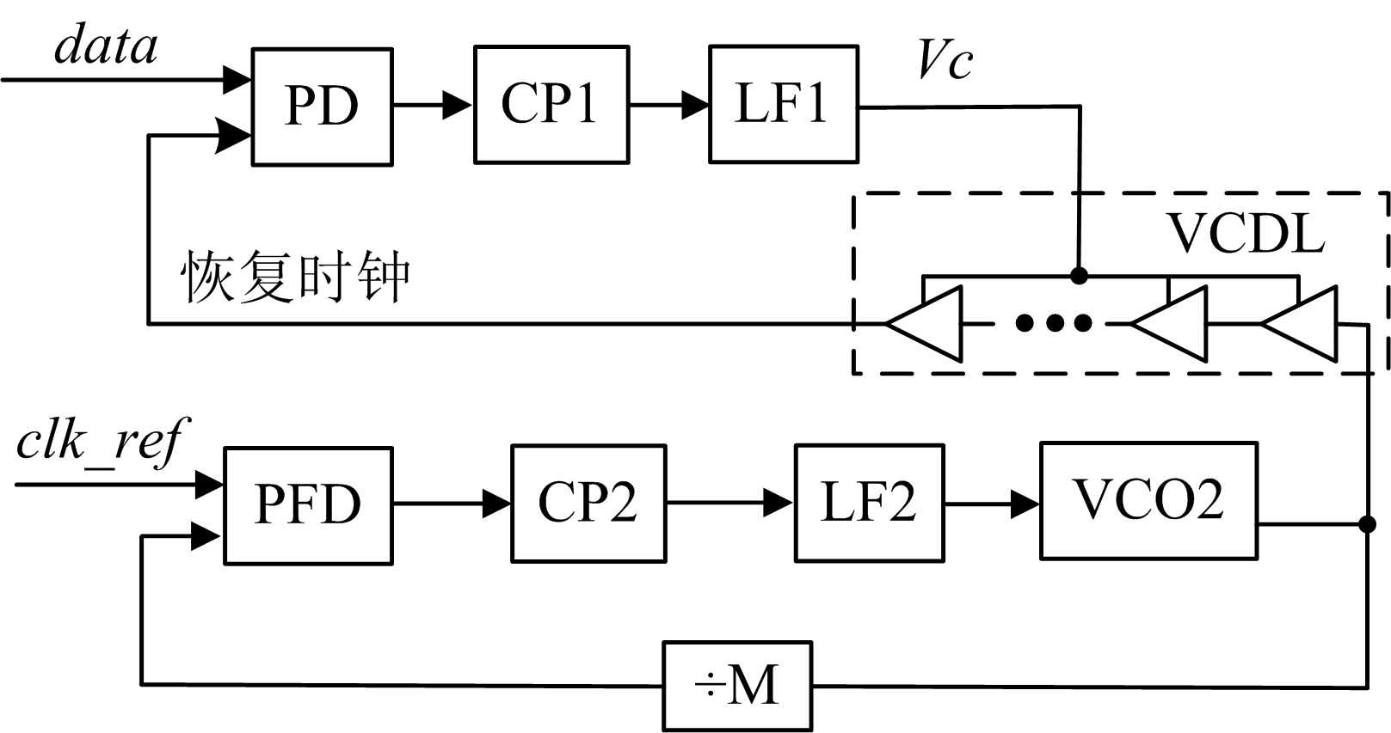

图2.3 基于DLL结构实现的CDR电路

工作在宽调节范围的传统的DLL存在谐波锁定和错误锁定的问题。为了克服这些问题，需要对DLL中VCDL的时延最大值和最小值进行限制。VCDL的最小延时TVCDL,min应该位于0.5TCLK和TCLK之间，VCDL可以通过增加延时，实现输入信号和输出信号相位一致的目的；最大延时TVCDL,max应该位于TCLK和1.5TCLK之间，VCDL可以通过减小延时，实现输入信号和输出信号相位一致的目的。此外，时钟信号的周期TCLK应处于VCDL可调范围内。所以，DLL能够正常工作的输入时钟信号的周期应该满足如下关系[[28]]：



如果VCDL的延时范围不满足与输入时钟周期之间的约束关系，DLL就会出现失锁或者错误锁定到两个甚至更多时钟周期的情况。DLL结构应用在CDR电路中时，送入VCDL的时钟信号频率由频率锁定环路确定，所以仅需考虑错误锁定的情况。

使用DLL结构实现CDR电路的优势在于，不存在抖动积累，可以获得良好的抖动特性；开环工作的VCDL不会在系统环路中引入额外极点，使得系统稳定，同时也简化了低通滤波器（Low Pass Filter，LF）的设计[14]；不需要在相位锁定环路中进行时钟生成，使得电路具有更快的锁定速度。该结构的主要缺点在于受限的相位捕获范围，其原因在于DLL中的VCDL不能进行频率调节而只对信号进行延时操作[8][12][13]。

* + 1. 基于PI结构的CDR电路

基于PI结构实现CDR电路的整体结构与基于PLL和DLL结构的设计类似。具体实现时，模拟电荷泵和滤波器被数字滤波器（Digital Low Pass Filter，DLF）和电流型数模转换电路（Current mode Digital to Analog Converter，IDAC）代替，VCO或VCDL用相位插值器代替。相位插值器根据IDAC的输出，对四相正交时钟进行运算，产生相位信息正比于数字滤波器输出的恢复时钟。

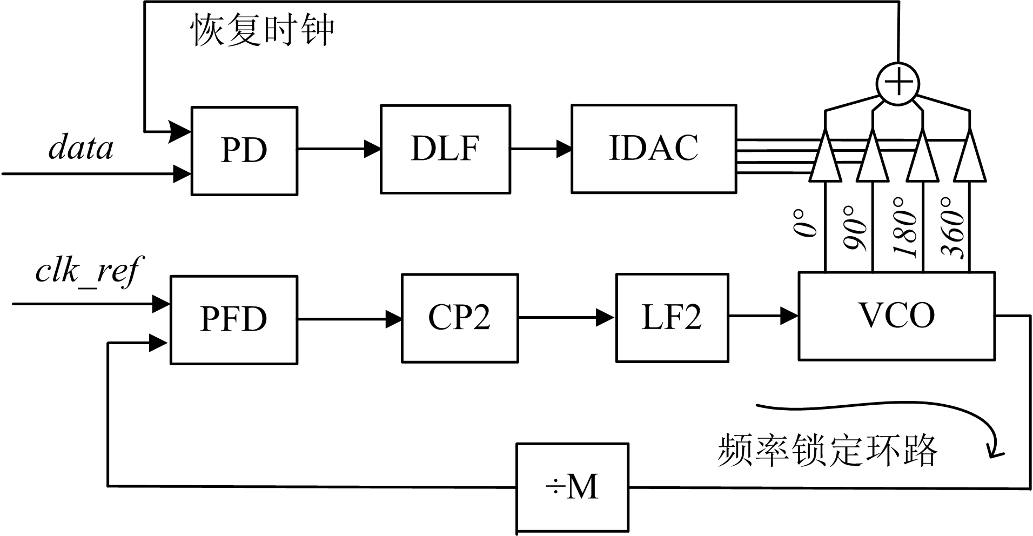

图2.4 基于相位插值结构实现的CDR电路

基于PI和DLL结构实现的CDR电路的共同好处是环路系统稳定性高，抖动积累小。PI结构相比于DLL结构的优势是其具有宽的相位捕获范围，在给定输入频率下，可以实现0°-360°相位调节；调节过程由数字电路实现，锁定时间短。基于PI结构的CDR电路在实现过程中有几点需要注意，整个环路响应的延时时间不能大于完成一次相位调节所需的时间，否则会出现过调节的情况，影响电路的抖动特性；IDAC的精度和相位插值的线性度决定电路的量化误差[13]；四相正交高速时钟的布局也是不小的挑战[8]。

* + 1. 基于过采样结构的CDR电路

在前面介绍的三种CDR电路实现方式中，相位跟踪都是一个持续渐变的调节过程，实现相位锁定需要花费较长的时间。过采样结构实现的CDR电路通过多相时钟对每个接收数据位进行多点采样，选择合适的采样结果输出。为了正确地恢复数据，每个接收数据需要至少三次采样。图2.5所示的基于过采样结构实现的CDR电路包括多相采样器、数据寄存器、比特边沿检测器和数据选择器。数据寄存器是一个先入先出的缓冲器，临时存储来自多相采样器的数据。数据选择器对采样得到的数据进行过滤筛选。比特边沿检测器用于找到数据的边沿信息，并通过数据选择器输出合适的数据，即为恢复数据。

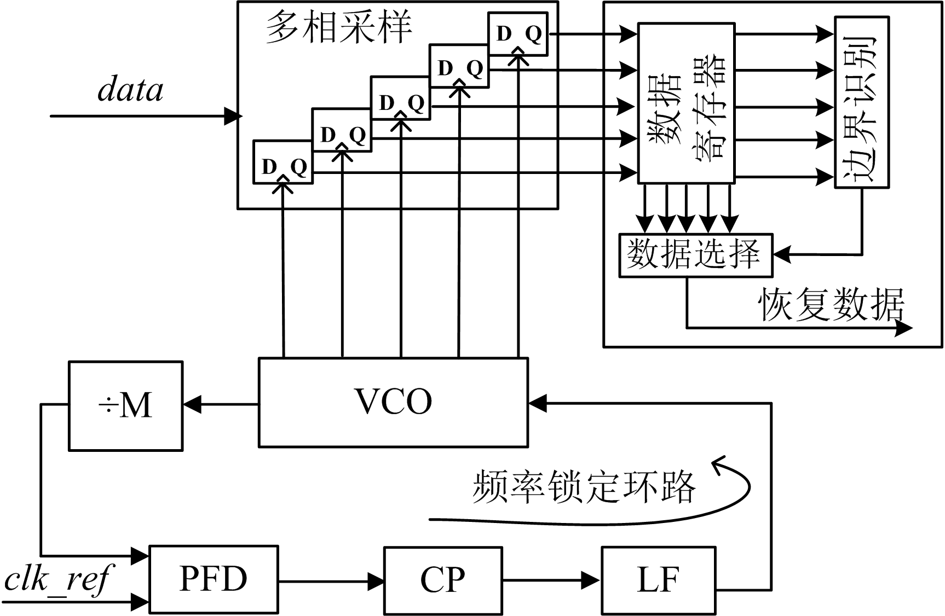

图2.5 基于过采样结构实现的CDR电路

过采样结构的主要优点是没有反馈环路，使得系统本征稳定；数据恢复速度快，使其可以应用在突发模式下；数字化的电路实现方式，有利于在不同半导体工艺之间迁移，具有良好的抗PVT波动特性。该结构的缺点是数据转换频率高，需要存储容量巨大的数据缓冲器[22]。此外，恢复出的数据存在静态相位误差[8][[29]]。

* + 1. 各结构的对比分析

除了前面介绍的四种CDR电路实现方式，还有其他一些结构实现的CDR电路，如基于带通滤波器[[30]]、门控振荡器[[31]]、注入锁定[[32]][[33]]等结构的CDR电路，由于这些结构的CDR电路应用并不广泛，本文不再进行详细介绍。前面介绍的基于PLL、DLL、PI和过采样结构实现的CDR电路，在实现原理和性能方面均有所差异。这四种结构实现的CDR电路的优缺点对比总结在表2.1中。

表2.1 基于不同结构实现的CDR电路对比

|  |  |  |
| --- | --- | --- |
| 结构 | 优点 | 缺点 |
| PLL | 输入抖动容限大；  工作频率范围大 | 抖动积累；多通道串扰；  占用硅片面积大 |
| DLL | 环路稳定，易于设计；  不存在抖动积累；多通道共享时钟 | 相位捕获范围有限 |
| PI | 相位捕获范围大；  数字电路，环路稳定 | 需要四相时钟；  存在相位量化误差 |
| 过采样 | 无反馈，本征稳定；  锁定快 | 需要大容量数据存储；  需要多相时钟 |

基于PLL结构实现的CDR电路由于VCO形成了环路，使其具有较宽的频率捕获范围和较大的输入抖动容限；但在电路在工作过程中，信号相位误差不断积累。在基于DLL结构实现的CDR电路中，用VCDL取代VCO的设计，不存在抖动积累；开环工作方式，使得系统稳定易于实现；其缺点是相位捕获范围受限。基于PI结构实现的CDR电路，在给定频率下具有无限的相位捕获范围，但在相位调节过程中存在量化误差。过采样结构实现的CDR电路，可以快速恢复出数据，该结构实现的难点在于需要大容量的数据存储器和较复杂的控制逻辑。

综合分析和对比前面介绍的几种CDR电路实现方式，本文选定基于DLL结构进行CDR电路的具体设计。本文中的设计希望充分利用DLL结构抖动不积累和设计复杂度低的优势，并提出新的设计方法努力解决其工作范围受限的问题。

## 时钟数据恢复电路的主要参数

CDR电路应用于串行收发机系统的接收端，用于从接收数据中提取出时钟信号，并对数据进行重新采样[23]。CDR电路的性能优劣直接影响着整个数据传输的质量。在CDR电路的设计中，设计者一般关心的性能指标有电路实现复杂度、恢复时钟和数据的抖动、相位锁定时间、功率消耗、版图面积等。随着手机、平板电脑、智能手环等便携式设备的发展，系统稳定、兼容性好、启动迅速的硬件设备越来越受到消费者的青睐。作为收发系统重要模块的CDR电路在保证具有较小抖动的同时，需要获得更宽的工作频率范围和更短的锁定时间。因此，CDR电路设计者对电路的抖动特性、工作频率范围和锁定时间更为关注。

1. 抖动

抖动（jitter）定义为信号值相对于其理想位置的偏移。抖动分为确定性抖动和随机抖动。确定性抖动通常是由信号传输过程中的损耗、反射以及邻近信号线间的串扰等引起的。随机抖动主要是由器件功率耗散而引起的热噪声和散粒噪声造成的[[34]]，符合高斯分布。抖动的测量有多种方式，包括周期性抖动、cycle-to-cycle抖动和时间间隔误差（Time Interval Error，TIE）。

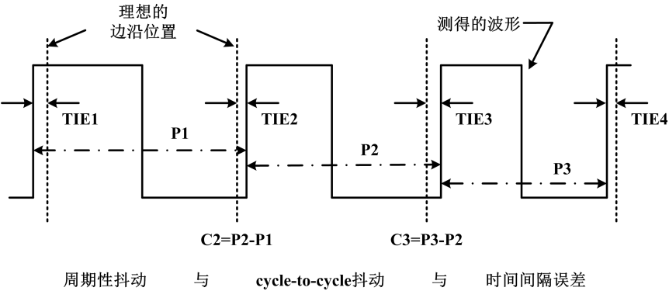

图2.6 信号抖动的表示方法

图2.6中P1、P2和P3表示的周期性抖动用来测量波形中每个时钟周期的时间，这是可以实现的最为简单和直接的测量方式。图2.6中的C2和C3表示cycle-to-cycle抖动，用来测量时钟信号周期在任意两个相邻周期之间的变化程度。计算周期性抖动和cycle-to-cycle抖动，不需要知道参考时钟的理想边沿位置。图2.6中的测量项目TIE1到TIE4表示时间间隔误差。TIE用于表征时钟的每个跳变边沿相对于其理想位置的偏移。为完成这一测量，必须知道或估计出理想信号边沿的位置。

图2.6中时钟信号表示的是几个时钟周期或某一段时间的时钟波形，更多反映信号的细节信息。若要反映通信链路上所传输数字信号的整体特征就需要用眼图 （Eye Diagram） 表示（如图2.7）。眼图是一系列数字信号在示波器上累计而显示的图形，体现数字信号的整体特征，能够更好地反映数字信号的品质。信号的上升时间、下降时间和边沿抖动影响眼图水平方向张开的程度，即眼宽；信号幅值损耗和噪声影响眼图垂直方向张开的程度，即眼高。考虑到接收机中判决电路存在定时误差，接收信号的眼图必须在水平方向上张开足够大；同时眼图在垂直方向上也要张开足够大，以容忍判决门限的噪声影响[[35]]。

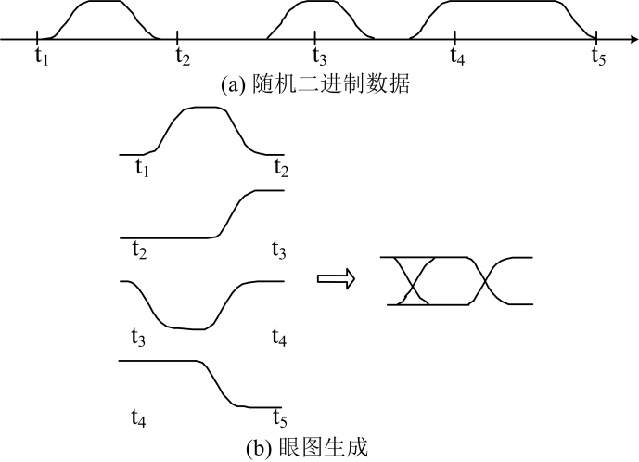

图2.7 二进制数眼图信息[23]

CDR电路的作用是保证恢复出的时钟和数据具有确定的相位关系，最好情况是，时钟的采样边沿恰好对准数据比特的中点，从而对数据采样获得更好的眼图张开和抖动特性，降低恢复数据的误码率（Bit Error Rate，BER）[24]。

1. 工作频率范围

高速数据串行通信会产生较大的功耗，一个传输链路的功耗主要由动态翻转速度决定。当需要传输的数据量较小时，可以适当降低数据的传输速率，以降低功耗[13]。在现代移动通信收发机中，具有宽工作范围的CDR电路，可以在单一芯片解决方案中满足多个标准的要求，减小了外围元器件的数量，降低电路实现代价[[36]][[37]][[38]]。所以，为了满足高速和低速数据传输的需求，在串行通信链路中实现一个工作频率范围宽的CDR电路是十分必要的。

为了实现具有宽工作频率范围的DLL结构CDR电路，前人已经做了多种尝试。由于DLL结构CDR电路开始工作时，VCDL的初始延时是不确定的，这就可能产生错误锁定的问题。文献[15]设计了启动控制电路，其作用是在电路开始工作之初，初始化VCDL的延时。文献[14]采用乒-乓延时链，扩展电路的工作范围，包括两个延时反方向变化的延时链。当一个延时链的时延达到其调节范围的边界时，另一个延时链作为主要的延时单元开始工作。文献[13]通过对送入DLL延时链的时钟相位进行选择，以充分利用延时链的调节范围。

1. 锁定时间

在移动互联网时代，基于电池提供能量的移动设备快速发展，高性能和多进程处理的需求不断增加。电路从待机状态唤醒时，需要CDR电路快速完成锁定，使系统进入正常工作模式。快速锁定带来的好处是节省了额外的功率消耗[[39]][[40]]；减小所需要的前导位数目，提高电路的工作效率[[41]]；在突发工作模式下依然能够正常工作[[42]]。如何加快CDR电路的锁定速度已经成为目前的主要研究热点，文献[41][42][[43]]均在这方面提出了创新性的电路改进方法。

文献[41]通过采用动态可重构的电荷泵和环路滤波器，使得电路能够根据其响应改变环路带宽，从而在保证环路稳定的前提下，减小锁定时间。文献[42]通过仔细设计环路参数，实现环路增益可调。时钟和数据处于异步状态时，CDR环路具有高环路增益；当时钟和数据处于同步状态时，CDR环路具有低环路增益。该方法既可以保证环路稳定，又可以加快电路锁定速度。文献[43]中的鉴相器加入了数字阈值判决电路，缩短相位捕获时间。前面介绍的扩展CDR电路工作频率范围的方法均增加了辅助电路，辅助电路完成其功能之后，CDR进入正常工作模式。需要注意的是，在解决DLL结构CDR电路频率捕获范围窄的问题时，应该保证不明显增加相位锁定时间。

## 小结

本章主要介绍了目前常用的CDR电路实现方式和性能指标。在对电路结构和工作原理进行分析的基础上，比较了这几种结构实现的CDR电路在工作频率范围、抖动特性、功耗和实现面积等方面的差异。权衡不同电路结构各方面优缺点之后，作者选定基于DLL结构实现具体的CDR电路设计，希望充分利用DLL结构存在的抖动不积累、设计简单等优势，尽量扩展其相位捕获范围。之后，本章介绍了目前CDR电路需要重点关注的三个性能指标，包括抖动特性、工作频率范围和锁定时间。在接下来具体的CDR电路的设计过程中，本文也会对着三个指标进行考量。

# 具有启动控制功能的DLL结构CDR电路设计

在高速率数据传输时，设计一个频率调节范围足够宽并且抖动较小的振荡器是十分困难的。因此，CDR电路可以使接收的输入数据为全速率，VCO产生时钟为半速率，同时利用时钟上升沿和下降沿对数据进行采样。基于半速率时钟体系的设计可以缓解电路中鉴相器和分频器的设计难度[24]，降低对电路工作速度和功耗的要求[18]。本章设计实现的CDR电路正是基于半速率时钟体系实现的。

在第二章中，已经知道，VCDL有限的相位调节范围限制了DLL结构CDR电路的应用。之所以存在受限的相位捕获范围，是因为DLL结构只对信号进行延时操作，存在谐波锁定和错误锁定的问题[15][[44]]。由于DLL结构CDR电路存在独立的频率锁定环路，VCDL的延时并不会对时钟和数据的频率产生影响，所以不需要考虑谐波锁定的问题。本章设计的基于DLL结构CDR电路，主要解决DLL结构存在的错误锁定问题。

* 1. 总体结构

和PLL的实现结构相似，图3.1给出的具有启动控制功能的DLL结构CDR电路总体框图，包括鉴相器、启动控制（Start Control，SC）电路、环路滤波器和VCDL。由于DLL结构中VCDL工作在开环模式，DLL是一阶系统[[45]]，整个环路稳定。设计低通滤波器时，不需要为整个环路提供一个额外的零点，所以环路滤波器可以仅用一个简单的电容实现。启动控制电路的作用是，在电路上电之初为VCDL提供一个初始偏置电压，并使VCDL的初始延时位于其可调时延范围的中点。

相比于传统的DLL结构CDR实现方式[[46]][[47]]，图3.1电路中缺少电荷泵（Charge Pump，CP）模块。这是因为微电子工艺水平进入到深亚微米之后，电源电压不断降低，试图设计基于电荷泵结构且具有宽调节范围的DLL是异常困难的。在低电源电压情况下，电荷泵中作为电流源的MOS管的源端和漏端之间可能存在阈值损失，不能输出大的电压摆幅[[48]]。所以设计没有电荷泵的DLL是一种趋势，同时PD实现轨到轨的输出电压摆幅，保证获得较大的调节范围[17]。本章介绍的CDR电路取消了电荷泵模块，PD同时集成了鉴相和电荷泵的功能。

图3.1中电路的输入信号是差分数据和四相正交时钟，差分信号代替单端信号可以消除共模噪声的影响，减小电源和地波动引起的干扰，增强抗噪声和抗干扰的能力[[49]][[50]]。该电路的工作原理是，电路上电之初，启动控制电路为VCDL提供一个初始偏置电压，使得VCDL的延时处在其时延调节范围的中间位置。这样就避免了*Vc*的初始值处于图3.2所示可调范围的两端附近而使得VCDL时延可调范围很窄的情况，确保错误锁定的情况不会出现。此后，启动控制模块与*Vc*节点断开，PD对接收数据和恢复时钟的相位进行判决，产生反映时钟和数据相位关系的输出信号，该信号经过滤波电容C1之后输出稳定的控制电压*Vc*，*Vc*调节VCDL的延时，直至送到PD的时钟和数据相位对准。

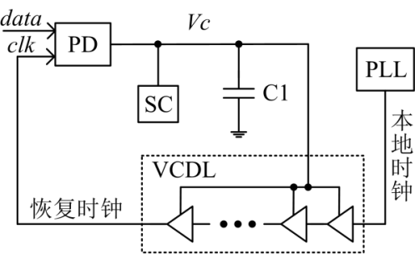

图3.1 具有启动控制功能的DLL结构CDR电路

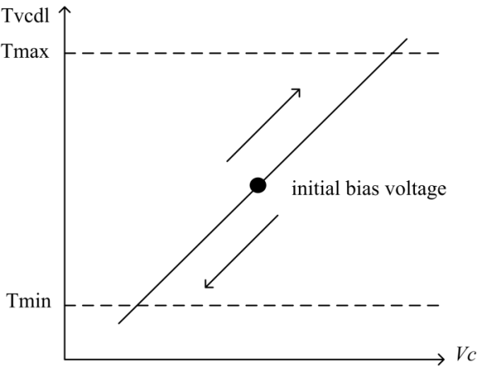

图3.2 VCDL延时随控制电压*Vc*的变化示意

* 1. 各电路模块设计及仿真

下面将对图3.1中的CDR电路的鉴相器、启动控制电路和VCDL模块进行介绍，包括具体电路实现、工作原理和仿真结果。

1. 鉴相器

鉴相器的作用是判决接收数据和时钟信号的相位关系，并输出相对应的标志信号。本章设计的鉴相器基于半速率时钟实现，并利用传输门结构同时集成了鉴相和电荷泵的功能，如图3.3所示。在采用半速率时钟体系实现的CDR电路设计中，锁定之后数据的跳变沿和时钟的跳变沿对准。为了避免数据采样时钟信号时对C1电容进行无序的充电或者放电，半速率鉴相器仅在数据的跳变沿对时钟的上升沿进行采样。

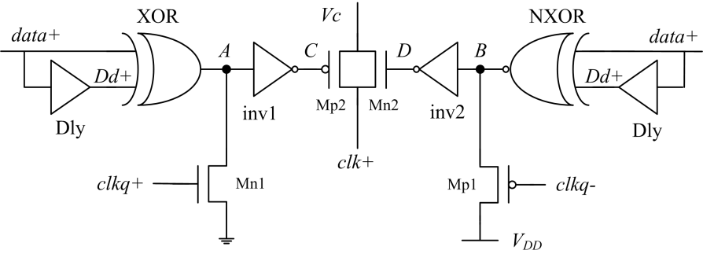

图3.3 鉴相器电路实现

图3.3电路中*data+*为接收的正向数据，*Dd*+为*data+*经过延时单元Dly延时之后的数据，*clk+*、*clkq+*、*clk-*、*clkq-*分别为0°、90°、180°、270°相位时钟。当接收数据*data+*的跳变沿到来时，分别在*A*、*B*节点产生正向和负向采样窄脉冲，其脉宽为Dly的延时时间。*A*点的采样脉冲经过反相器inv1驱动之后，在*C*节点产生负向窄脉冲，从而将PMOS管Mp2导通，完成对*clk+*的采样；*B*点的采样脉冲经过反相器inv2驱动之后，在*D*节点产生正向窄脉冲，从而将NMOS管Mn2导通，完成对*clk+*的采样。

在采样窄脉冲产生过程中，如果*clk+*的上升沿到来，*clkq+*为低电平，Mn1管子处于关断状态，不会对*A*点的采样脉冲产生影响；*clkq-*为高电平，Mp1管子处于关断状态，不会对*B*点的采样脉冲产生影响。这样就在数据的跳变沿完成了对时钟上升沿的采样。

在采样窄脉冲产生过程中，如果*clk+*的下降沿到来，*clkq+*仍然为高电平，Mn1管子处于导通状态，将*A*点的高电平采样脉冲泄放到‘0’电平；*clkq-*为低电平，Mp1管子处于导通状态，将*B*点的低电平采样脉冲充电至‘1’电平。这样就保证了在数据的跳变沿不对时钟下降沿进行采样。此时，异或门XOR的输出和Mn1管在*A*点存在竞争关系，将Mn1管尺寸设置足够大，可以保证*A*点完成下拉。即便在A点存在毛刺，经过inv1的反相驱动之后，也不会对C点的电平状态产生影响。同理，D点的电平也维持稳定状态。

图3.3电路中的两个反相器inv1和inv2增强了采样窄脉冲对传输门的驱动能力，使得传输门充分打开，加速对滤波电容C1的充放电。此外，传输门结构相比于单个MOS管的好处在于，对*clk+*采样时，不论*clk+*为‘1’电平还是‘0’电平，均不存在阈值损失。图3.3鉴相器的仿真结果如图3.4所示，仅在数据*data+*的跳变沿对时钟*clk+*的上升沿进行采样，*C*点和*D*点信号上并未出现毛刺，符合前面提出的设计要求。

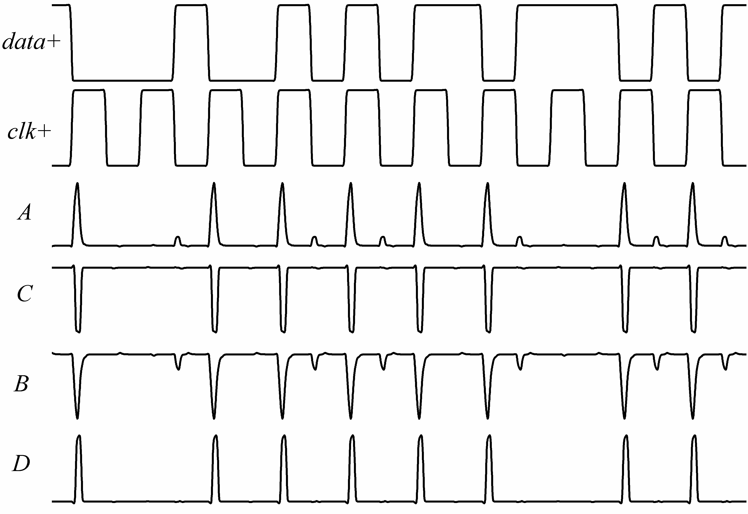

图3.4 鉴相器的仿真波形

数据和时钟相位锁定之后，为了维持*Vc*电压的稳定，采样脉冲的宽度应尽可能窄，即Dly的时延设置为较小值。图3.5分别给出了图3.3中的异或门XOR和同或门NXOR的电路实现。当*data+*的上升沿到来时，在异或门中，*data-*和*Dd+*驱动的两个PMOS管导通，将*A*点上拉为高电平；在同或门中，*data+*和*Dd-*驱动的两个NMOS管导通，将*B*点下拉为低电平。当*data+*的下降沿到来时，在异或门中，*data+*和*Dd-*驱动的两个PMOS管导通，将*A*点上拉为高电平；在同或门中，*data-*和*Dd+*驱动的两个NMOS管导通，将*B*点下拉为低电平。由于*data+*和*Dd-*、*data-*和*Dd+*之间的时延差很小，这两个信号驱动的管子同时导通的时间很短，所以异或门中两个串联PMOS管的上拉能力和同或门中的两个串联NMOS管的下拉能力较弱。前面已经提到，反相器inv1和inv2的作用是增强采样窄脉冲的驱动能力。由于*A*点为高电平采样窄脉冲，可以将inv1中的NMOS管的等效尺寸设置为大于PMOS管的等效尺寸，来增强*C*点的低电平驱动能力。由于*B*点为低电平采样窄脉冲，可以将inv2中的PMOS管的等效尺寸设置为大于NMOS管的等效尺寸，来增强*D*点的高电平驱动能力。

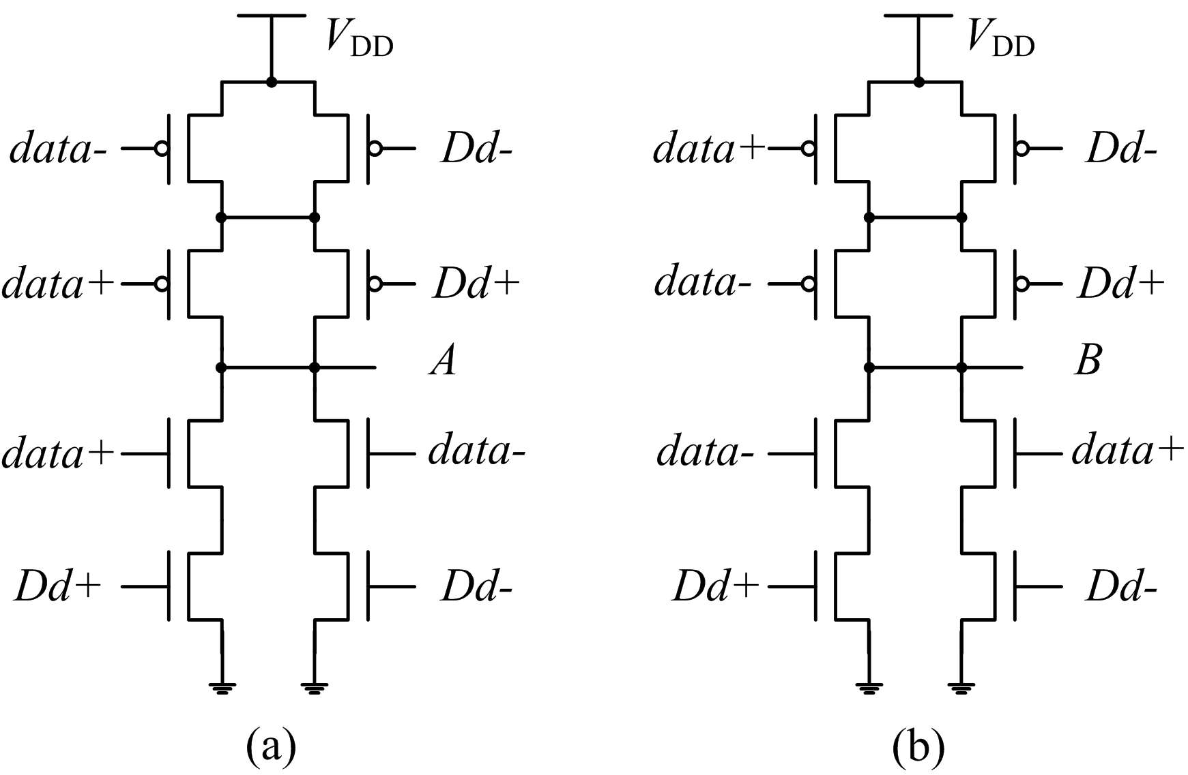

图3.5 (a)异或门 (b)同或门

在作者之前的设计[[51]][[52]]中，为完成图3.3所示鉴相器相同的功能，需要分别针对数据的上升沿和下降沿进行设计。改进的鉴相器通过CMOS逻辑门产生采样窄脉冲，简化了电路设计；消除了电路中的电容，节省了版图实现面积；数字化电路实现，更容易在不同加工工艺之间迁移。

1. 压控延时链

基于DLL结构的CDR电路采用半速率时钟进行设计，减少了VCDL中高频率翻转节点的数目，大大简化了VCDL的设计[27]。因为需要对差分信号进行传输，延时单元需要采用差分结构实现，VCDL由多级延时单元串联实现。在CDR电路中，VCDL对时钟信号进行延时操作，相比于对数据信号进行延时，信号间的码间干扰更小，更易获得良好的抖动特性[[53]]。文献[51]中采用的差分延时如图3.6所示，通过改变*Vc*控制电压的大小调节差分延时单元的上拉能力，从而调节延时单元的时延；为了解决输入端上拉和下拉驱动能力不同的问题，在输出端引入交叉耦合反相器，保证传输信号具有较好的占空比。

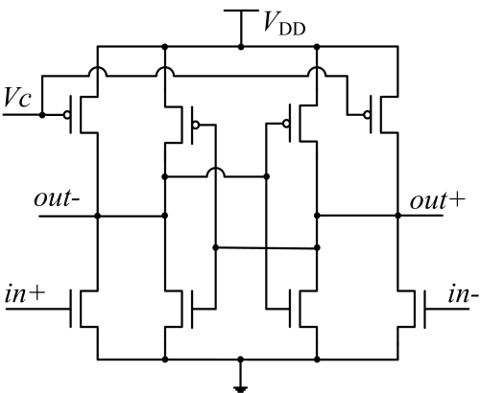

图3.6 差分延时单元

当VCDL需要对时钟信号延时较短时间时，即延时单元中*Vc*控制电压较小，图3.6延时单元中*Vc*控制的PMOS管处于较大程度的开启状态。此时，当*in+*的高电平到来时，*out-*不能被充分下拉到‘0’电平，这会对后续延时单元的翻转产生影响；存在电源到地的直流通路，带来功耗的增加。为了改善上述问题，图3.7给出了对延时单元的改进设计。在改进设计中，延时单元的上拉通路同时由*Vc*和传输信号*in*控制，在电路翻转过程中，消除了电源到地的短路功耗和输出端下拉能力不足的问题。当*Vc*较大时，两个串联使用的PMOS管会限制延时单元的上拉能力，为了克服该问题，在输出端引入了交叉耦合的上拉网络。

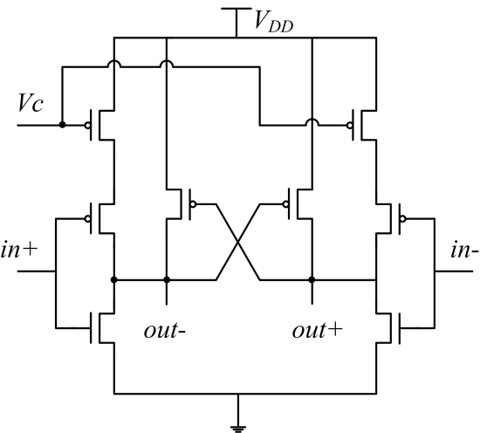

图3.7 改进的差分延时单元

9级改进的差分延时单元串联实现了图3.1中的VCDL，其仿真结果如图3.8，控制电压*Vc*的调节范围是0V-0.85V，对应的延时范围是576ps-1108.6ps（532.6ps），可以发现VCDL的时延随着控制电压*Vc*的变化具有较好的线性度。VCDL延时中间值842.3ps对应的*Vc*为475mV，VCDL对时钟信号的延时不论增大或减小均具有266.3ps的调节范围，所以该CDR电路能够正常工作的最低数据速率为1.88Gbps。

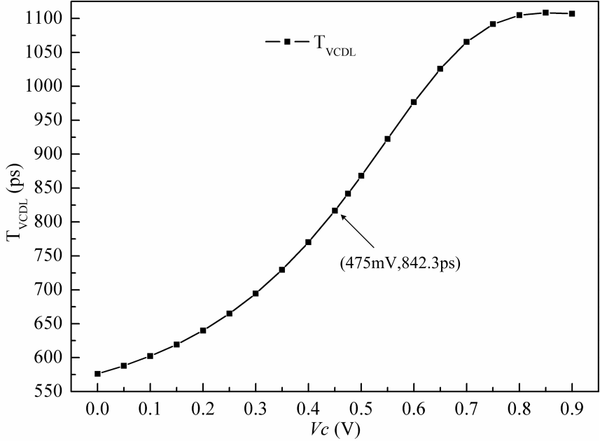

图3.8 VCDL时延随控制电压*Vc*的变化

1. 启动控制模块

启动控制电路的作用是为VCDL提供初始偏置电压，使得VCDL延时位于其可调范围的一半位置处，不论时延增加还是减小，均具有较大的调节范围。这样做的好处是避免了错误锁定的发生，充分利用了VCDL能够提供的延时范围。

作者在文献[51]中提出的启动控制电路的原理图如图3.9所示。在电路上电之前，二极管接法的NMOS管Mn3将*E*点的电荷全部泄放，*E*点的‘0’电平驱动Mp3的栅端，将*Vc*节点的电压下拉到‘0’电平。电路正常上电之后，常导通的PMOS管Mp4开始对电容C2充电。由于*E*点的电压低于反相器inv3的阈值翻转点，所以*F*点为’1’电平，导通Mn4管，使得*Vc*等于*E*点电压。电路启动一段时间之后，*E*点的电平被充至inv3的阈值电压，此时*F*点输出’0’电平，将Mn4管关断，*Vc*维持在inv3的阈值电压大小。此后，*V*DD只对单个C2电容进行充电，*E*点电压快速上升，将PMOS管Mp3关断。通过调节反相器inv3的阈值翻转电压便可对*Vc*的初始值进行设置。图3.10给出了*E*、*F*和*Vc*节点电压的变化曲线，*Vc*最后稳定在475mV。

为了能够对*Vc*实现精细控制，应选择较小尺寸的Mn3管，以减小正常工作过程中对*E*点的漏电；Mp3管的尺寸设置足够小，使得*E*点从反相器阈值电压增大到*V*DD期间，其对*Vc*节点的漏电较小；上电后，常导通的Mp4管的尺寸设置的小一些，使得对C2电容的充电不至于过快；C2电容值大于C1，使得*E*点的电压能够完全传到*Vc*节点。注意，图3.9中虚线表示的电容C1为整个CDR环路中的滤波电容，在启动控制电路中显示，仅是为了更方便地说明电路的工作过程。

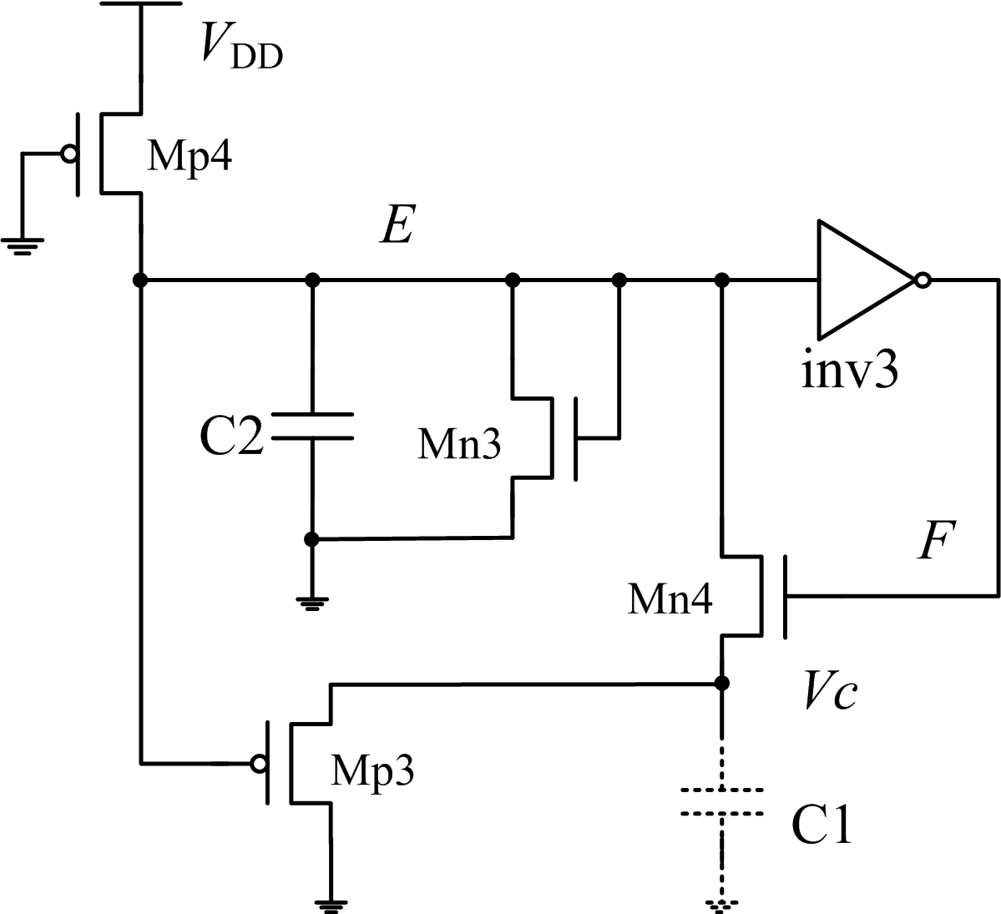

图3.9 启动控制电路

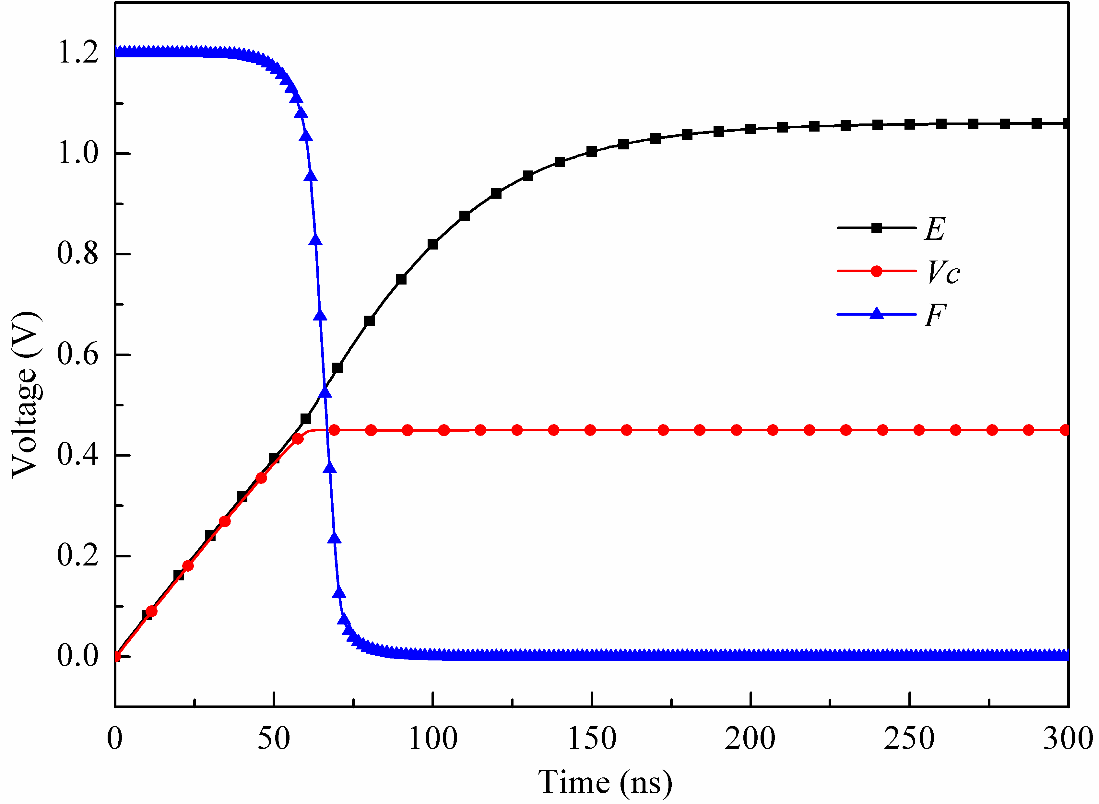

图3.10 启动控制电路仿真结果

从图3.10中可以发现，*E*点电压缓慢上升，决定*Vc*值大小的反相器inv3存在NMOS和PMOS同时导通的情况，导致*F*点的电压缓慢下降。*F*点不陡峭的下降沿使得Mn4管在较长时间内工作于线性区，*E*和*Vc*两点间的电压不能实现良好的跟随和隔离；*E*点电压达到inv3阈值翻转电压后，Mp3管依然存在对*Vc*节点的漏电。这样，*Vc*电压便不能准确稳定在反相器inv3的阈值翻转点。为了改善这一问题，本文对上述启动控制电路进行了改进设计，如图3.11所示。

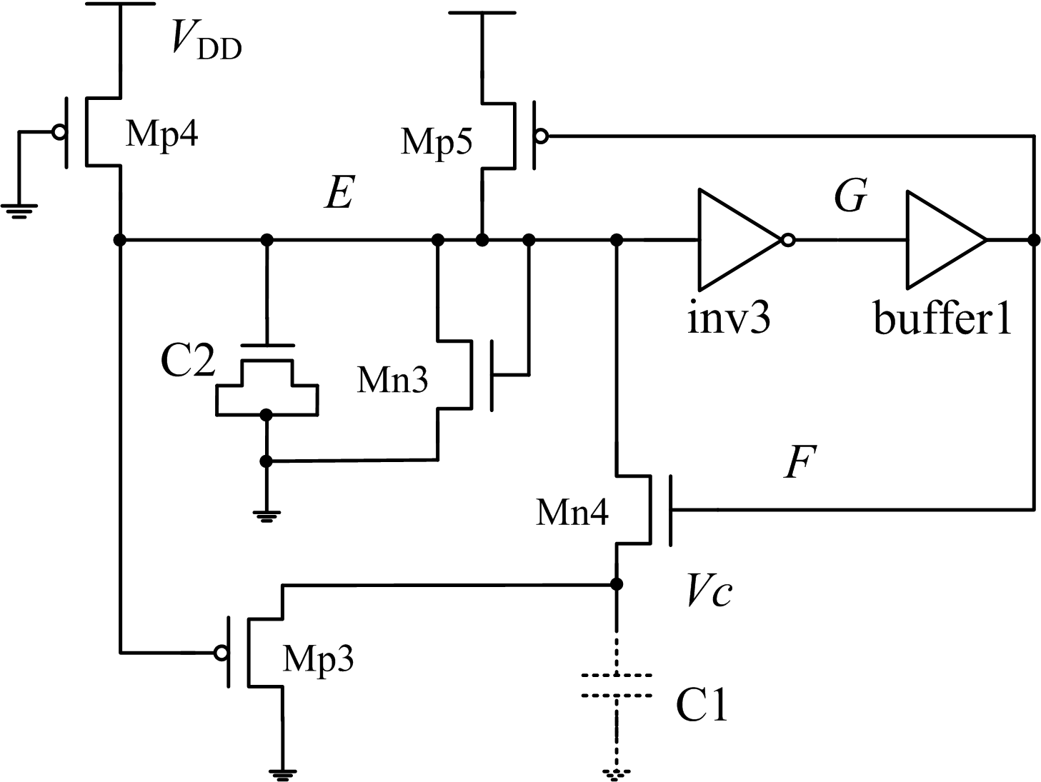

图3.11 改进的启动控制电路

相比于之前的设计，用源衬漏三端短接的NMOS管实现C2电容，减小了版图实现面积；增加了对*E*点进行充电的PMOS管Mp5，当*E*点电压达到反相器inv3阈值翻转点后，加快*E*点上拉到‘1’电平的速度，快速关断Mp3管，正反馈作用也加速了*G*点下拉为‘0’电平的速率；在inv3之后加入了一级驱动电路buffer1，*G*点信号经过驱动电路之后得到下降沿陡峭的*F*信号，使得Mn4管仅存在导通和截止两种状态，减小了Mn4管工作在线性区的时间，从而使控制电压*Vc*更好地跟随和隔离*E*点电压。

图3.12给出了改进电路的仿真波形，可以看到*E*点电压达到inv3的阈值翻转点之后迅速上升，将Mp3管关断；*G*点电压下降，驱动Mn4管的*F*点电压出现陡峭的由高到低的跳变，将Mn4管关断；*Vc*维持为inv3阈值翻转电压。

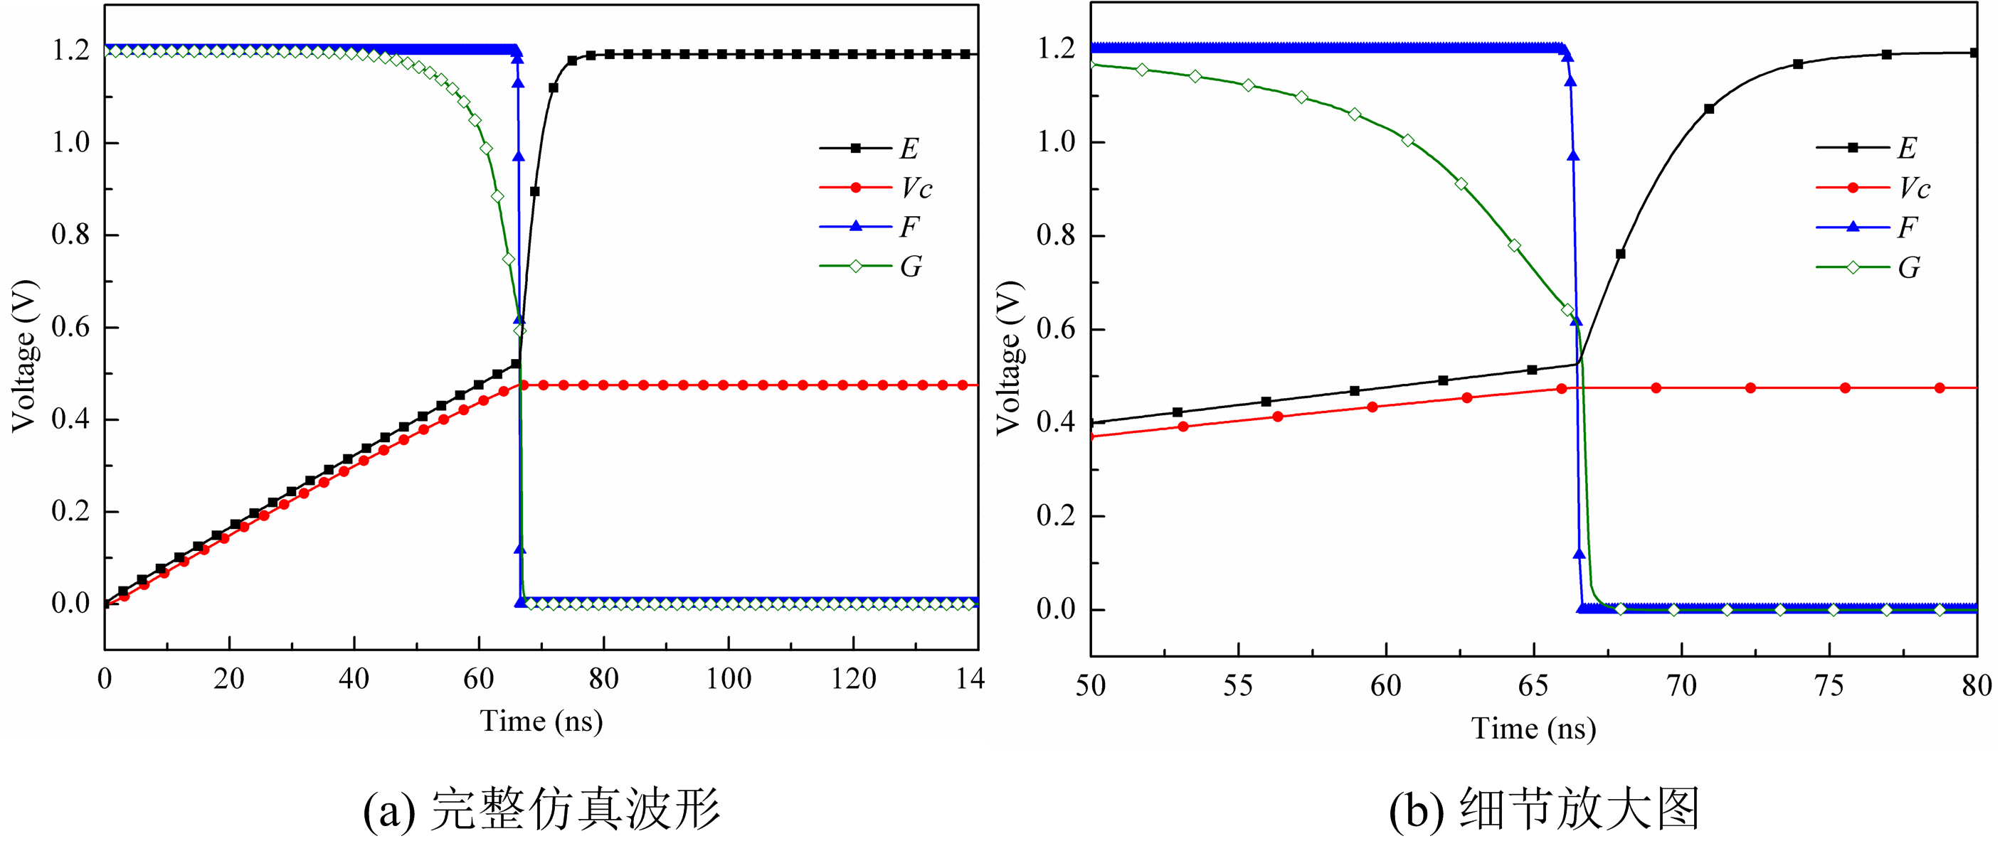

图3.12 改进的启动控制电路仿真结果

* 1. 具有启动控制功能CDR电路整体性能

前面介绍了具有启动控制功能的DLL结构CDR电路，按照图3.1中的电路实现框图组合各个子电路，并在65nm CMOS工艺下实现，整体电路版图面积为60um*150um。

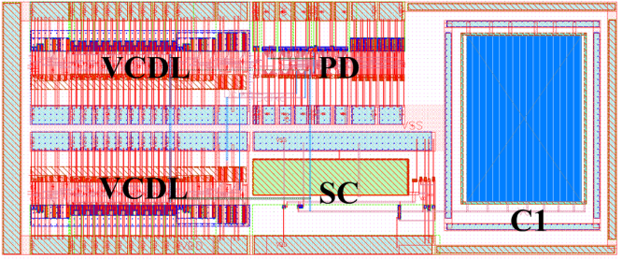

图3.13 具有启动控制功能的CDR电路版图

在输入数据速率为5Gbps时，对该电路进行后仿真，功耗为4.18mW。整个锁定过程中VCDL控制电压*Vc*的变化曲线如图3.14所示，启动控制电路在44.2ns时完成初始化，控制电压*Vc*偏置在475mV，之后*Vc*下降，VCDL对时钟信号的时延减小，直至时钟和数据相位对准。

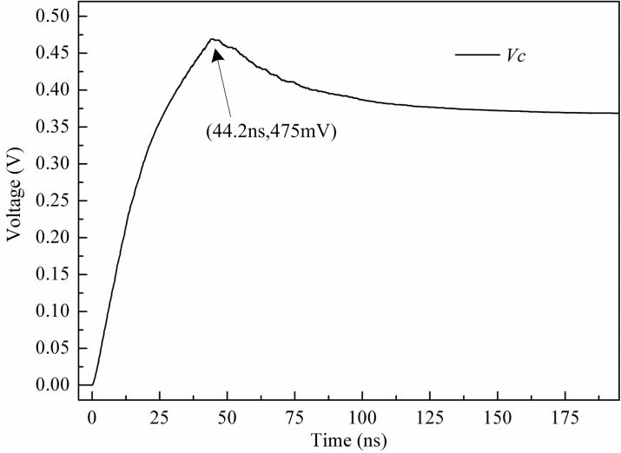

图3.14 控制电压*Vc*的变化曲线

*Vc*稳定之后，具有启动控制功能的CDR电路完成锁定，恢复时钟、恢复数据的相位关系如图3.15所示，*data+*和*clk+*的跳变沿实现对准，*clkq+*的跳变沿位于*data+*比特中间。

图3.16为恢复时钟和数据的眼图，恢复时钟和数据均具有较大的眼高和眼宽，其中恢复时钟的cycle-to-cycle峰峰值（peak-to-peak）抖动为5.7ps，恢复数据的cycle-to-cycle峰峰值抖动为4.2ps。

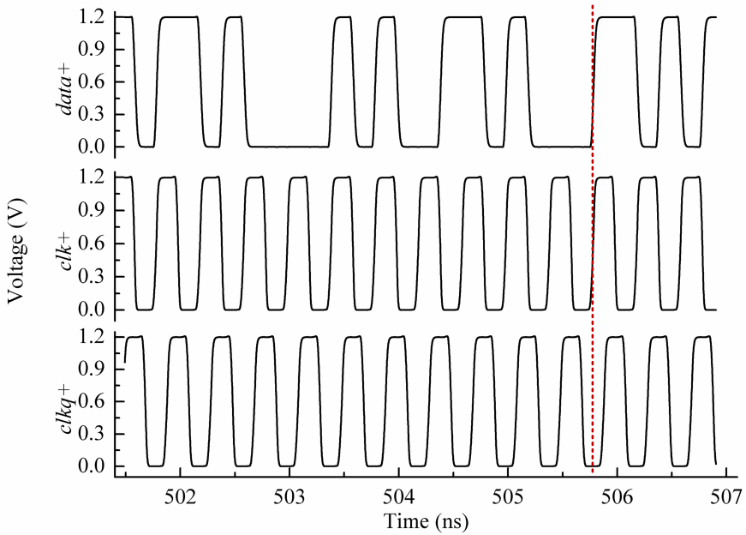

图3.15 相位锁定之后时钟和数据的相位关系

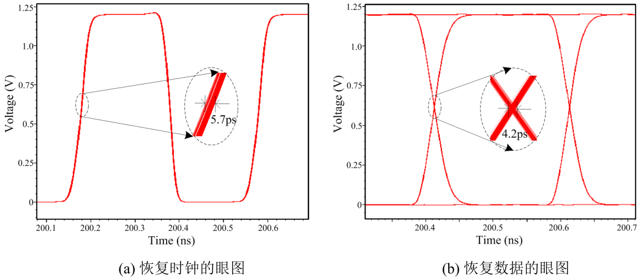

图3.16 恢复时钟和数据的眼图

* 1. 小结

本章介绍了基于DLL结构实现的CDR电路。半速率鉴相器通过传输门结构同时实现了鉴相和电荷泵的功能；改进的差分延时单元串联而成的VCDL具有较大的调节范围和良好的线性度；启动控制电路消除了DLL结构相位捕获范围有限和可能出现的错误锁定问题。最后，本章给出了该CDR电路的版图实现和后仿真结果，恢复时钟和数据实现相位对准并获得较大的眼图张开。

# 双环路DLL结构CDR电路设计

第三章介绍的CDR电路基于半速率时钟实现，利用启动控制电路将VCDL的初始延时设置为其时延范围的一半，以此消除了DLL结构可能出现的错误锁定问题。但其仍然只能利用VCDL时延可调范围的一半。在DLL结构中，VCDL占据了较大的硅片面积并消耗大量功耗。所以，充分利用VCDL的延时并扩展电路的工作范围是十分必要的。

* 1. 总体结构

图4.1给出了双环路DLL结构CDR电路的总体框图，包括粗调环路和细调环路。粗调环路中的粗调码产生器检测时钟*clk*和数据*data*的跳变沿，生成反映两者边沿相位差的粗调控制码*C[16:0]*。*C[16:0]*决定数控延时链（Digital Controlled Delay Line，DCDL）中延时单元导通的数目，起到调节DCDL延时的作用。粗调结束之后，保证数据*data1*相位落后时钟*clk*的相位在一个粗调步长范围内。之后，细调模块开始工作，根据粗调之后时钟和数据的相位关系，输出细调控制电压*Vc*，动态调节VCDL对数据信号的延时，直至时钟和数据跳变沿完全对准。双环路CDR中的粗调环路用于扩展电路工作范围，同时细调环路可以保证电路具有良好的抖动特性。

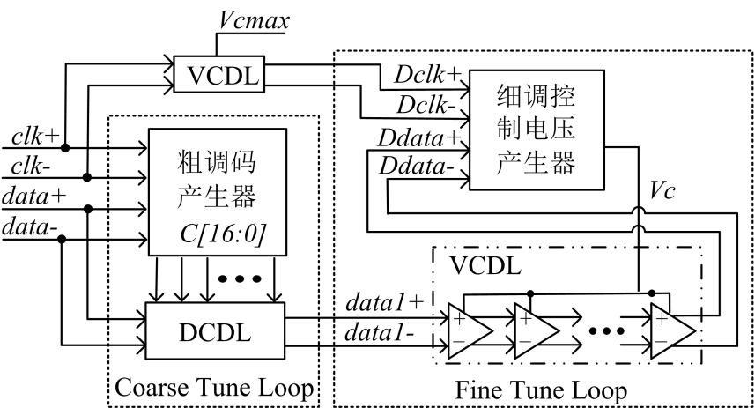

图4.1 双环路DLL结构CDR电路框图

因为粗调结束之后，时钟和数据具有确定的相位关系，即数据落后于时钟。粗调模块输出的时钟*clk*和数据*data1*经过VCDL最大时延，此时对应的细调控制电压产生器输出*Vc*的最大值。之后，VCDL不断减小对*data1*的延时，直至时钟和数据相位锁定。

细调环路的延时控制电压*Vc*初始化为其可调范围的最大值，使得VCDL对数据*data1*的延时最大，这样不仅可以充分利用VCDL能够提供的整个调节范围；也降低了高速信号在图3.7所示差分延时单元传输时的功耗。通过设置DCDL的延时调节步长等于细调环路的延时范围，可以成倍数扩展CDR电路的工作范围。

* 1. 粗调环路中关键模块的设计及仿真

粗调环路的作用是检测接收数据和时钟的相位关系，产生数字控制信号，调节DCDL对数据*data*的时延，缩小两者之间的相位差。粗调环路锁定之后，保证数据跳变沿落后于时钟的跳变沿。在本章中，粗调相位检测电路分别以开环和闭环两种方式实现。粗调环路中所有电路模块采用数字电路实现，对电源噪声敏感度降低，并且容易在不同的工艺之间迁移[11]。

1. 数控延时链

图4.1中DCDL的作用是根据粗调码产生电路的输出调节其对数据的时延，直至粗调锁定。增加DCDL延时调节范围的一般做法是增加串联延时单元的数量。长延时链，增加电路的本征时延，限制电路的最高工作频率；增大电路对电源噪声的敏感度；也会增加功耗[[54]]。文献[[55]]提出了一个新颖DCDL实现方式，如图4.2所示，在不增加本征延时的基础上可以无限扩展电路的时延调节范围。

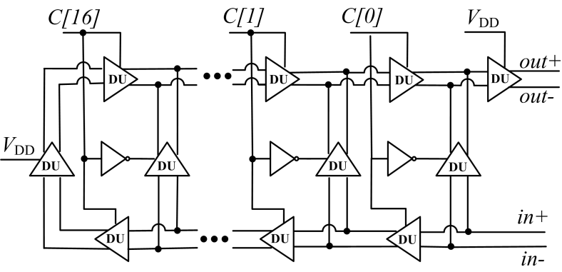

图4.2 数控延时链DCDL电路结构

图4.2实现的DCDL包括53个延时单元(DU)。当所有的控制信号*C[16:0]*为’0’时，DCDL的延时为2个DU的时延，即DCDL的本征延时。*C[16:0]*中每增加一个控制位变为‘1’，则延时增加2个DU的时延。当*C[N-1:0]*为’1’，*C[16:N]*为’0’时，DCDL的延时为（2N+2）个DU的时延。DLL的最高频率由2个DU的延时决定，最低频率由整个延时链的长度决定。由于粗调控制信号*C[N]*为’1’时DU导通，*C[N]*为‘0’时DU关断，其结构不同于细调延时单元。传统的延时单元[[56]]如图4.3所示，*C[N]*为‘1’时，上拉通路中PMOS管和下拉通路中NMOS管导通，延时单元对输入信号进行延时；*C[N]*为‘0’时，上拉通路中PMOS管和下拉通路中NMOS管截止，延时单元将输入信号和输出信号断开。在高速数据传输时，层叠的管子对中间节点*H*和输出节点*out*的驱动能力较弱，可能导致信号在DCDL中传输时出现信号丢失。

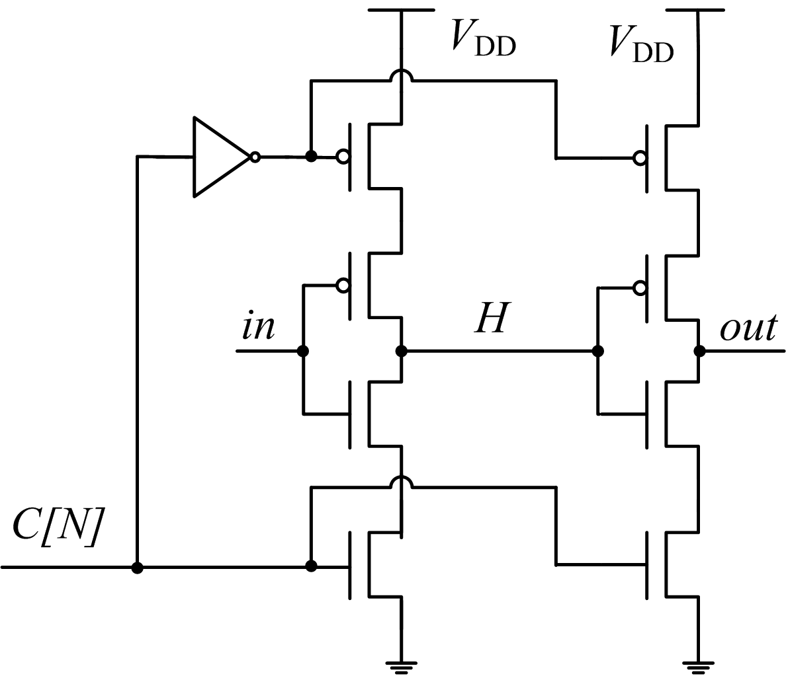

图4.3 传统的数控延时单元

图4.4为改进的差分粗调延时单元。当*C[N]+*为’0’、*C[N]-*为’1’时，传输门关断，在*in+*翻转过程中，*J*点上拉为‘1’电平，*K*点下拉为‘0’；*J*点控制的PMOS管Mp6和*K*点控制的NMOS管Mn6均关断，*out+*不受*in+*的影响。同理，*out-*不受*in-*的影响。当*C[N]+*为‘1’、*C[N]-*为‘0’时，传输门导通，整个延时单元相当于两级串联的反相器，*in+*和*out+*之间存在一定的时延，即一个DU的延时时间。该电路中的传输门用一个PMOS或者NMOS代替，也能实现延时信号的功能，但是会对输出信号的占空比产生影响。假设传输门用NMOS管代替，当*C[N]+*为‘0’时，*out+*不受*in+*的影响；当*C[N]+*为‘1’时，如果此时*in+*为‘0’电平，*J*点为‘1’电平，但是由于NMOS传输高电平时存在阈值损失，*K*不能达到电源电压，*K*点驱动的Mn6管不能充分开启，这将使得*out+*信号的低电平脉宽变窄。如果传输门用PMOS管代替，当*C[N]+*为‘1’时，*out+*不受*in+*的影响；当*C[N]+*为‘0’时，如果此时*in+*为‘1’电平，*K*点为’0’电平，但是由于PMOS传输低电平时存在阈值损失，*J*不能达到‘0’电平，*J*点驱动的Mp6管不能充分开启，这将使得*out+*信号的高电平脉宽变窄。在改进的差分数控延时单元中，传输门和交叉耦合反相器的作用均是保证经过延时之后的信号具有良好的占空比特性。

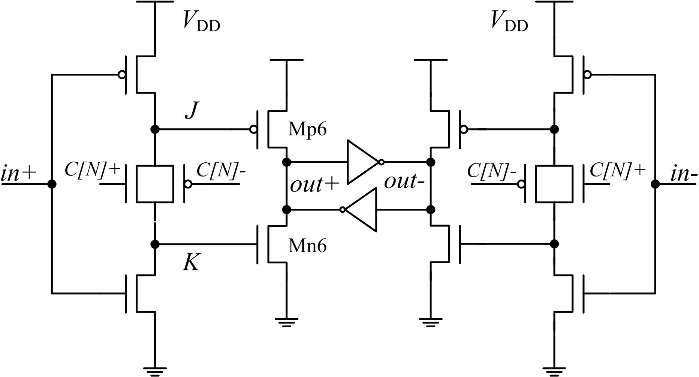

图4.4 改进的差分数控延时单元

图4.5给出了在NMOS Fast & PMOS Fast (FF)、NMOS Typical & PMOS Typical (TT)和NMOS Slow & PMOS Slow (SS)三个工艺角下，DCDL的时延随控制码*C[16:0]*的变化情况。在FF工艺角下，DCDL调节范围为248.35ps-3035.95ps，调节步长为164ps。在TT工艺角下，DCDL调节范围为296.4ps-3820.52ps，调节步长为207.3ps。在SS工艺角下，DCDL调节范围为373.9ps-4819.9ps，调节步长为261.5ps。为了保证双环路CDR电路完成相位锁定，在三个工艺角下细调环路中VCDL的时延调节范围均要大于相应的粗调步长。在图4.5中，*C[N]*（*N*=0，1，2，……，16）表示*C[N:0]*为‘1’，*C[16:N+1]*为‘0’；*C[-1]*表示*C[16:0]*全为 ‘0’。

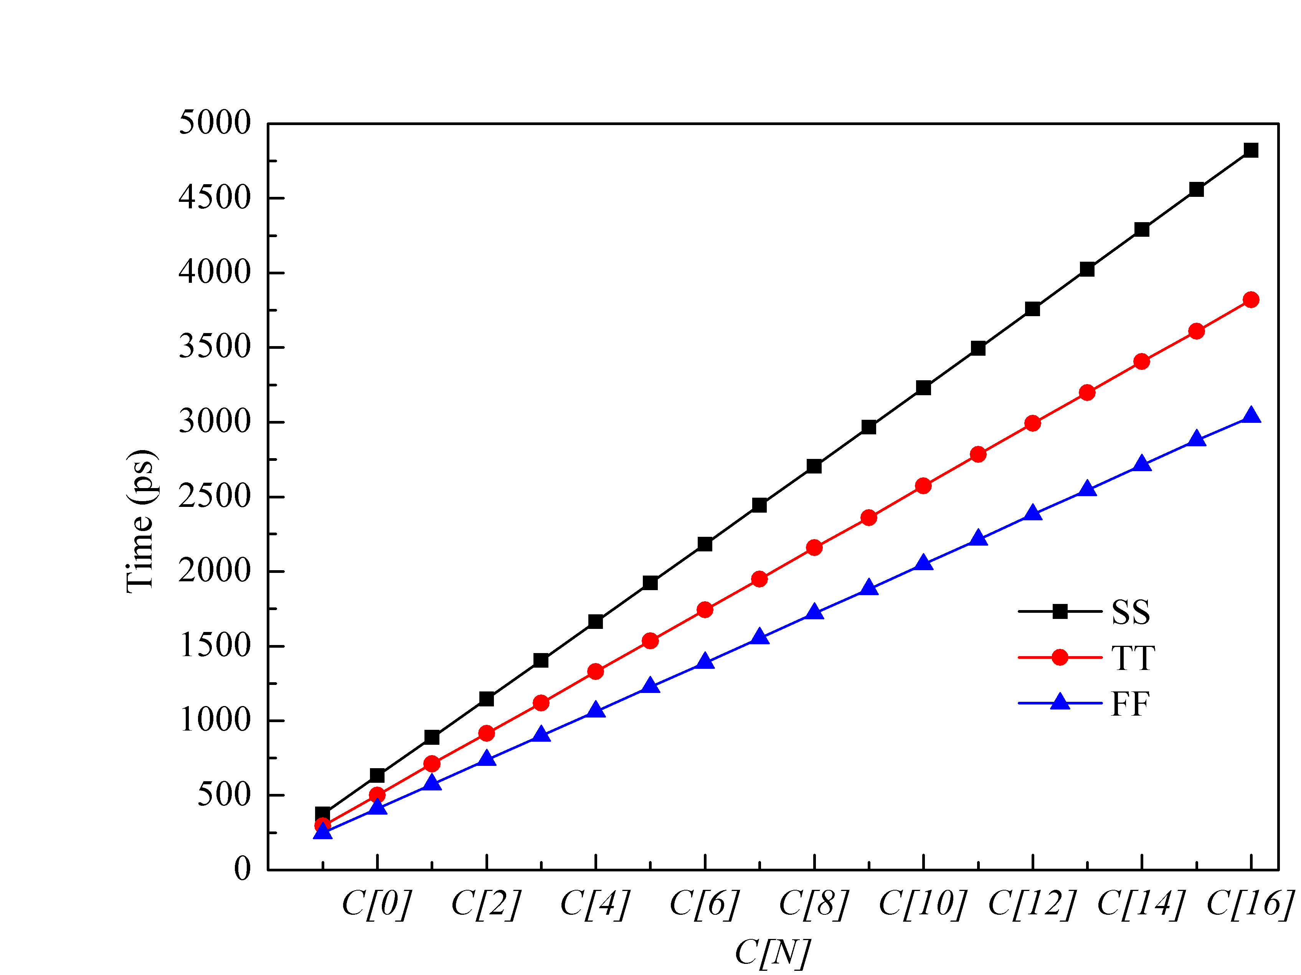

图4.5 DCDL的时延随控制码*C[16:0]*的变化

1. 基于TDC结构的粗调控制码产生器

时钟数字转换电路TDC可以实现对时间差的测量，将两个信号跳变沿的时间间隔转化为二进制数字编码[56][[57]]。为了减小DLL的锁定时间，避免谐波锁定，文献[28][55][[58]]均采用了TDC电路，在一个时钟周期内完成对输入时钟周期的测量和粗调锁定。图4.6所示的开环模式实现的粗调环路包括脉冲产生电路（Pulse Generator，PG）、TDC和DCDL。PG的作用是产生反映时钟和数据相位关系的*rise1*和*rise2*信号，TDC检测这两个信号间的时延差，输出调节DCDL延时的控制信号*C[16:0]*。

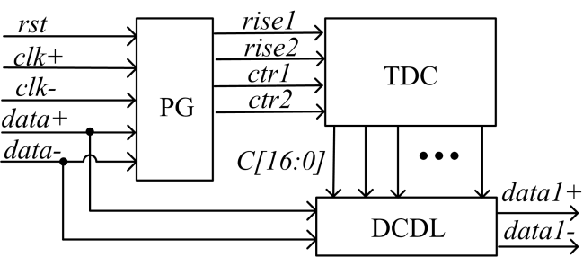

图4.6 开环模式实现的粗调环路

在初始工作阶段，*rst*为‘0’电平，复位CDR电路。*rst*信号变为高电平之后，PG识别*data+*的上升沿，产生阶跃信号*rise1*。之后，在*clk+*的跳变沿，产生阶跃信号*rise2*。*rise1*和*rise2*之间的时延差反映了时钟和数据的相位差。*ctr1*信号用于将*C[16:0]*送给DCDL。粗调结束之后，*ctr2*信号变为‘1’电平，细调环路开始工作。图4.7为PG工作过程示意图，整个粗调过程仅需5个时钟周期。*rise2*和*ctr1*的时间差为两个时钟周期，保证将稳定的粗调控制码送给DCDL；*ctr1*和*ctr2*的时间差为两个时钟周期，保证DCDL充分完成对*data*的延时操作。

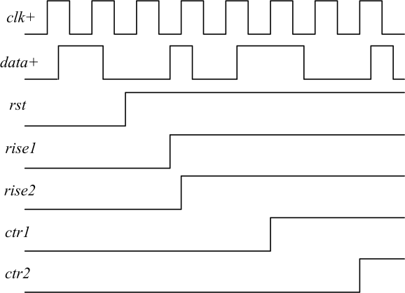

图4.7 脉冲产生电路工作过程示意图

TDC测量*rise1*和*rise2*之间的延时差，并生成调节DCDL对*data*信号时延的数字控制码。图4.8所示TDC电路中的粗调延时单元CDU由DCDL中的两个DU串联实现。因为*rise1*超前于*rise2*信号，*rise2*对经过延时链延时之后的*rise1*信号进行采样，经过一定数目的CDU延时之后的*rise1*将落后于*rise2*，TDC的输出发生由‘1’到‘0’的跳变。图4.9为TDC工作过程的信号时序图。因为在DCDL中存在两个DU的本征延时时间，所以粗调控制码*C[16:0]*控制的DCDL对*data*信号进行延时之后，*data*的相位将落后*clk*在一个粗调步长范围内。

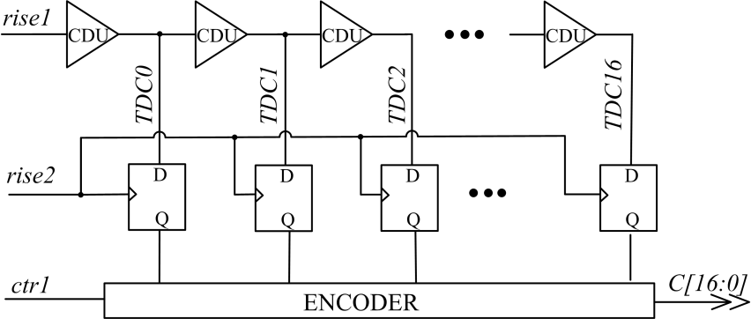

图4.8 时间数字转化电路

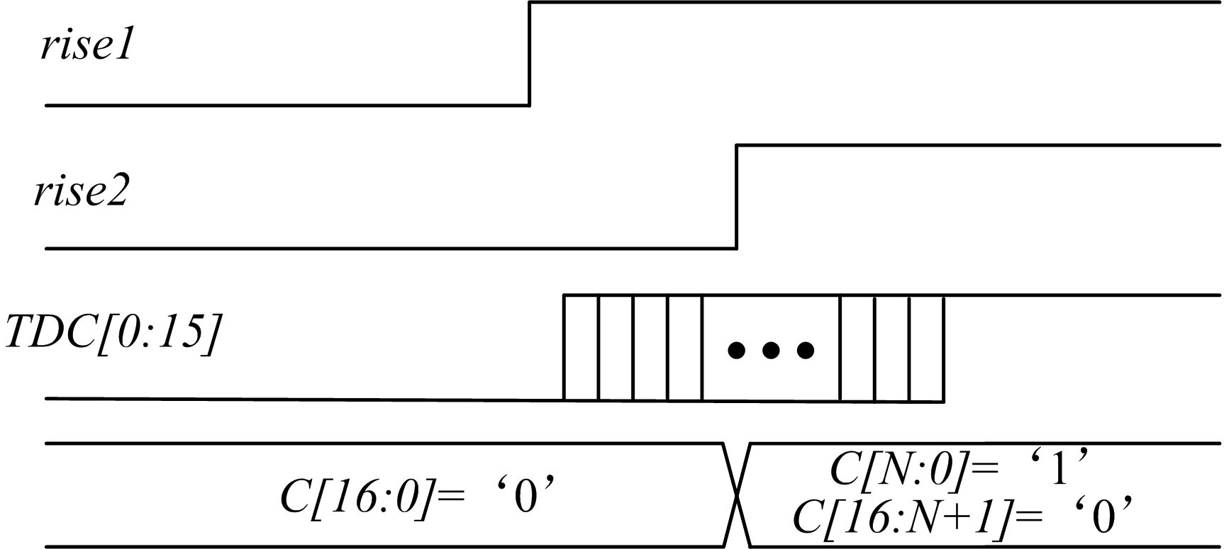

图4.9 TDC工作过程的信号时序图

因为在粗调锁定之后，时钟和数据具有确定的相位关系，即数据落后于时钟。细调环路开始工作前，时钟和数据信号首先经过VCDL所能达到的最大延时，之后VCDL逐渐减小对数据*data*的延时时间，直至时钟和数据相位一致。这样做的好处是，不仅可以避免出现错误锁定，充分利用了VCDL的时延范围，也降低了VCDL的功耗。设计细调锁定环路的时延调节范围大于粗调步长，可以保证最终时钟和数据之间实现相位一致。基于开环模式实现的粗调环路，快速完成粗调锁定，避免了错误锁定问题，并将整个CDR的调节范围扩展为VCDL时延的17倍。

1. 闭环工作模式的粗调控制码产生器

上一小节中介绍的开环模式实现的CDR粗调电路扩展了电路的工作范围。但是基于TDC结构实现的粗调码产生电路，仅能在电路开始工作之初对时钟和数据之间的相位差进行一次测量。芯片制造过程中工艺波动可能使得TDC电路延时链的时延和DCDL的可调延时不一致，电路工作过程中电压、温度的波动会对时钟和数据之间的相位关系产生影响，这些因素都有可能造成粗调锁定错误。由于电路没有自调节的能力，这将会使得整个电路无法正常工作。

为了解决开环模式粗调电路可能出现的失锁问题，本节提出了闭环模式实现的粗调电路。闭环粗调电路包括粗调鉴相器（Coarse Phase Detector，CPD）、17位移位寄存器和DCDL。起始阶段*C[16:0]*全为‘0’电平，延时链对信号的时延最小。CPD用于检测时钟和数据的相位关系，当数据超前于时钟时，CPD输出‘0’电平*ctr1*，增加粗调控制码*C[16:0]*中‘1’的数目，线性增大DCDL的延时；当数据落后于时钟在一个粗调步长范围内时，CPD输出‘1’电平*ctr1*，粗调控制码*C[16:0]*处于维持状态，DCDL的延时保持不变；当数据落后于时钟大于一个粗调步长范围时，CPD输出‘0’电平*ctr1*，增加粗调控制码*C[16:0]*中‘1’的数目，线性增大DCDL的延时。在整个电路工作过程中，CPD持续监测时钟和数据的相位关系，并调节DCDL对数据的延时。

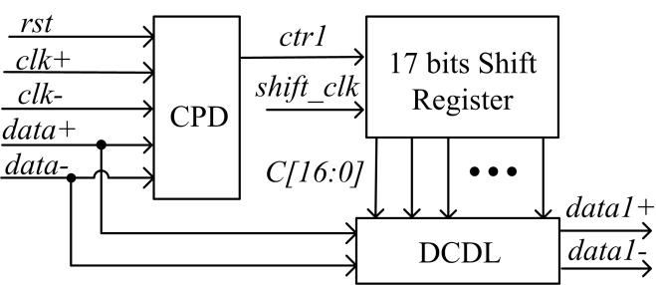

图4.10 闭环模式实现的粗调电路

传统的鉴相器对两个输入信号的相位进行判断，直至两个信号的相位差为0时，认为电路实现了环路锁定。在闭环模式实现的粗调电路中，对于粗调环路锁定的判断不同于之前的设计[23]，当时钟和数据之间的相位差在一个粗调步长范围内时，鉴相器输出控制信号，表明时钟和数据实现了相位锁定。图4.11为闭环模式粗调电路中粗调鉴相器的具体电路实现。该电路可以实现动态重复调节，增强电路的鲁棒性；又能容忍一定的信号波动，避免出现粗调锁定和失锁状态之间频繁切换导致电路无法正常工作的问题。

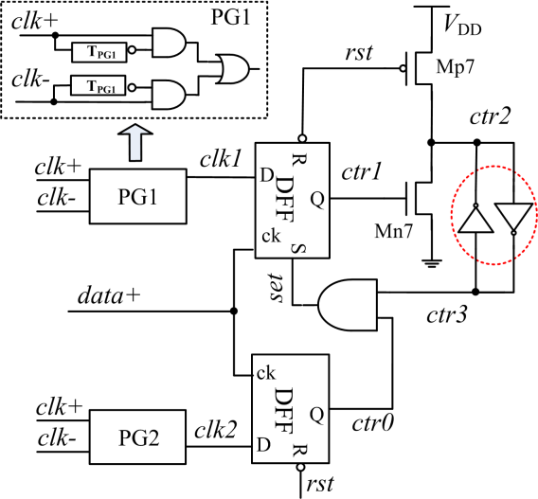

图4.11 粗调鉴相器

下面介绍CPD的工作原理。*clk*（包括*clk+*和*clk-*）通过脉冲产生电路PG1和PG2在其跳变沿分别产生脉宽为TPG1和TPG2的脉冲信号*clk*1和*clk*2（TPG2>TPG1）。在复位阶段，复位信号*rst*为‘0’电平，*ctr2*为‘1’电平，*ctr0*、*ctr1*和*ctr3*为‘0’。复位结束，*data*超前于*clk*时，*ctr1*为‘0’，增加DCDL对*data*的时延。一旦*data*落后*clk*在TPG1范围内，*ctr1*为‘1’，Mn7管导通，*ctr2*为‘0’，*ctr3*为‘1’，*ctr0*为‘1’，此时*set*为‘1’，置位DFF输出‘1’。此后，如果*data*落后*clk*在TPG1至TPG2之间，*ctr0*仍为‘1’，*ctr3*为‘1’，*set*为‘1’，DFF输出维持为‘1’。直到*data*落后*clk*大于TPG2时，*ctr0*为‘0’，*set*为‘0’，DFF的置位端失效，*ctr1*重新变为‘0’，再次进行粗调操作。

在CPD电路中有几个时间量需要注意，分别是CDR的细调范围Tfine_range、粗调步长Tcoarse_step、粗调脉冲产生电路中的脉宽TPG1和TPG2，四者之间的关系是Tfine_range>TPG2>TPG1>Tcoarse_step。细调环路的延时调节范围Tfine_range大于*clk*2的脉宽TPG2，保证粗调锁定之后，细调环路能够完成相位对准。*clk*2的脉宽TPG2大于*clk*1的脉宽TPG1，保证粗调锁定之后，由于外界影响导致数据相位相对于时钟相位落后T1时间（TPG2-TPG1）内时，电路仍然判断为粗调锁定。*clk*1的脉宽TPG1大于DCDL决定的粗调步长Tcoarse_step，保证粗调锁定之后，由于外界影响导致数据相位相对于时钟相位超前T0时间（TPG1-Tcoarse_step）内时，电路仍然判断为粗调锁定。这样就保证在粗调锁定状态下，CPD能够容忍数据相位相对于时钟的相位向前T1时间和向后T2时间的波动。

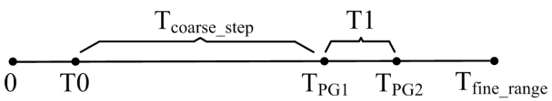

图4.12 粗调鉴相器中关键时间量的大小示意

本节闭环模式实现粗调电路的好处是不需要TDC中的延时链和DCDL可调延时完全一致，能够容易信号在一定范围内的波动，增强了电路的鲁棒性。闭环粗调电路锁定所需的时间最长需要等待17个寄存器移位时钟的上升沿，相比于TDC结构实现的粗调电路有所增加，但依然保证了非常快的锁定速度。

* 1. 细调环路中关键模块的设计及仿真

前面两节分别介绍了基于开环模式和闭环模式实现的CDR粗调环路。粗调环路快速实现了对时钟和数据的相位调节，并极大地扩展了DLL结构CDR电路的工作频率范围。粗调锁定之后的数据和时钟信号，经过细调环路进行相位精细调节，直至相位完全一致。细调环路的主要目的是实现高精度的相位调节和良好的抖动特性。

图4.13所示的细调环路包括细调控制电路（Fine Control Circuit，FCC）、细调码双向移位寄存器（Fine-code Bidirectional Shift Register，BSR）、细调码数模转化电路（Fine-code Digital to Analog Converter，DAC）和VCDL。FCC检测时钟和数据的相位信息，输出控制信号*ctr4*和*lock*；双向移位寄存器根据控制信号进行移位操作，生成数字细调码*F[35:0]*；细调码DAC将*F[35:0]*转化为模拟控制电压*Vc*，并调节VCDL的时延，直至时钟和数据相位一致。由于采用BSR电路，细调电路可以实现闭环工作，输入数据动态跟踪时钟信号的变化。

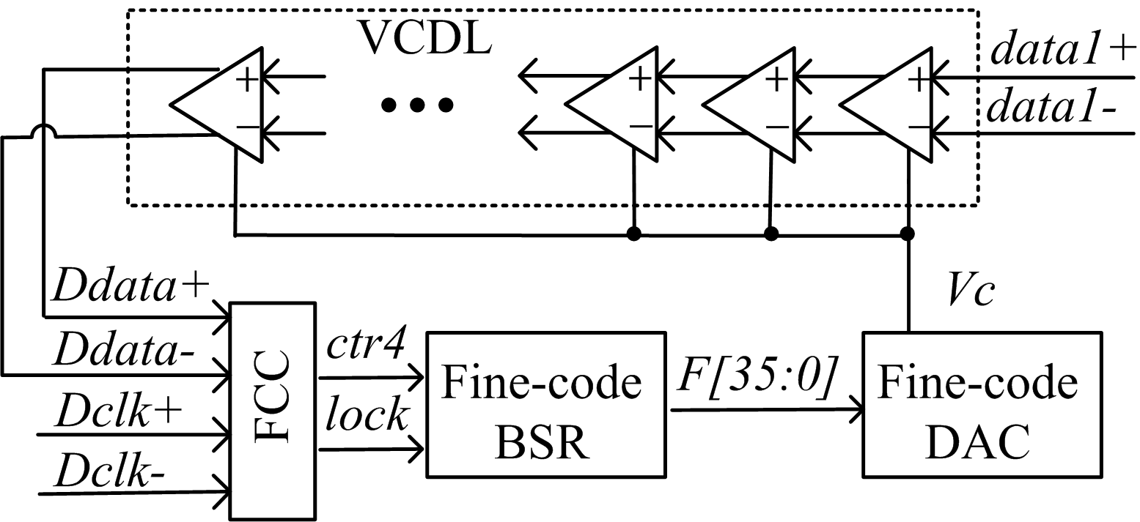

图4.13细调环路实现框图

1. 细调控制电路设计

细调控制电路的作用是检测粗调之后时钟和数据的相位信息。PVT波动、上拉和下拉驱动MOS管参数不匹配，都会使得传输链中高频信号跳变的上升时间和下降时间不同，信号的占空比不再为理想的50%。半速率鉴相器比较时钟和数据的跳变沿相位。当时钟和数据信号接近相位锁定时，信号上升和下降时间的不一致将会使得鉴相器产生错误的判决输出。所以最好只对时钟和数据的上升沿或者下降沿进行相位比较。

图4.14所示的细调控制电路包括两个信号上升沿脉冲产生电路（Rising-edge Pulse Generator，RPG）、细调控制信号产生电路和细调锁定判别电路。RPG1在*clk+*信号的上升沿到来时，输出高电平脉冲信号*P1*，将其脉宽设定为粗调鉴相器中脉冲产生电路PG2输出信号的脉宽TPG2。前面已经提到，粗调之后*Ddata*落后于*Dclk*。RPG2的作用是当*clk+*上升沿到来之后，如果*Ddata*的上升沿到来，则输出高电平脉宽为TPG2的信号*P2*；否则，输出维持在‘0’电平。电路RPG1和RPG2保证了细调控制电路仅对时钟和数据的上升沿进行相位比较，降低了发生鉴相错误的概率。信号*P2*通过上升沿触发的D触发器采样*P1*，如果*Dclk*超前*Ddata*，*ctr4*为‘1’，BSR进行移位，减小VCDL的延时；如果*Dclk*落后*Ddata*，*ctr4*为‘0’，BSR进行移位，增加VCDL的延时。锁定判别电路（lock detector）的作用是，当时钟和数据之间的相位差在设置的锁定精度Tlock范围以内时，*lock*信号为‘1’，认为相位锁定完成。表4.1说明了时钟和数据不同相位关系时，细调锁定判别电路和细调控制信号产生电路的输出结果。

双向移位寄存器对细调控制码的移位操作由控制信号*ctr4*和*lock*决定。当*lock*为‘1’时，不论*ctr4*为何值，细调控制码维持不变，时钟和数据相位锁定，减小了信号的抖动。当*lock*为‘0’时，若*ctr4*为‘1’，细调控制码由高位向低位右移，‘0’的数目增加，VCDL对数据*Ddata*的时延减小；若*ctr4*为‘0’，细调控制码由低位向高位左移，‘1’的数目增加，VCDL对数据*Ddata*的时延增大。

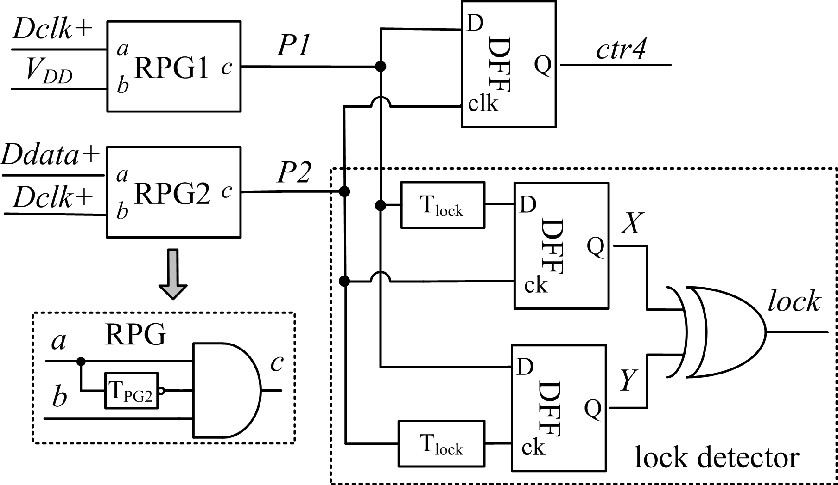

图4.14 细调控制电路

表4.1 细调控制电路的判决真值表

|  |  |  |  |  |
| --- | --- | --- | --- | --- |
| *Dclk*和*Ddata*之间的相位关系 | *X* | *Y* | *lock* | *ctr4* |
| *clk*超前*data*>Tlock | 1 | 1 | 0 | 1 |
| *clk*落后*data*>Tlock | 0 | 0 | 0 | 0 |
| *clk*超前*data*<Tlock | 0 | 1 | 1 | 1 |
| *clk*落后*data*<Tlock | 0 | 1 | 1 | 0 |

1. 细调控制码转换电路设计

为了获得良好的细调精度，本文采用模拟控制电压调节VCDL的延时。FCC的输出调节BSR输出36位的二进制数字码*F[35:0]*，细调码DAC电路的作用是将*F[35:0]*转化为控制电压*Vc*。图4.15为基于电流镜结构实现的细调码DAC电路[32]。其工作原理是，数字控制码*F[35:0]*控制PMOS管的状态，调节*i1*电流的大小，两个NMOS管Mn8和Mn9构成的电流镜将电流*i1*镜像到*i0*，从而在Mp8的栅源短接点产生相应的控制电压*Vc*。通过设置Mn8和Mn9管的尺寸，可以实现*i1*和*i0*电流值的比例对应。为了使得*Vc*电压调节的VCDL时延线性变化，*F[35:0]*驱动的管子尺寸逐级增大。该结构的缺点是数字控制码位数增多时，控制码最低位和最高位所驱动的管子尺寸相差巨大，出现*Vc*对控制管尺寸不敏感的情况。此外，多个PMOS管漏端相接于在*M*点，带来较大的寄生电容。

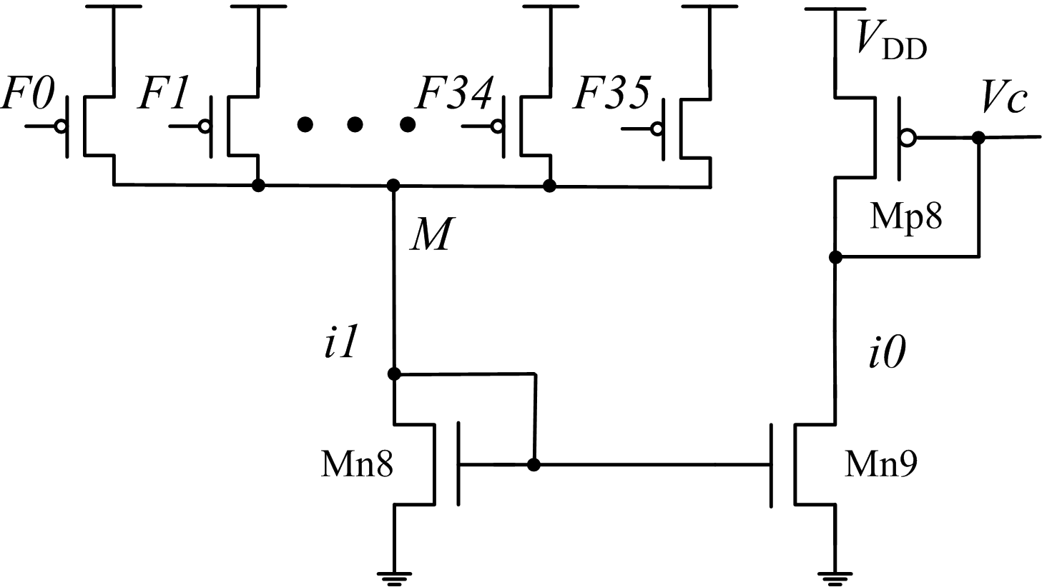

图4.15 细调码DAC电路

本文对图4.15电路进行了改进设计，提出了新的细调控制电压产生电路，如图4.16所示。在该电路中，将*F[35:0]*分为6组，每组驱动6个作为受控电流源的PMOS管，由NMOS管实现的6组电流镜结构分别对受控电流源*i1*-*i6*进行镜像，从而调节流过Mp9管的电流大小，实现对控制电压*Vc*的调节。此时，对每一组电流镜尺寸分别调节，细调控制码驱动的PMOS管尺寸的相关性由36个变为6个，避免出现受控电流源中的PMOS尺寸过大的情况。常导通的NMOS管Mn10的作用是*F[35:0]*全部为‘1’时，仍然使*Vc*维持在稳定值。同时，多组电流镜的使用，可以消除电路中具有较大寄生电容的节点。在版图实现中，PMOS和NMOS互补使用，每组电流镜和相应的可控电流源版图位置接近，可以尽可能减弱制造工艺波动对*Vc*电压的影响。

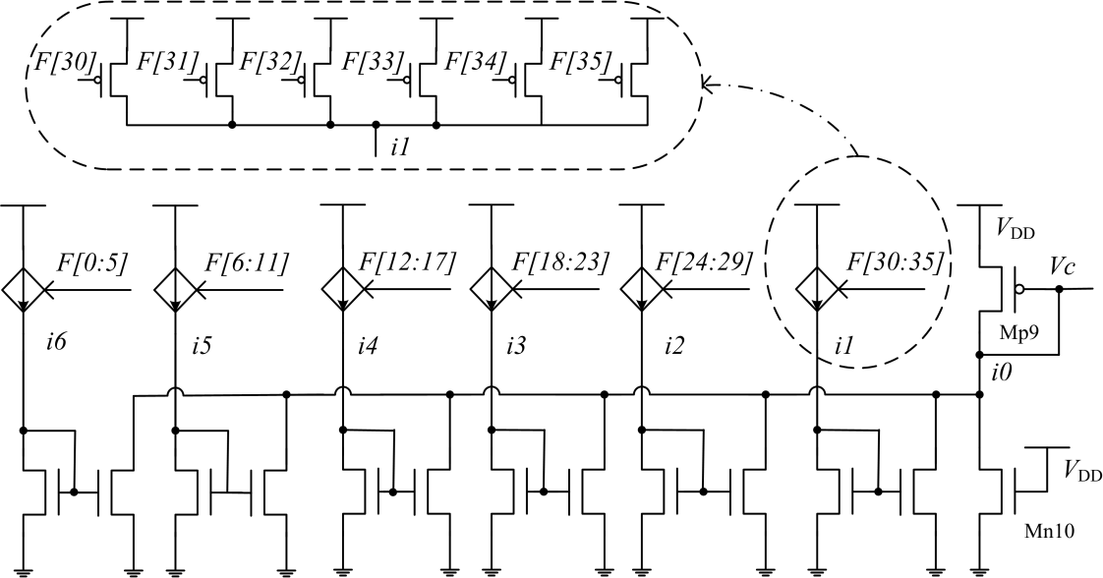

图4.16 改进的细调码DAC电路

图4.16电路中每组电流源打开时，均会增加电源到地的短路功耗。前文提到为了降低VCDL的功耗，VCDL初始控制电压*Vc*设置在其可调范围的最大值，此时对应的*F[35:0]*均为‘1’，作为电流源的所有PMOS管均处于关断状态，同样可以降低细调码DAC电路的功耗。

改进的细调码DAC电路通过将细调数字控制码转化为模拟电压，实现对VCDL时延的线性调节。下图展示了在TT工艺角下*Vc*、VCDL时延和数字控制码之间的对应。其中，*F[N]*（*N*=0，1，2，……，35）表示细调控制码*F[N:0]*为‘1’， *F[35:N+1]*为‘0’；*F[-1]*表示*F[35:0]*全为‘0’。可以发现，*Vc*的变化范围为143.6mV-524.8mV，VCDL时延变化范围为263.7ps（580ps-843.7ps），大于粗调锁定精度207.3ps，可以保证粗调锁定之后，细调环路能够实现时钟和数据的相位对准，细调步长为7.33ps。

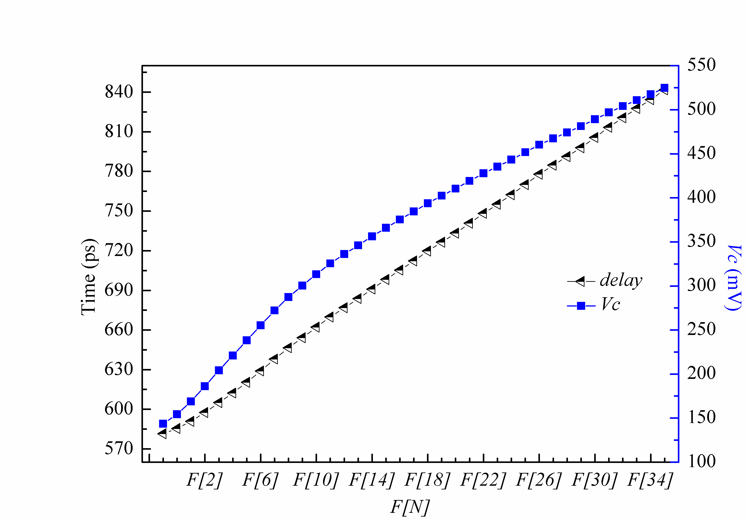

图4.17 *Vc*、VCDL时延变化和数字控制码的对应

* 1. 双环路DLL结构CDR电路整体性能

本章的前面三小节分别介绍了双环路DLL结构CDR电路的整体框图、粗调电路模块和细调电路模块，其中粗调模块包括开环和闭环两种实现形式。本节将介绍基于闭环粗调和细调模块实现的双环路CDR电路，具体电路实现框图如图4.18所示。

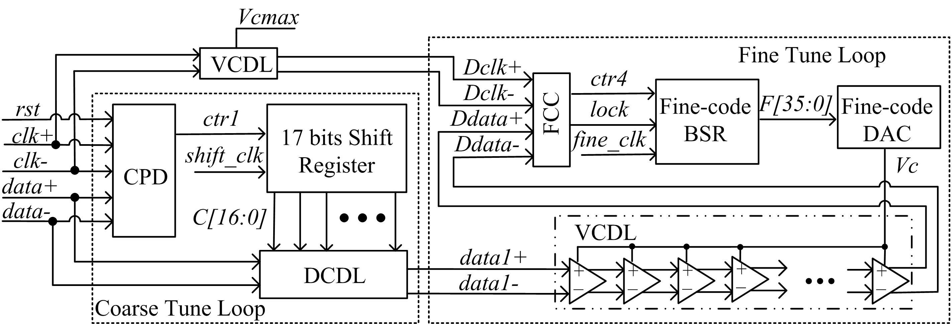

图4.18 双环路DLL结构CDR电路实现

为了实现双环路CDR电路相位锁定并获得良好的抗干扰特性，电路中几个时间量在各个工艺角下需满足图4.12所示，包括CDR电路的粗调范围Tcoarse_range、粗调步长Tcoarse_step、细调范围Tfine_range、粗调步长Tfine_step、粗调鉴相器中PG1输出信号的脉宽TPG1、PG2输出信号的脉宽TPG2和锁定判决精度Tlock。该CDR电路在中芯国际 (SMIC) 65nm CMOS工艺下实现，CDR电路中各时间量的大小如表4.2所示。在不同的工艺角下，粗调锁定之后，电路均能容忍时钟和数据相位在一定范围内的波动；细调锁定电路能够保证电路完成相位锁定，获得良好的抖动特性。

表4.2 不同工艺角下CDR电路关键时间量的值

|  |  |  |  |  |  |  |  |  |  |
| --- | --- | --- | --- | --- | --- | --- | --- | --- | --- |
| 时间量  (ps)  工艺角 | Tcoarse_range | Tcoarse_step | TPG1 | TPG2 | Tfine_range | Tfine_step | Tlock | T0 | T1 |
| FF | 2787.6 | 164 | 178.1 | 185.9 | 191.67 | 5.32 | 7.07 | 14.1 | 7.8 |
| TT | 3524.1 | 207.3 | 237.1 | 248.5 | 263.7 | 7.33 | 9.2 | 29.8 | 11.4 |
| SS | 4446 | 261.5 | 317 | 332.9 | 363.68 | 10.1 | 12.46 | 55.5 | 15.9 |

双环路CDR电路的最低工作频率由FF工艺角下的粗调调节范围Tcoarse_range决定，2787.6ps对应的数据速率为360Mbps。因为在粗调鉴相器中，脉冲产生电路PG2在时钟的上升沿和下降沿均输出脉宽为TPG2脉冲信号。如果TPG2大于时钟周期的一半，PG2的输出将始终维持在‘1’电平，导致粗调电路无法正常工作。所以CDR电路的最高工作频率由SS工艺角下TPG2的值决定，332.9ps对应的时钟频率为1.5GHz，数据速率为3.0Gbps。数据速率范围为360Mbps-3.0Gbps时，双环路CDR电路在三个工艺角下均能正常工作。下面将对双环路DLL结构CDR电路的粗调模块、细调模块和整体电路的版图进行仿真，并验证其功能。

1. 串化器/解串器的性能

数字IO电路在传输高速信号时，会对信号产生较大的衰减，因此有必要在CDR电路设计中加入串化器和解串器。串化器的作用是将经过数字IO输入core中的多路低速数据串化为要处理的高速数据。解串器是将core中恢复的高速数据解串为多路低速数据，通过数字IO输出。本文设计的串化器和解串器均基于半速率时钟实现，分为奇偶两路进行数据处理。串化器和解串器采用移位寄存结构实现[[59]]，分别完成8:1串化和1:8解串。

图4.19为8:1串化器的版图，面积为158um*64.5um。在5.0 Gbps数据速率下，对其进行后仿，功耗为2.09mW，串化结果如图4.20所示，正确完成了数据的8:1串化。图4.21为1:8解串器的版图，面积为96.6um*64.5um。在5.0Gbps数据速率下，对其进行后仿，功耗为1.48mW，解串结果如图4.22所示，正确完成了数据1:8解串。

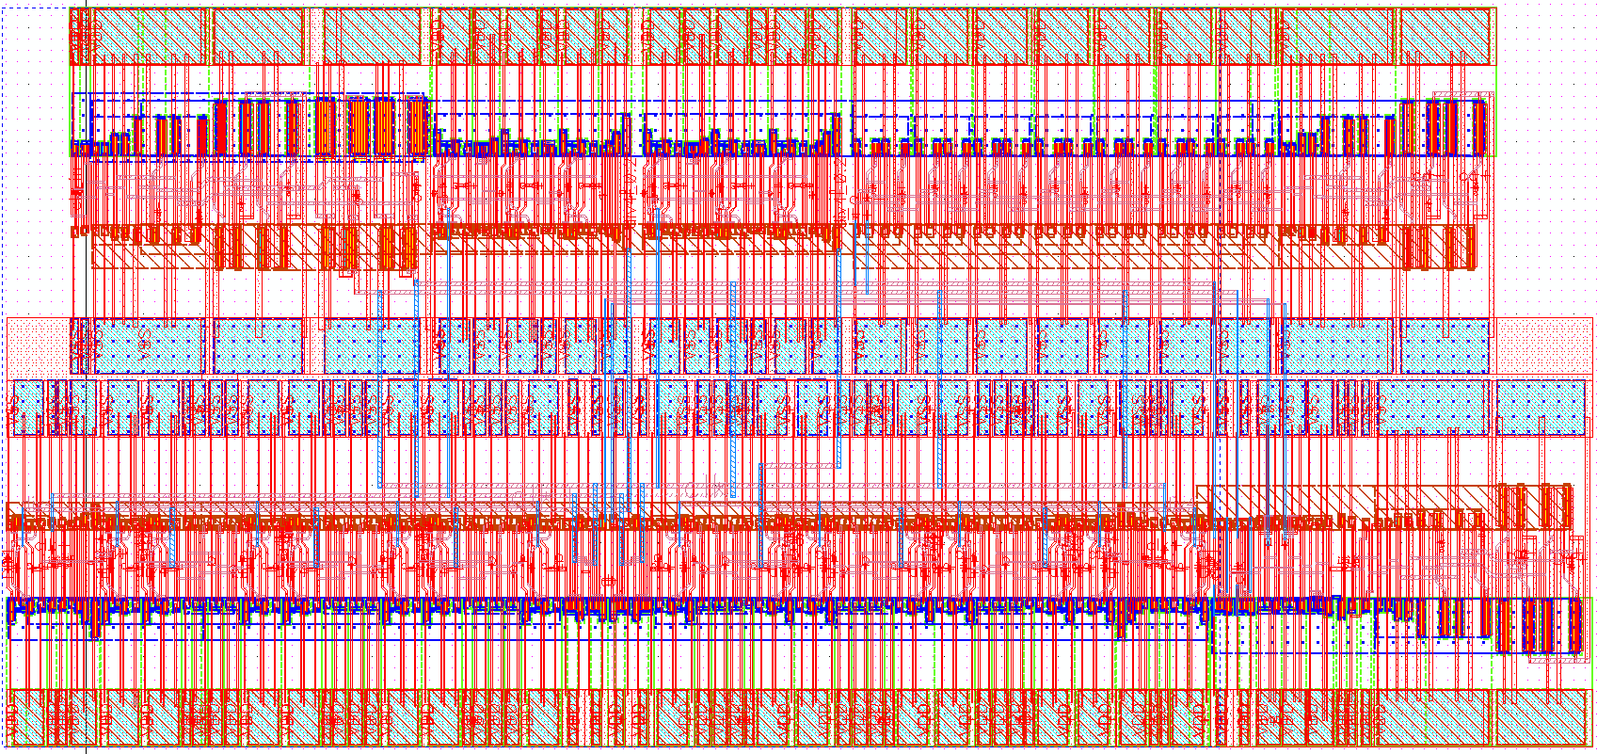

图4.19 8:1串化器的版图

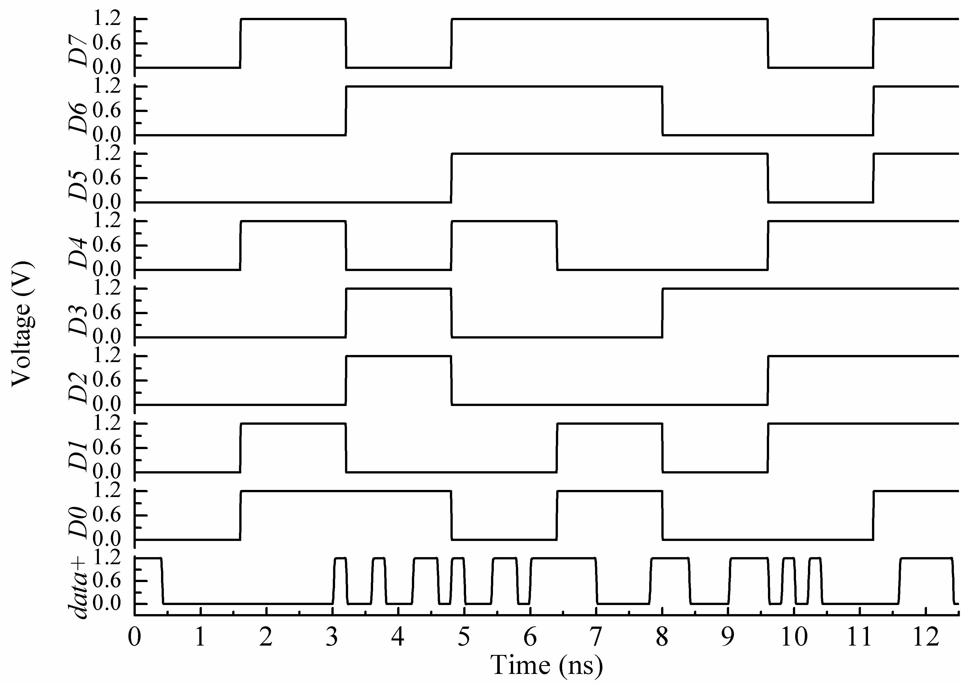

图4.20 8:1串化器的后仿结果

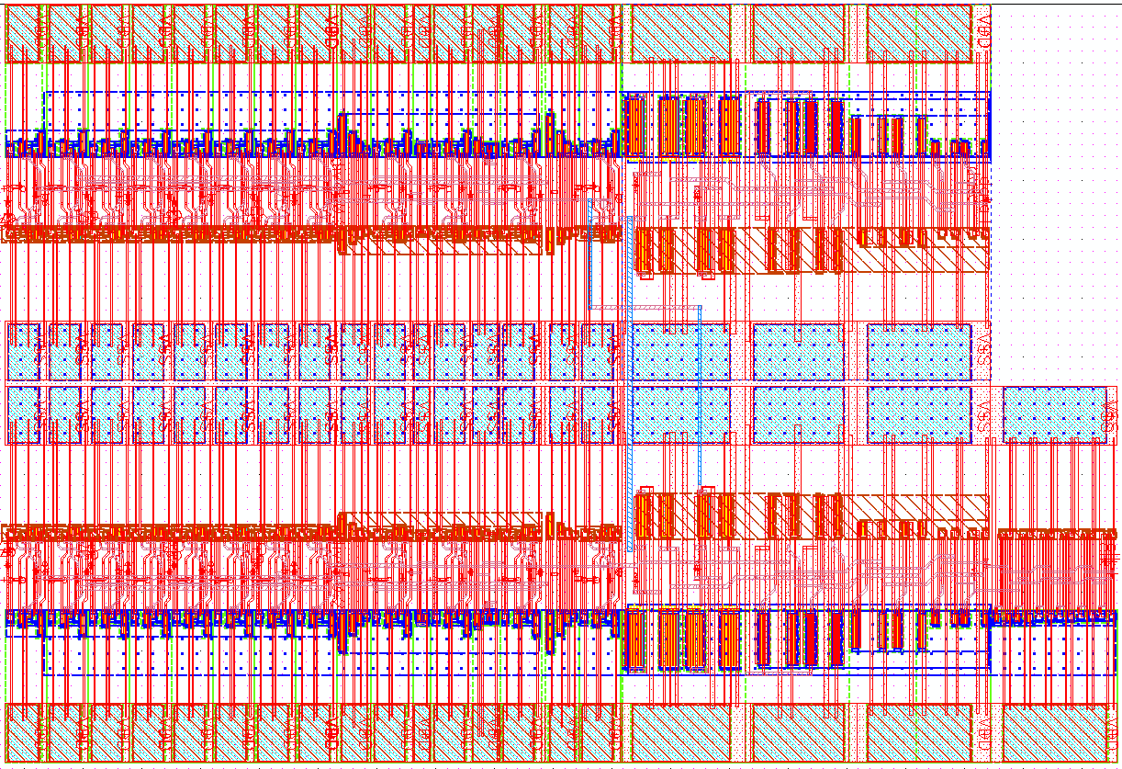

图4.21 1:8解串器的版图

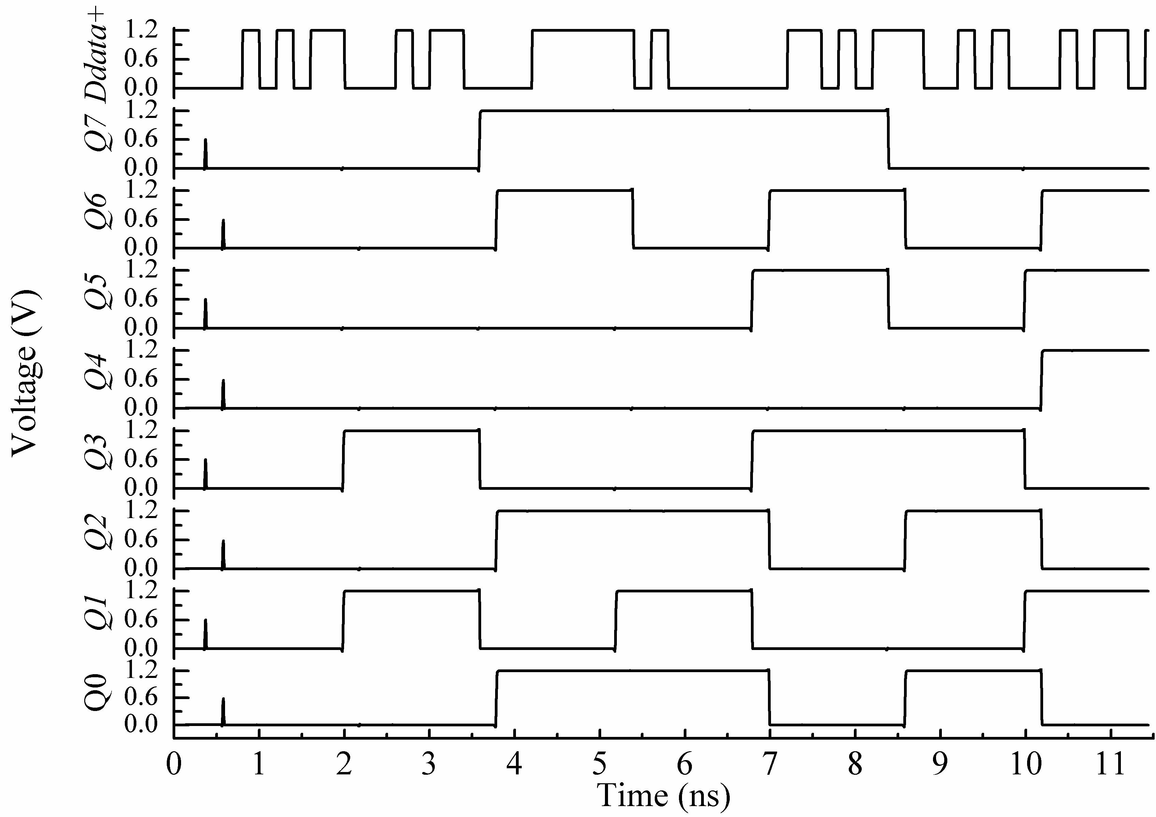

图4.22 1:8解串器的后仿结果

1. 闭环粗调模块的性能

粗调模块采用闭环模式实现，包括粗调鉴相器CPD、移位寄存器和数控延时链DCDL。图4.23为粗调模块的版图实现。当数据速率较低时，时钟和数据跳变沿之间更容易出现较大的时间差，此时粗调环路的作用更加明显。所以选定数据速率为400Mbps时，在TT工艺角下对粗调环路进行仿真，功耗为0.412mW，仿真结果如图4.24所示。

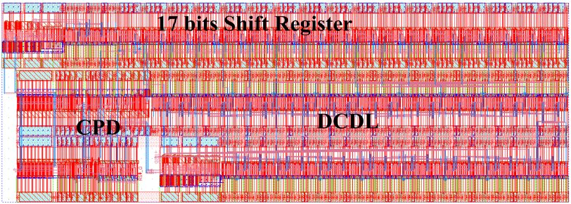

图4.23 粗调模块的版图

粗调开始之前，送入CDR电路的数据*data+*相位超前*clk+*为1.2ns。*rst*信号变为‘1’电平后，经过6次调节，完成粗调锁定。锁定之后，数据跳变沿落后时钟跳变沿53ps。整个粗调过程满足设计要求，保证粗调结束之后，细调环路能够实现精细相位锁定。

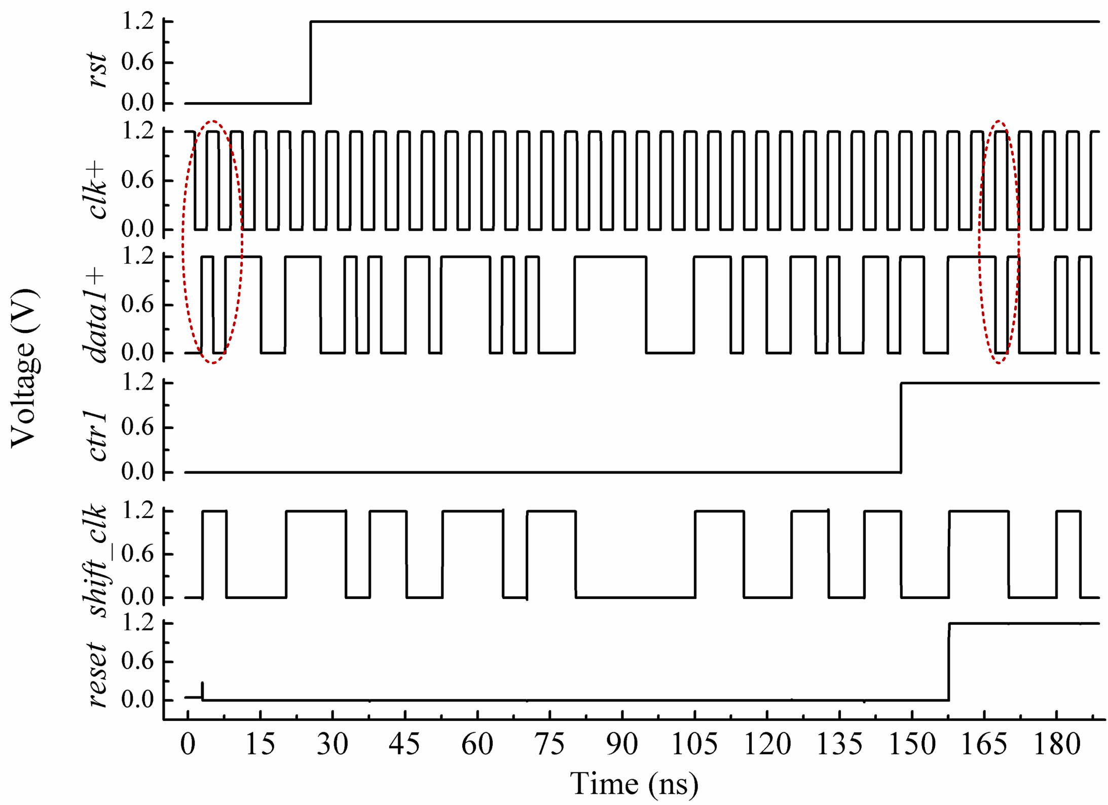

图4.24 粗调模块仿真结果

在图4.24中的椭圆虚线分别标出粗调前后时钟和数据的相位关系。这两部分的具体细节展现在图4.25中。

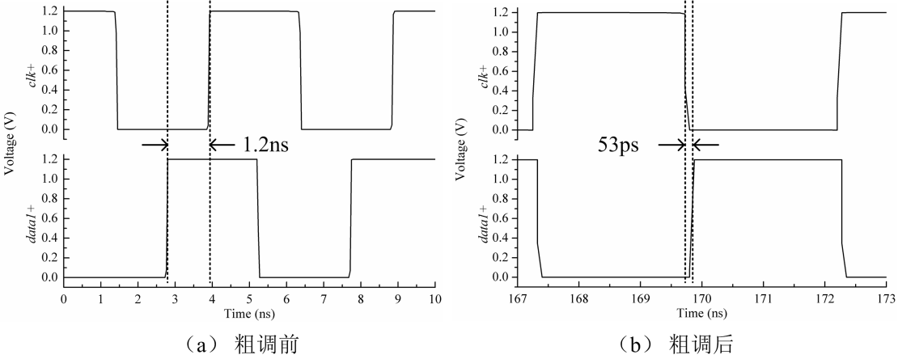

图4.25 粗调前后时钟和数据的相位关系

1. 细调模块的性能

细调模块同样采用闭环模式实现，包括细调控制电路（FCC）、细调码双向移位寄存器（Fine-code BSR）、细调码数模转换电路（Fine-code DAC）和压控延时链（VCDL）。图4.26为细调模块的版图实现，面积为185um*194.9um。

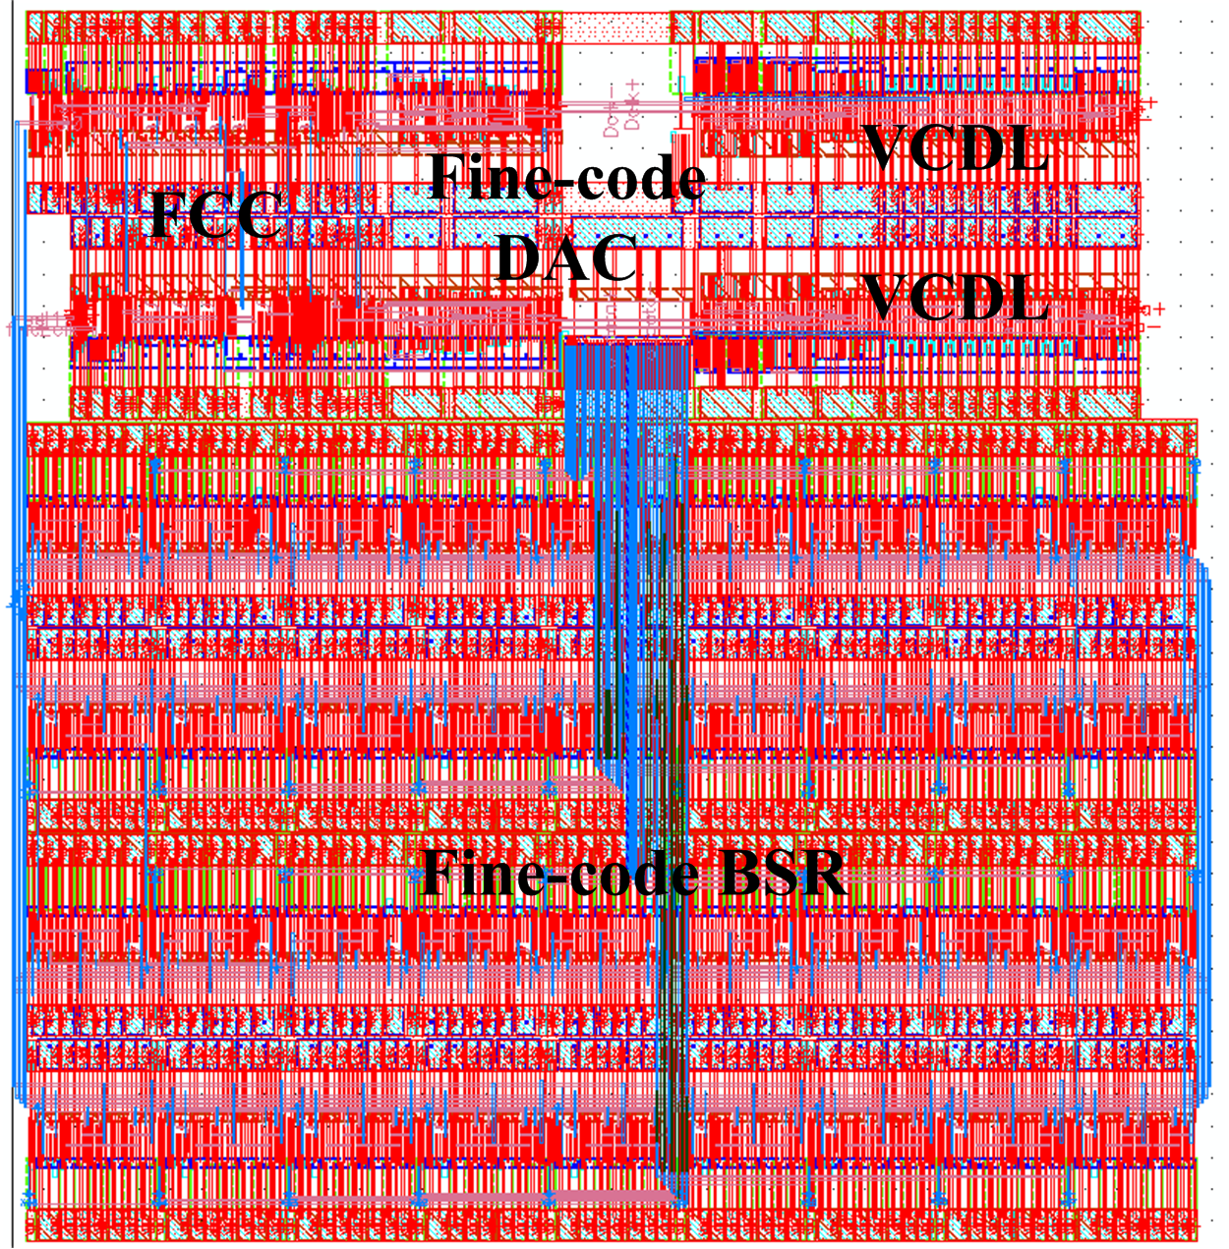

图4.26 细调模块的版图

TT工艺角下，数据速率为400Mbps时，对细调环路进行仿真，功耗为0.418mW，仿真结果如图4.27所示。将粗调结束后相位差为53ps的时钟和数据信号送入细调环路，经过9次细调之后，快速完成细调锁定，此时时钟相位超前于数据4.12ps。

在图4.27中的椭圆虚线分别标出细调前后时钟和数据的相位关系。这两部分的具体细节展现在图4.28中。

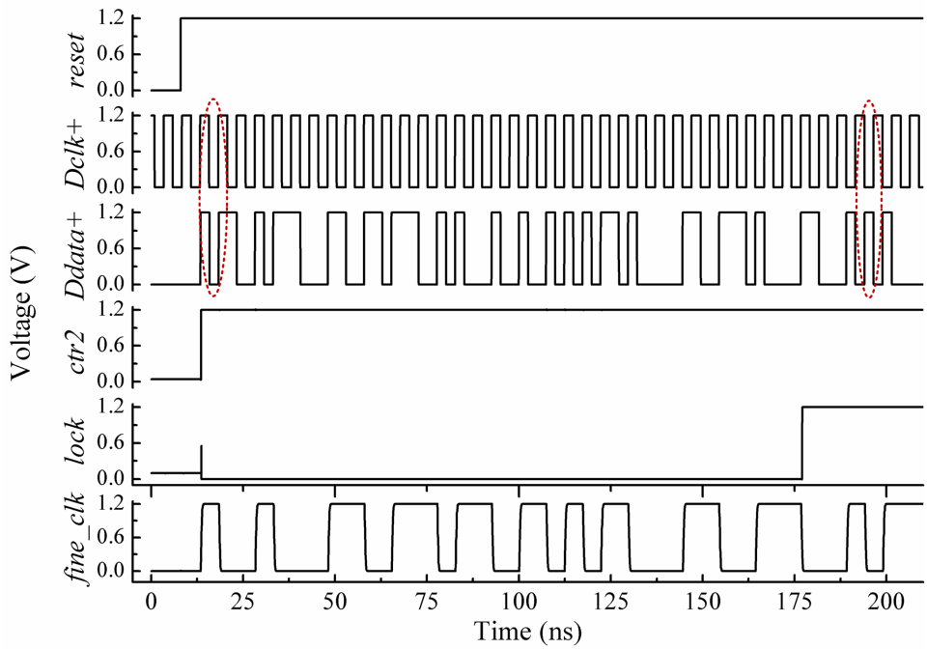

图4.27 细调模块仿真结果

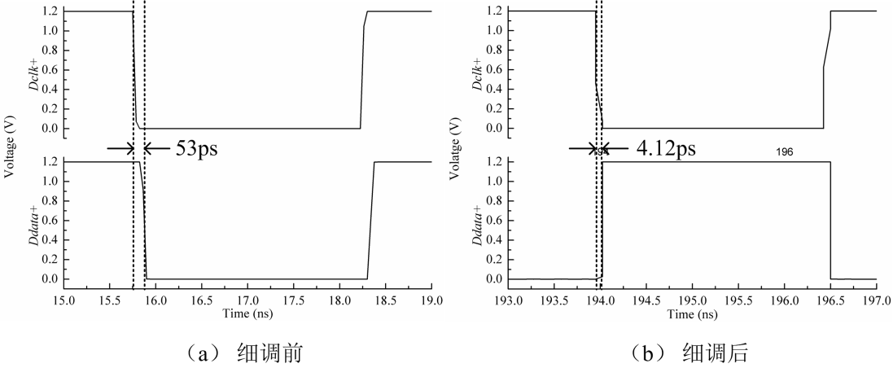

图4.28 细调前后时钟和数据的相位关系

在400Mbps数据速率下，针对输出相位差为1.2ns的时钟和数据信号进行调节直至相位细调锁定，仅需要15次调节。相比于第三章中基于模拟电路实现CDR电路，锁定时间大大缩短。

1. 整体电路的性能

DLL结构实现的双环路CDR电路包括串化器（Serializer）、粗调环路(Coarse Tune Loop)、细调环路(Fine Tune Loop)和解串器（Deserializer）。在各电路模块合并时，相比于单个模块内部信号的传输，不同功能模块之间信号距离更长，因此需要在传输信号之间加入适当数量的缓冲器，增强其驱动能力。图4.29为双环路CDR电路core部分的版图，面积为371um*357um。

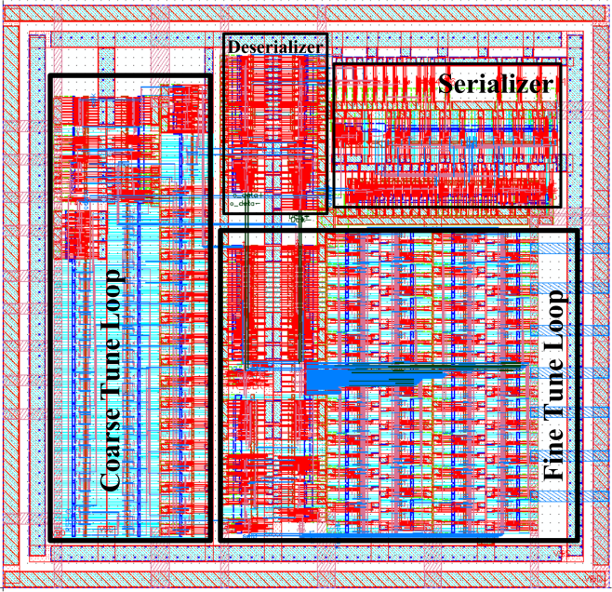

图4.29 双环路CDR电路core部分版图

在500Mbps数据速率下对core部分进行仿真，结果见图4.30。相位锁定之后，恢复时钟和数据具有陡峭的跳变沿，时钟相位超前数据为5.16ps，实现了相位对准。Core部分的整体功耗为2.04mW。恢复时钟和数据的眼图如图4.31所示，其中恢复时钟的cycle-to-cycle抖动为6.8ps，恢复数据的cycle-to-cycle抖动为12.7ps。

在输入数据速率为2.0Gbps下，对core部分进行仿真，结果见图4.32，恢复时钟和数据实现了相位对准。相比于500Mbps速率时，恢复时钟和数据的上升和下降时间相对于信号周期的比例变大。Core部分的整体功耗为6.9mW。恢复时钟和数据的眼图如图4.33所示，其中恢复时钟信号的cycle-to-cycle抖动为7.9ps，恢复数据的cycle-to-cycle抖动为12.1ps。

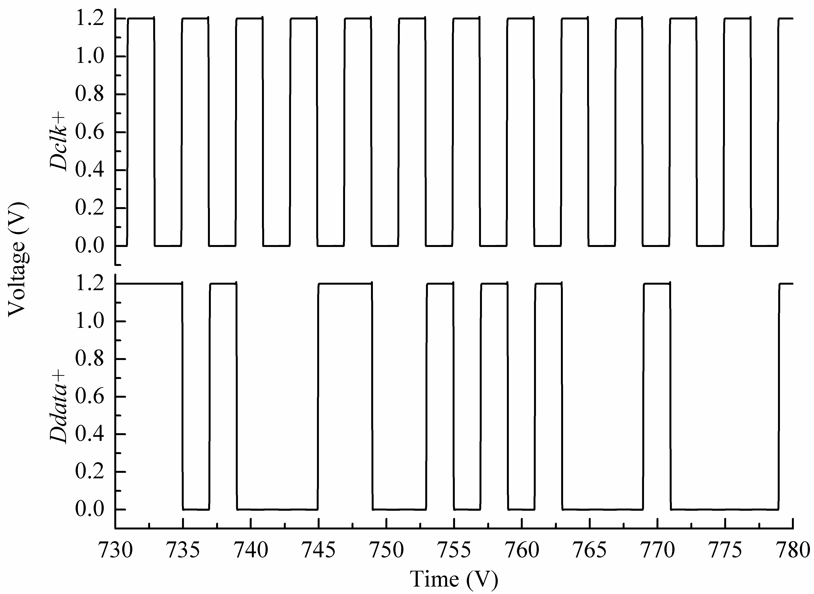

图4.30 500Mbps速率时，恢复时钟和数据相位锁定情况

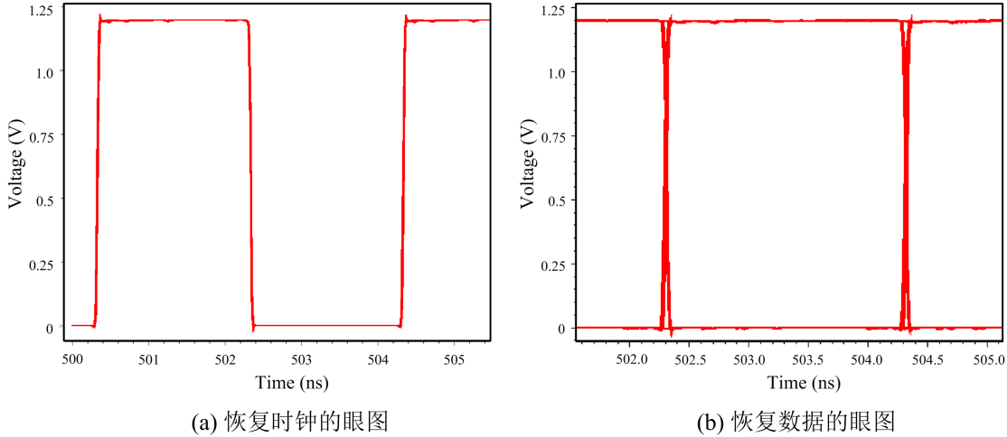

图4.31 500Mbps速率时，恢复时钟和数据的眼图

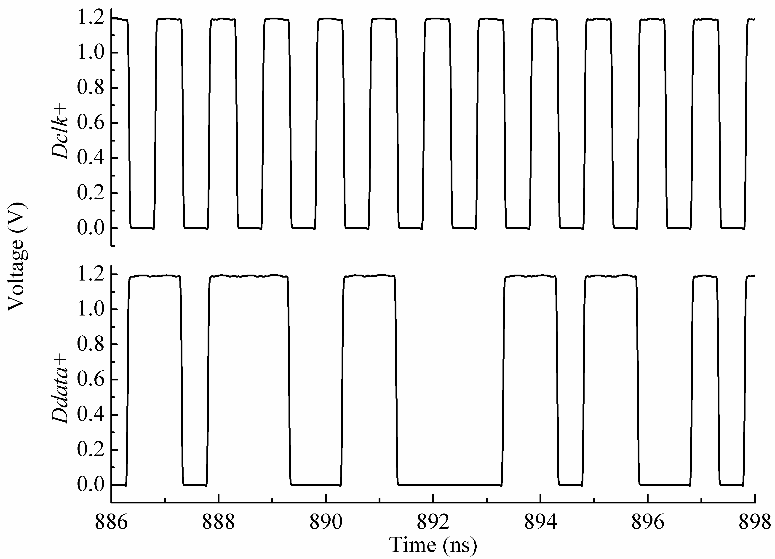

图4.32 2.0Gbps速率时，恢复时钟和数据相位锁定情况

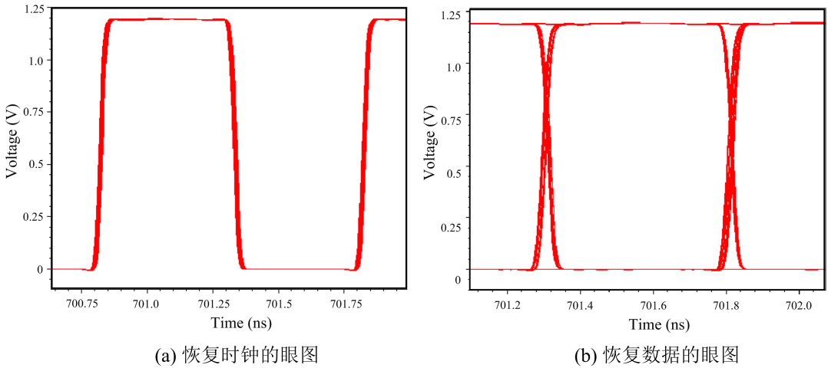

图4.33 2.0Gbps速率时，恢复时钟和数据的眼图

图4.34为整体电路加上输入输出IO之后的版图，面积为1192um*1593um。接收端的本地时钟信号由SMIC锁相环IP（S65NLLPLLFN）提供，其位于整个版图中的黑线框位置，IP的面积为320um*290um，加上IO之后的面积为767um*803.4um。该锁相环的输入基准时钟频率为5MHz-50MHz，倍频输出时钟的频率范围为250MHz-1.5GHz。因为该电路基于半速率时钟体系设计，其能够处理的数据的速率范围为500Mbps-3.0Gbps。

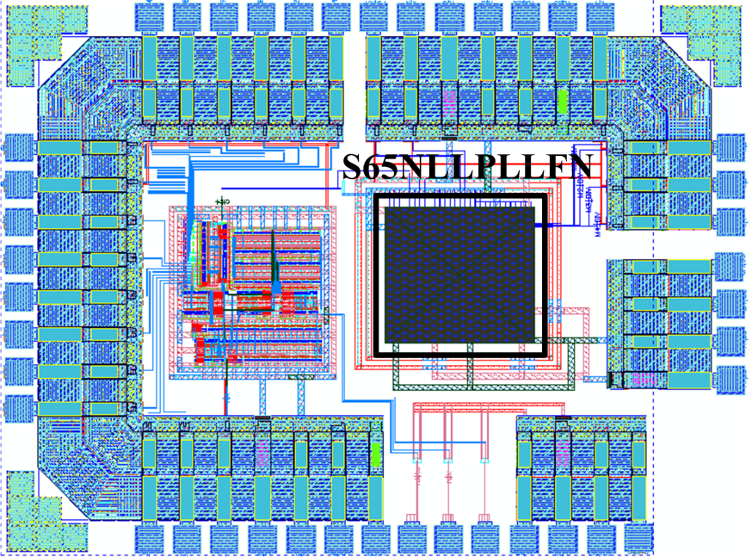

图4.34 双环路CDR电路整体版图

前面提到数字IO电路对高频信号有较大的衰减，为了检验电路在输入信号质量较差情况下是否能够正常工作，在数据速率为3.0Gbps时，对图4.34版图提参仿真。整体功耗为163.12mW，其中core的功耗为9.87mW。锁定完成之后，core内部高频恢复时钟和数据的相位关系如图4.35所示，其中数据相位落后于时钟6.819ps。图4.36为恢复时钟和数据眼图，时钟信号的cycle-to-cycle抖动为9.5ps（0.028UI），恢复数据的cycle-to-cycle抖动为13.6ps（0.041UI）。

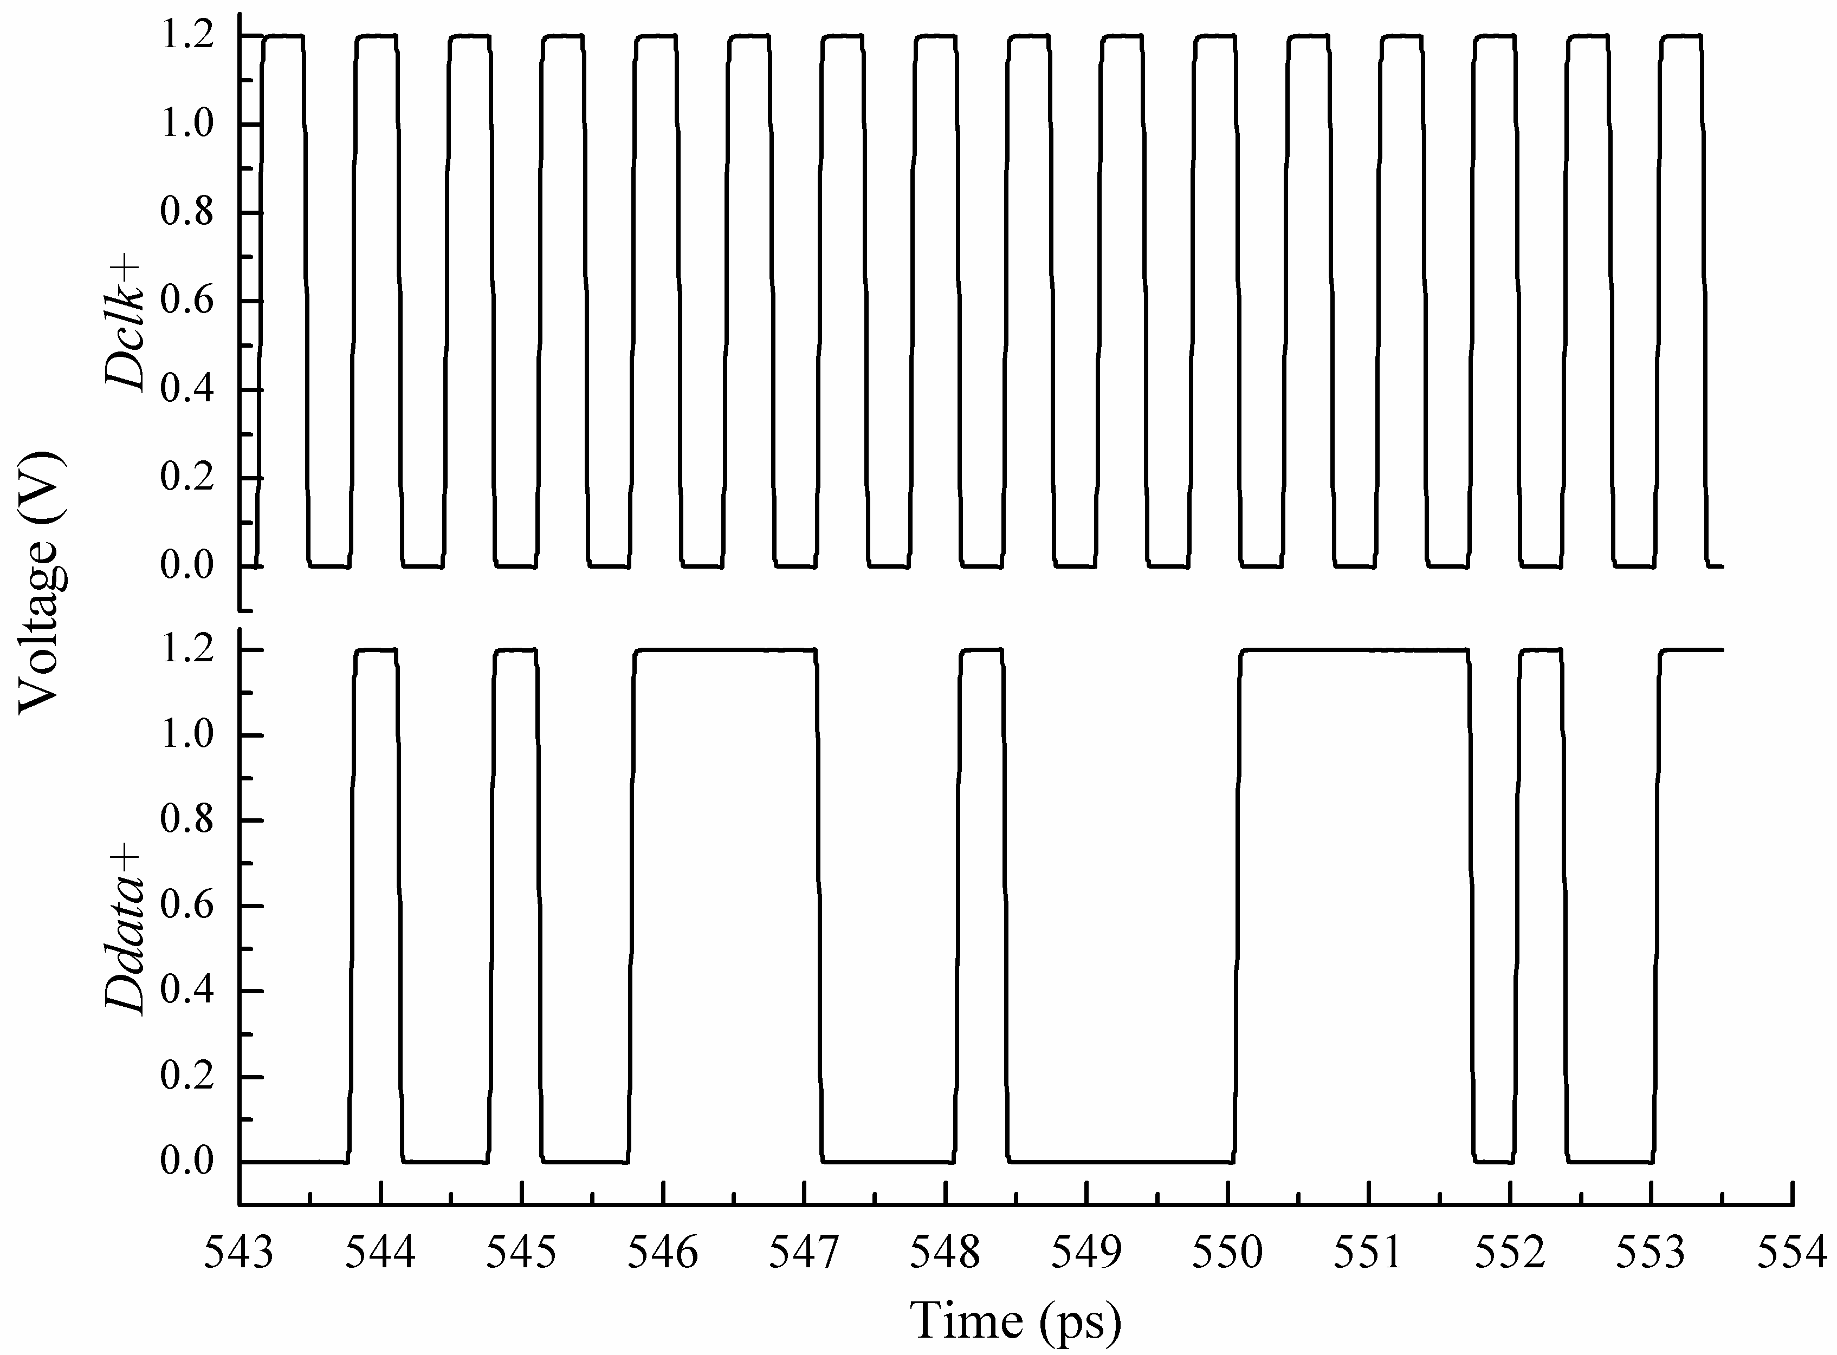

图4.35 3.0Gbps速率时，恢复时钟和数据相位锁定情况

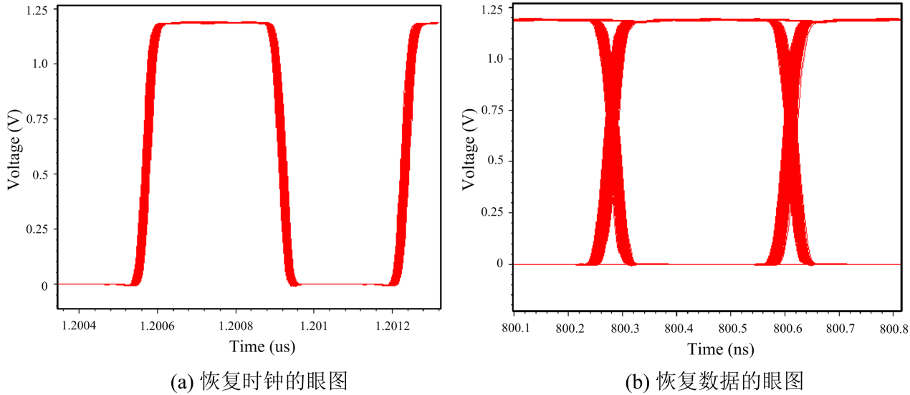

图4.36 3.0Gbps速率时，恢复时钟和数据的眼图

为了验证电路设计的正确性，将原始的低频输入和最终的低频输出对比，如果输入输出一致，则表明CDR电路实现正确功能。分别在奇偶两路中选择两组信号进行比较，偶数路为*in0*、*out0*、*in2*、*out2*，奇数路为*in1*、*out1*、*in3*、*out3*，如图4.37所示。输入信号经过几个时钟周期延时之后，在输出端得到相同的输出波形，低频输入输出信号的电压摆幅为0-2.5V。

由于高频信号不能通过数字IO直接输出，为了观测恢复时钟和数据的相位关系，本文通过共源级阻抗匹配电路将高频信号输出[[60]]。1.5GHz恢复时钟和3.0Gbps恢复数据经过阻抗匹配电路后的输出波形如图4.38所示，恢复时钟和数据实现相位对准。图4.39为恢复时钟和数据眼图，时钟信号的cycle-to-cycle抖动为28.73ps（0.087UI），恢复数据的cycle-to-cycle抖动为33.24ps（0.1UI）。

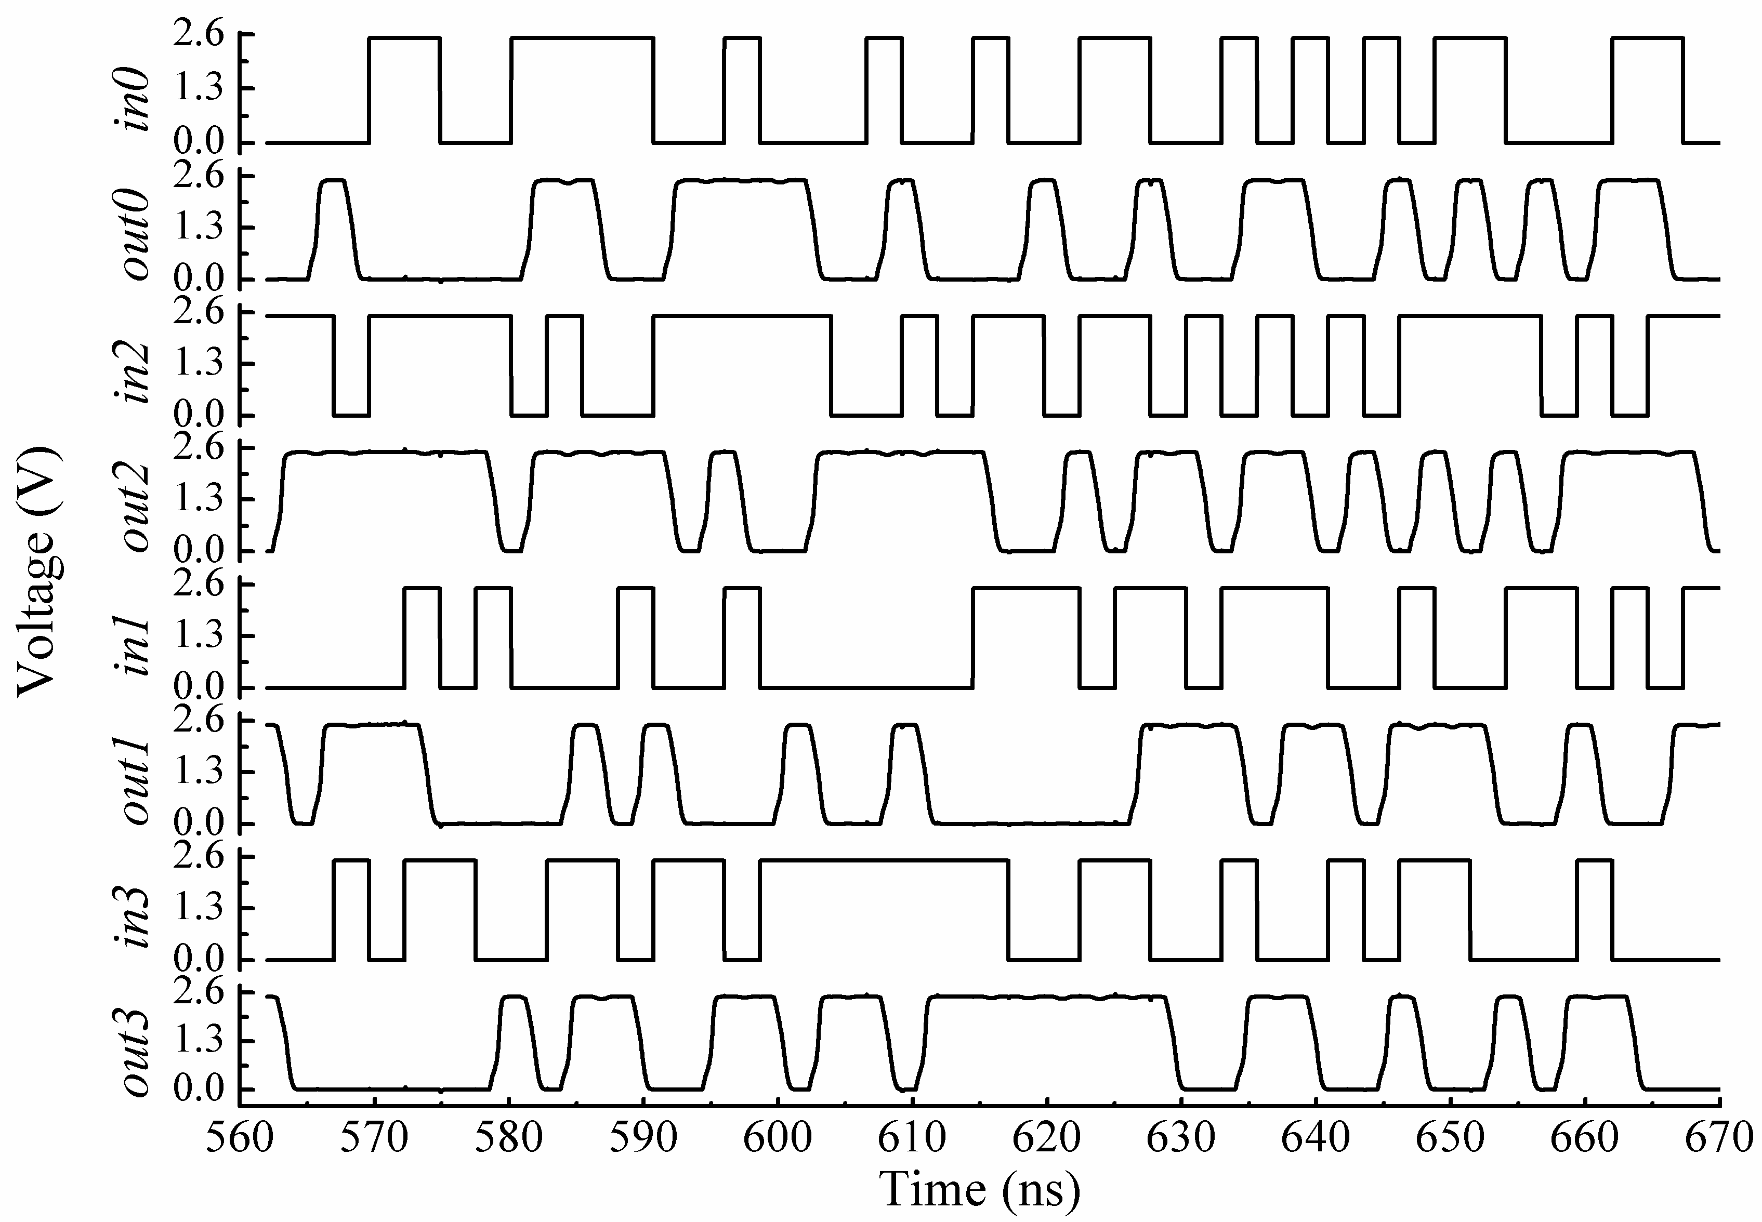

图4.37 低频输入输出波形对比

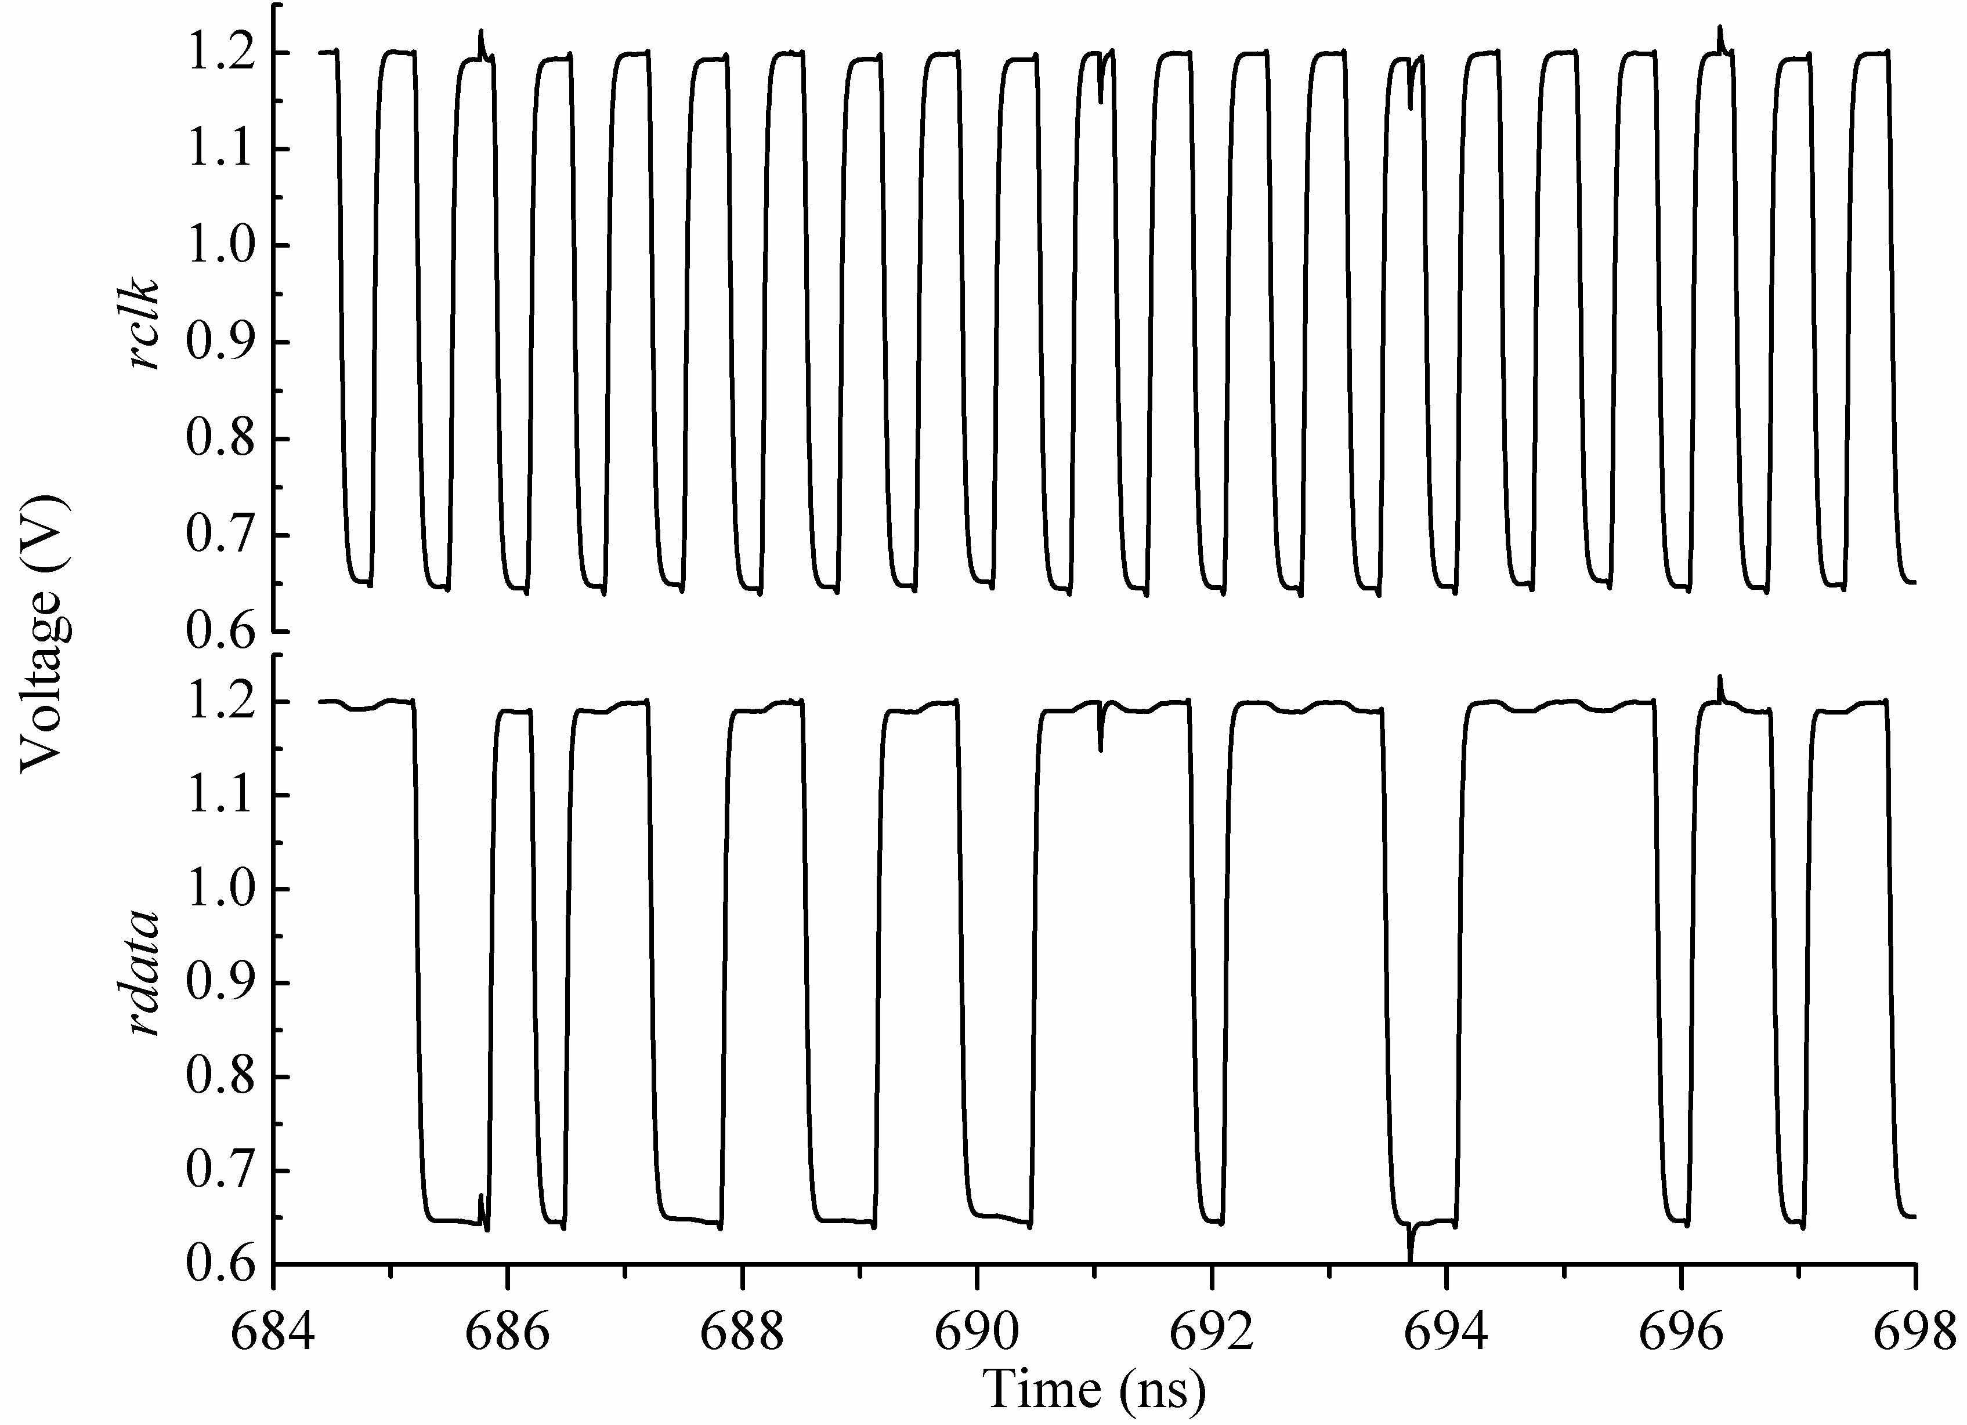

图4.38 3.0Gbps速率时，可观测恢复时钟和数据波形

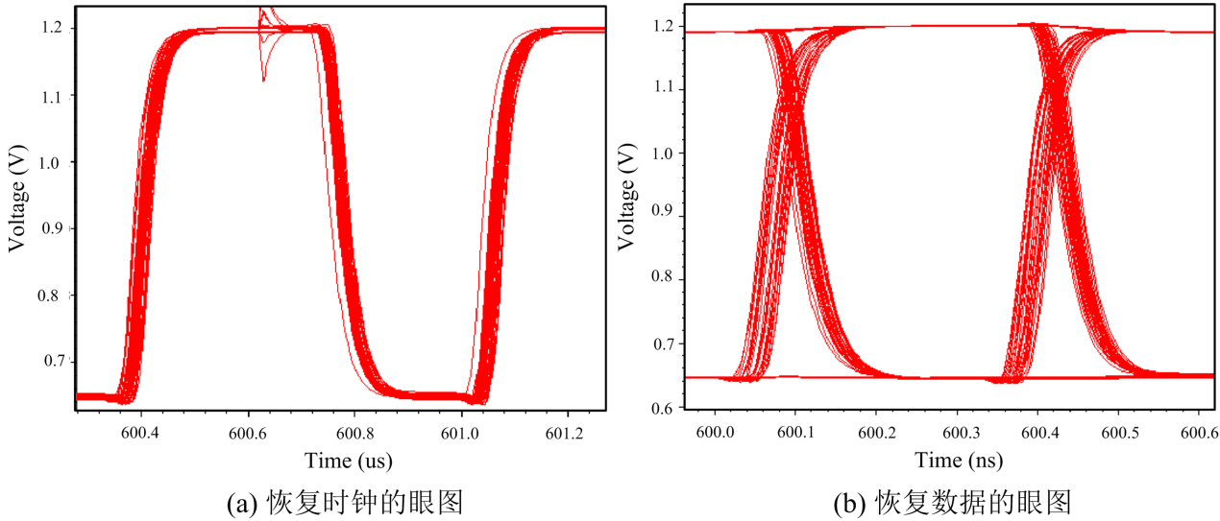

图4.39 3.0Gbps速率时，可观测恢复时钟和数据眼图

综合前面对粗调模块、细调模块和core电路的后仿结果，可知双环路实现的CDR电路360Mbps-3.0Gbps数据速率范围内，能够很好地完成锁定。

表4.3 几种CDR电路性能对比

|  |  |  |  |  |  |  |
| --- | --- | --- | --- | --- | --- | --- |
| CDR电路 | 年份 | 工艺  （nm） | 电源电压  （V） | 数据率  （Gbps） | cycle-to-cycle jitter | 功耗  （mW） |
| 文献[38] | 2011 | 130 | 1.2 | 0.5-2.5 | 44pspp@2Gbps | 6.1@2Gbps |
| 文献[25] | 2012 | 65 | 1.2 | 1.62/2.7/5.4 | 43.1pspp@2.7Gbps | 11@2.7Gbps |
| 文献[40] | 2013 | 65 | 1.4 | 1.4-2.06 | 12.6psrms@2.06Gbps | 9.5@2.06Gbps |
| 文献[36] | 2014 | 65 | 1.2 | 4-10.5 | 24pspp@10Gbps | 22.5@10Gbps |
| 文献[26] | 2015 | 65 | 1.2 | 0.12-0.52 | 44.3pspp@0.5Gbps | 1.97@0.5Gbps |
| 文献[33] | 2016 | 65 | 1.2 | 0.8-6.5 | 4.404psrms@6.5Gbps | 15.7@6.5Gbps |
| 双环路  CDR电路 | 2016 | 65 | 1.2 | 0.36-3.0 | 13.6pspp@3.0Gbps | 9.87@3.0Gbps |

调研近几年发表的相近工艺下设计的CDR电路，与本文实现的DLL结构双环路CDR电路进行对比，结果见表4.3。本文所设计电路具有较小的抖动、较宽的工作频率范围和较低的功耗。此外，从之前的电路分析和仿真结果可知，本文设计的双环路CDR电路具有较快的锁定速度，最多经过17次粗调和26次细调完成相位锁定。

* 1. 小结

本章介绍了双环路CDR电路的具体实现，主要包括粗调环路和细调环路，粗调环路扩展电路的频率捕获范围、细调环路保证良好的相位锁定精度。为了避免外界干扰影响信号抖动导致电路失锁的发生，粗调和细调环路均实现闭环操作。数字化的电路实现也保证了电路具有较快的锁定速度。之后，本章介绍了CDR电路各模块的版图实现，并对其进行仿真验证。结果表明，双环路DLL结构CDR电路能够工作在360Mbps-3.0Gbps数据速率范围内。在3.0Gbps速率下，恢复时钟和数据的抖动分别为0.042UI和0.056UI，core电路的功耗为9.87mW。

# 总结与展望

本文主要研究基于DLL结构实现的CDR电路，充分挖掘DLL结构相比于其他结构的优势，克服其缺点，提出了具有启动控制功能的CDR电路和全数字实现的双环路CDR电路。所设计电路，基于半速率时钟体系实现，利用时钟的上升和下降沿，减小对高频时钟的需求；采用差分信号，保证信号在传输过程中具有较好的占空比和抗干扰能力。为了满足消费类移动设备的应用需求，本文设计的CDR电路重点关注工作频率范围、锁定时间和抖动特性等方面。

首先，具有启动控制功能的CDR电路消除DLL结构可能存在的错误锁定问题。在电路开始工作之初，启动控制模块将DLL中VCDL的初始延时设置为其调节范围的中点，保证不论增加或者减小信号延时，均具有较大的调节范围。新颖的鉴相器通过传输门结构集成了鉴相和电荷泵的功能，加快锁定速度。VCDL中的差分延时单元相比于传统结构，在输出端加入了交叉耦合的上拉网络，使得传输信号具有良好的占空比。

本文提出的双环路CDR电路，包括粗调环路和细调环路。粗调环路将CDR电路的工作范围扩展为VCDL可调范围的17倍，并保证输出的时钟信号超前于数据。粗调环路有两种实现方式，分别为TDC结构实现的开环方式和移位寄存结构实现的闭环方式。开环实现方式可以在5个时钟周期实现粗调锁定，但是严重依赖于延时单元的一致性，外界干扰对输入信号抖动特性产生影响也可能导致粗调锁定错误。闭环实现方式增强了电路的鲁棒性，最多需要17次调节实现粗调锁定。粗调环路中使用的数控延时链可以在不增加本征延时的基础上，无限扩展电路的工作范围。

双环路CDR电路中的细调环路，对相位关系已知的时钟和数据信号进行延时操作，可以充分利用VCDL能够提供的整个延时范围；多组电流镜结构实现的细调码DAC电路对VCDL的延时进行36步精细调节，完成相位对准，并获得良好的抖动特性；采用双向移位寄存器实现闭环操作，增强了电路的相位跟踪能力。

最后，在SMIC 65nm工艺下，实现由闭环模式粗调模块和细调模块构成的双环路CDR电路。接收端本地时钟由锁相环IP S65NLLPLLFN提供，时钟的频率范围为250MHz-1.5GHz。8路低速信号经过数字IO之后，由8:1串化器合成高速数据信号。DLL结构CDR电路对接收数据和本地时钟进行操作。重新采样提取的数据通过1:8解串器分解为低速信号，通过数字IO输出。后仿结果表明该电路的工作范围为360Mbps-3.0Gbps。

在未来的研究工作中，有以下几点可以进一步改进的地方：设计抗PVT波动的延时单元，使其具有稳定的时延，不再通过预留时间裕度保证电路锁定；优化版图设计和布局，减小实现面积，减小信号的布线长度；设计宽频率范围的PLL使其能够覆盖整个CDR的工作范围。此外，可以将本文设计的CDR电路应用在完整的串行收发机系统中，检验电路的性能。

参考文献

攻读硕士学位期间的科研成果

**已发表文章：**

1. Yuequan Liu, Yuan Wang, Song Jia, and Xing Zhang, “180.5Mbps-8Gbps DLL-Based Clock and Data Recovery Circuit with Low Jitter Performance,” in *International Symposium on Circuits and Systems (ISCAS)*, pp.1394-1397, May. 2015.
2. Yuan Wang, Yuequan Liu, Mengyin Jiang, Song Jia, and Xing Zhang，“Delay-locked loop based frequency quadrupler with wide operating range and fast locking characteristics”，in *International Symposium on Circuits and Systems (ISCAS)*, May. 2016.(已接收)
3. Yuequan Liu, Yuan Wang, Song Jia, Ganggang Zhang and Xing Zhang, “A 6.25Gbs CMOS clock and data recovery DLL With Anti-Harmonic Lock,” in *IEEE International Conference on Electron Device and Solid-State Circuits (EDSSC)*, pp.1-2, Jun. 2014.
4. Fangyuan Dang, Yuan Wang, Yuequan Liu, Song Jia, and Xing Zhang, “Design on Multi-bit Adder Using Sense Amplifier-Based Pass Transistor Logic for Near-Threshold Voltage Operation”, in *International Conference on ASIC (ASICON)*, pp.1-4, Nov. 2015.
5. Mengyin Jiang, Yuan Wang, Baoguang Liu, Yuequan Liu, Song Jia, and Xing Zhang, “A Reference-Less All-Digital Bu*rst*-Mode CDR with Embedded TDC”, in *International Conference on ASIC (ASICON)*, pp.1-4, Nov. 2015.

**已投稿文章：**

1. Yuan Wang, Yuequan Liu, Song Jia and Xing Zhang ,“Delay-locked loop based clock and data recovery with wide operating range and low jitter in a 65-nm CMOS process”, *International Journal of Circuit Theory and Applications*.

**已申请专利：**

1. 王源，刘跃全，贾嵩，张兴，“基于延时锁相环结构的倍频电路”, 专利申请号：CN201510036059.0，专利申请日期：2015年1月23日。
2. 王源，刘跃全，贾嵩，张兴，“一种具有启动控制功能的延时锁相环电路”, 专利申请号：CN201510036065.6，专利申请日期：2015年1月23日。
3. 王源，刘跃全，贾嵩，张兴，“一种半速率随机数据相位检测电路”, 专利申请号：CN201510065232.X，专利申请日期：2015年2月6日。

致谢

。

首先，我要感谢我的导师王源老师。从本科毕设到硕士论文定稿三年多的时间中，我都是在王老师的指导下进行科学实践。王老师每周都和同学们讨论近期的研究工作，这期间总是耐心询问我们在研究中遇到的问题、探讨解决方法并指出下一阶段的工作重点。每次讨论都会开拓我们的思路，明晰问题所在，令我受益匪浅。王老师严谨求实、一丝不苟的科研态度令我十分敬仰，是我一直以来的榜样，在今后的工作和生活中也必将激励我前行。

感谢吉利久老师、杜刚老师、何燕冬老师、贾嵩老师在科研上给我提出的宝贵建议；感谢张钢刚老师为我们提供了良好的学习环境和在生活上给予我们的关心；感谢韩临老师从论文开题到最终答辩整个过程中对我的督促和帮助，保证了论文的顺利完成。

在MPW实验室的三年多时间，送走了学业有成的师兄师姐，也迎来了朝气蓬勃的师弟师妹，他们每个人都给了我很大的帮助。感谢师兄师姐，张雪琳、陆光易、甘善良、孟庆龙、刘宝光、张立忠等，你们在项目上对我的鼓励和启发我会终生铭记。感谢和我一届的同学们，党方园、陈纪宇、唐文懿、杨韵帆、韩楠，和你们一起学习和成长的岁月值得我去慢慢回忆和品味。感谢所有的师弟师妹，每一次和你们一起玩耍和交流都让我感到无比快乐。

在燕园，我也结识了非常投缘的室友，马文佳和孟凡翔，和你们一起度过的每一天都充满欢声笑语。感谢你们为我带来了愉快的生活氛围，让我感受到家一样的温暖。希望我们的友谊地久天长，即便时空变幻，在各自追梦的路上，我们也会一路相持，一起加油。

行的价值。

最后，要特别感谢我的父亲、母亲和姐姐，感谢你们无条件的支持。在我每次失落、迷茫时，你们都会鼓励和陪伴着我，让我感受这爱与被爱的热度。在每次收获成功和喜悦时，看到你们的笑容，我便知道所有的努力的意义。谢谢你们，你们是我继续努力的永恒动力。

**北京大学学位论文原创性声明和使用授权说明**

**原创性声明**

本人郑重声明： 所呈交的学位论文，是本人在导师的指导下，独立进行研究工作所取得的成果。除文中已经注明引用的内容外，本论文不含任何其他个人或集体已经发表或撰写过的作品或成果。对本文的研究做出重要贡献的个人和集体，均已在文中以明确方式标明。本声明的法律结果由本人承担。

论文作者签名： 日期： 年 月 日

**学位论文使用授权说明**

（必须装订在提交学校图书馆的印刷本）

本人完全了解北京大学关于收集、保存、使用学位论文的规定，即：

* 按照学校要求提交学位论文的印刷本和电子版本；
* 学校有权保存学位论文的印刷本和电子版，并提供目录检索与阅览服务，在校园网上提供服务；
* 学校可以采用影印、缩印、数字化或其它复制手段保存论文；
* 因某种特殊原因需要延迟发布学位论文电子版，授权学校□一年/□两年/□三年以后，在校园网上全文发布。

（保密论文在解密后遵守此规定）

论文作者签名： 导师签名：

日期： 年 月 日

1. [] 马春江, 牛文生, 孙靖国, “几种串行总线互连技术分析”, *航空计算技术*, vol.37, no.5, pp.127-130, Sep. 2007.
2. [] 郑建国, 吴蓉俊, “个人计算机总线发展的趋势”, *现代电子技术*, no.3, pp.50-51, 1996.
3. [] 张德云, "串行总线系统结构的研究与USB应用", 合肥工业大学硕士研究生学位论文, 2005.
4. [] Ghoneima M, Ismail Y, Khellah M, et al., "Serial-Link Bus: a Low-Power On-Chip Bus Architecture", *IEEE Transactions on Circuits and Systems-I: regular papers*, vol.56, no.9, pp.541-546, Sep. 2009.
5. [] Rockrohr, J. D., Mohammad, A., Ogilvie, C. R., et al., "High Speed Serdes Devices and Applications", *Springer Berlin*, 2008.
6. [] 杨刚, 龙海燕, 杨晞, "计算机总线发展新趋势", *微计算机信息:测控仪表自动化*, vol.19, no.1, pp.1-2, 2003.
7. [] Yoneda T., Imai M., "A New Encoding Mechanism for Low Power Inter-Chip Serial Communication in Asynchronous circuits", in *33rd IEEE International Conference on Computer Design (ICCD)*, pp.395-398, 2015.
8. [] Hsieh M. T., Sobelman G., "Architectures for Multi-Gigabit Wire-Linked Clock and Data Recovery", *IEEE Circuits & Systems Magazine*, vol.8, no.4, pp.45-57, 2008.
9. [] Wei L. F., Ji J. Y., Liu H. Q., Li Q., "A Multi-rate SerDes Transceiver for IEEE 1394b Applications", in *IEEE Asia Pacific Conference on Circuits and Systems (APCCAS)*, pp.316-319, 2012.
10. [] Chen, X., Chen, Y., "A 9.95–11.5Gb/s Full Rate CDR with Jitter Attenuation PLL in 65-nm CMOS Technology", in 13th *IEEE International Conference on Communication Technology (ICCT)*, pp.273-276, 2011.
11. [] Sonntag J., Stonick J., "A Digital Clock and Data Recovery Architecture for Multi-Gigabit/s Binary Links", *IEEE Journal of Solid-State Circuits*, vol.41, no.8, pp.1867-1875, Aug. 2006.
12. [] Wu G., Huang D., Li J., et al., "A 1-16-Gb/s All-Digital Clock and Data Recovery With a Wideband High-Linearity Phase Interpolator", *IEEE Transactions on Very Large Scale Integration Systems*, no.1, pp.1-10, 2016.
13. [] Lee S. Y., Lee H. R., Kwak Y.H., et al., "250 Mbps-5 Gbps Wide-Range CDR With Digital Vernier Phase Shifting and Dual-Mode Control in 0.13 um CMOS", *IEEE Journal of Solid-State Circuits*, vol.46, no.11, pp.2560-2570, Nov. 2011.
14. [] Kwak Y. H., Kim Y., et al., "A 20 Gb/s Clock and Data Recovery With a Ping-Pong Delay Line for Unlimited Phase Shifting in 65 nm CMOS Process", *IEEE Transactions on Circuits and Systems-I: regular papers*, vol.60, no.2, pp.303-313, Feb. 2013.
15. [] Chuang C. N., Liu S. I., "A 20-MHz to 3-GHz Wide-Range Multiphase Delay-Locked Loop", *IEEE Transactions on Circuits and Systems-II: Express Briefs*, vol.56, no.11, pp.850-854, Nov. 2009.
16. [] Geng S. L., Xu N., Li J., et al., "A PLL/DLL Based CDR with ΔΣ frequency Tracking and Low Algorithmic Jitter Generation", in *IEEE International Symposium on Circuits and Systems (ISCAS)*, pp.1179-1182, May. 2013.
17. [] Park J., Liu J. F.,et al., "A 1-V, 1.4–2.5 GHz Charge-Pump-Less PLL for a Phase Interpolator Based CDR", in *IEEE Custom Integrated Circuits Conference (CICC)*, pp.281-284, 2007.
18. [] Hu S.j., Jia C. Huang K., et al., "A 10Gbps CDR based on Phase Interpolator for Source Synchronous Receiver in 65nm CMOS", in *IEEE International Symposium on Circuits and Systems (ISCAS)*, pp.309-312, May. 2012.
19. [] Sakian, P., Saffari, M., Atarodi, M., et al., "Low-power analogue phase interpolator based clock and data recovery with high-frequency tolerance", *IET Circuits, Devices & Systems*, vol.2, no.5, pp.409-421, 2008.
20. [] Kiddinapillai N., Kwasniewski T., "A 2-5 Gb/s Fully Differential 3X Oversampling CDR for High-Speed Serial Data Link", in *Norchip conference*, pp.1-4, Nov. 2009.
21. [] Ierssel M., Sheikholeslami, A., et al., "A 3.2 Gb/s CDR Using Semi-Blind Oversampling to Achieve High Jitter Tolerance", *IEEE Journal of Solid-State Circuits*, vol.42, no.10, pp.2224-2234, Oct. 2007.
22. [] Chowdhary A.，Kaushik A.，et al., "A 8 Gbps Blind Oversampling CDR with Frequency Offset Compensation Over Infinite Burst", in *40th European Solid-State Circuit Conference (ESSCIRC)*, pp.443-446, Sep. 2014.
23. [] Razavi B., "Design of Integrated Circuits for Optical Communications: Chapter9-Clock and Data Recovery", McGraw Hill Companies Inc, pp.288-329, Jul. 2002.
24. [] Razavi B., "Challenges in the Design of High-Speed Clock and Data Recovery Circuits", *IEEE communications magazine*, pp.94-101, Aug. 2002.
25. []Seo Jin., Im S., Yoon K., et al., “A 1.62/2.7/5.4Gbps clock and data recovery circuit for DisplayPort 1.2”, in *IEEE 25th International SOC Conference (SOCC)*, pp. 57-60, Sep. 2012.
26. []Yang E., Lee K, Kang J., “A Low Power 120-to-520Mb/s Clock and Data Recovery Circuit for PWM Signaling Scheme”, in *IEEE International Symposium on Circuits and Systems (ISCAS)*, pp. 345-348, May. 2015.
27. [] Maillard X., Devisch F., Kuijk M., "900-Mb/s CMOS Data Recovery DLL Using Half Frequency Clock", *IEEE Journal of Solid-State Circuits*, vol.37, no.6, pp.711-715, Jun. 2002.
28. [] Cheng K., Lo Y.，et al., "A MIXED-MODE DELAY-LOCKED LOOP FOR WIDERANGE OPERATION AND MULTIPHASE OUTPUTS", in *IEEE International Symposium on Circuits and Systems (ISCAS)*, pp.196-199, 2003.
29. [] Cheng K. H.,Chen C. A., et al., "A 30PHASE 500MHZ PLL FOR 3X OVER-SAMPLING CLOCK DATA RECOVERY", in *International Symposium on VLSI Design, Automation and Test (VLSI-DAT)*, pp.176-179, Apr. 2007.
30. [] Yamashita K., Nakata M., et al., "Compact-Same-Size 52- and 156Mb/s SDH Optical Transceiver Modules", *IEEE Journal of Lightwave Technology*, vol.12, no.9, pp.1607-1615, Sep. 1994.
31. [] Nogawa M., Nishimura K., Kimura S., et al., "A 10 Gb/s Burst-Mode CDR IC in 0.13 um CMOS", in *IEEE International Solid-State Circuits Conference (ISSCC)*, pp.228-595, 2005.
32. [] Farjad R. R., Nguyen A., Tran J. M., et al., "A 33-mW 8-Gb/s CMOS Clock Multiplier and CDR for Highly Integrated I/Os", *IEEE Journal of Solid-State Circuits*, vol.39, no.9, pp.1553-1561, Sep. 2004.
33. []Lee K., Sim J., “A 0.8-to-6.5 Gb/s Continuous-Rate Reference-Less Digital CDR With Half-Rate Common-Mode Clock-Embedded Signaling”, *IEEE Transactions on Circuits & Systems-I: regular papers*, vol.63, no.4, pp.482-493, Apr, 2016.
34. [] 陈羽, 邓正森, "通信系统时钟电路抖动及相位噪声分析", *大众科技*, no.10, pp.13-14, 2010.
35. [] 泰克（中国）有限公司, “眼图和抖动”, *现代电视技术*, pp.98-104, Jan. 2006.
36. [] Shu G., Choi W. S., Saxena S., et al., "A 4-to-10.5 Gb/s Continuous-Rate Digital Clock and Data Recovery With Automatic Frequency Acquisition", *IEEE Journal of Solid-State Circuits*, vol.51, no.2, pp.428-439, Feb. 2016.
37. [] Harder C., Mohr B., Heinen S., "High-Speed Serial Interface with a Full Digital Delay-Loop", in *10th Conference on PhD Research in Microelectronics and Electronics (PRIME)*, pp.1-4, Jun. 2014.
38. [] Inti R., Yin W. I., Elshazly A., et al., "A 0.5-to-2.5Gb/s reference-less half-rate digital CDR with unlimited frequency acquisition range and improved input duty-cycle error tolerance", in *IEEE International Solid-State Circuits Conference (ISSCC)*, pp.438-440, Feb. 2011.
39. [] Kim M. J., Kim L. S., "100MHz-to-1GHz Open-Loop ADDLL with Fast Lock-Time for Mobile Applications", in *IEEE Custom Integrated Circuits Conference (CICC)*, pp.1-4, Sep. 2010.
40. []Iizuka T., Miura S., Ishizone Y., et al., “A true 4-cycle lock reference-less all-digital burst-mode CDR utilizing coarse-fine phase generator with embedded TDC”, in *IEEE Custom Integrated Circuits Conference (CICC)*, pp.1-4, Sep. 2013.
41. [] Woo J. K., Lee H. J., et al., "A Fast-Locking CDR Circuit with an Autonomously Reconfigurable Charge Pump and Loop Filter", in *2nd IEEE Asian Solid-State Circuits Conference (ASSCC)*, pp.411-414, Nov. 2006.
42. [] Suzuki N., Kobiki K., et al., "Dynamic Sleep-Mode ONU With Self-Sustained Fast-Lock CDR IC for Burst-Mode Power Saving in 10 G-EPON Systems", *IEEE Photonics Technology Letters*, vol.23, no.23, pp.1796-1798, Dec. 2011.
43. [] Du Q. J., Zhuang J. C., Kwasniewski T., "A low-power, fast acquisition, data recovery circuit with digital threshold decision for SFI-5 application", *IEEE Transactions on Very Large Scale Integration (VLSI) Systems*, vol.17, no.12, pp.1742-1748, Dec. 2009.
44. [] Foley D. J., Flynn M. P., "A 3.3 V, 1.6 GHz, low-jitter, self-correcting DLL based clock synthesizer in 0.5um CMOS",in *IEEE International Symposium on Circuits and Systems (ISCAS)*, pp.249-252, May. 2000.
45. [] Coban A. L., Koroglu M. H., Ahmed K. A., "A 2.5–3.125-Gb/s Quad Transceiver With Second-Order Analog DLL-Based CDRs", *IEEE Journal of Solid-State Circuits*, vol.40, no.9, pp.1940-1947, Sep. 2005.
46. [] Iravani K., Saleh F., Lee D., et al., "Clock and Data Recovery for l.25Gb/s Ethernet Transceiver in 0.35um CMOS", in *IEEE Custom Integrated Circuits Conference (CICC)*, pp.261–264, 1999.
47. [] Kim K. J., Jeong K. S., Cho S. I., "Reference Clockless 3.2Gb/s Clock and Data Recovery circuit for data interface applications", in *International Symposium on Information Technology Convergence (ISITC)*, pp.406-409. 2007.
48. [] Wang L., Ren J. Y., Yin W. J., et al., "A high-speed high-resolution low-distortion CMOS bootstrapped switch", in *IEEE International Symposium on Circuits and Systems (ISCAS)*, pp.1721-1724, May. 2007.
49. [] Mao Z., Szymansli T. H., "A 4Gb/s CMOS FULLY-DIFFERENTIAL ANALOG DUAL DELAYLOCKED LOOP CLOCK/DATA RECOVERY CIRCUIT", in 10th *IEEE International Conference on Electronics, Circuits and Systems (ICECS)*, pp.559-562, Nov. 2003.
50. [] Luo G., Zeng X., "An Improved Voltage-Controlled Delay Line For Delay Locked Loops", in *3rd International Conference on Computer Research and Development (ICCRD)*, pp.237-240, 2011.
51. [] Liu Y., Wang Y., Jia S., et al. "A 6.25Gb/s CMOS clock and data recovery DLL with anti-harmonic lock", in *IEEE International Conference on Electron Devices and Solid-State Circuits (EDSSC)*, pp.1-2, 2014.
52. [] Liu Y., Wang Y., Jia S., et al., "180.5Mbps-8Gbps DLL-based clock and data recovery circuit with low jitter performance", in *IEEE International Symposium on Circuits and Systems (ISCAS)*, 2015.
53. [] Rhee W., Ainspan H., Rylov S., et al. "A 10-Gb/s CMOS Clock and Data Recovery Circuit Using a Secondary Delay-Locked Loop" in *IEEE Custom Integrated Circuits Conference (CICC)*, pp.81-84. 2003.
54. [] Alvandpour A., Krishnamurthy R. K., Eckerbert D., et al., "A 3.5GHz 32mW 150nm Multiphase Clock Generator for High-Performance Microprocessors", in *IEEE International Solid-State Circuits Conference (ISSCC)*, pp.112-121, 2003.
55. [] Chen Z., Yang H., Fei L., et al., "A Fast-locking All-digital Delay-locked loop for Phase/delay Generation in an FPGA", *Journal of Semiconductors*, vol.32, no.10, pp.139-146, Oct. 2011.
56. [] Balaji S., Ramasamy S., "Impact of Radiation-Induced Single-Event Transients on High Resolution Time to Digital Converter", in *15th European Conference on Radiation and Its Effects on Components and Systems (RADECS)*, pp.1-5, Sep. 2015.
57. [] Roberts G. W., Ali-Bakhshian M., "A Brief Introduction to Time-to-Digital and Digital-to-Time Converters", IEEE Transactions on Circuits & Systems-II: express briefs, vol.57, no.3, pp.153-157, Mar, 2010.
58. [] Dandan Zhang D., Yang H., Chen Z. et al., "A Fast-Locking Digital DLL with a High Resolution Time-to-Digital Converter", in *IEEE Custom Integrated Circuits Conference (CICC)*, pp.1-4, Sep. 2013.
59. [] Lu H., Su C., "A 1.25 to 5Gbps LVDS Transmitter with a Novel Multi-Phase Tree-Type Multiplexer", in *IEEE Asian Solid-State Circuits Conference (ASSCC)*, pp.389-392, Nov. 2005.
60. [] 拉扎维, “模拟CMOS集成电路设计”, 西安交通大学出版社, 2011.